**《设计伦理》**

目录

1、设计概述

2、伦理概述

3、设计伦理概述

4、不同领域的设计规范

5、不同行业的设计伦理

6、不同行业设计伦理案例分析

7、绿色设计与环境设计伦理

8、论可持续发展的设计伦理之道

序言

1、设计概述

1.1、设计的定义

设计是把一种设想通过合理的规划、周密的计划、通过各种感觉形式传达出来的过程。人类通过劳动改造世界，创造文明，创造物质财富和精神财富，而最基础、最主要的创造活动是造物。设计便是造物活动进行预先的计划，可以把任何造物活动的计划技术和计划过程理解为设计。

如果我们不想让设计成为或继续成为“产品开发、营销传播和技术拜物教的一个分支”，即如果不保持一种被动的态度，就必须变得积极主动;换句话说，它将不得不提出“未来的新设想”(Manzini)。对于第二个反对意见，我的回答是，设计专业的概况不需要——也不应该——保持现状，否则这些专业可能会消失。

————21世纪设计教育的再思考:理论、方法、理论讨论（麻省理工学院）

设计是人类为了生存和发展而采取的主动行为。体现在人类的居住、生活和社会活动的各个环节和各个方面。需求是设计的第一要素，符合自然规律是设计的第二要素，满足社会发展的节奏是设计的第三要素。在设计的过程中还需要考虑局部需求与全局的协调关系，以及现状与发展的平衡关系等等。

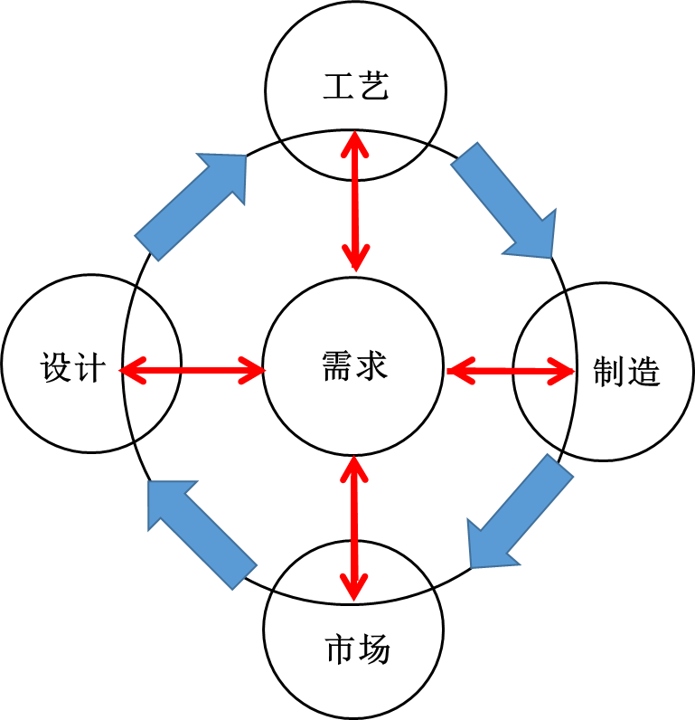

设计需求关系图

1.2、设计的分类

1.2.1、平面设计

平面设计（Graphic Design），也称为视觉传达设计，是以“视觉”作为沟通和表现的方式，透过多种方式来创造和结合符号、图片和文字，借此创造出用来传达想法或讯息的视觉表现。平面设计师利用字体排印、视觉艺术、版面（page layout）、电脑软件等方面的专业技巧，达成创作计划的目的。平面设计不仅可指制作（设计）时的过程，还可指最后完成的作品。

平面设计的常见用途包括标识（商标和品牌）、出版物（杂志，报纸和书籍）、平面广告、海报、广告牌、网站图形元素、标志和产品包装等。例如，产品包装可能包括的商标或其他的艺术作品、编排文本和纯粹的设计元素，如：风格统一的图像，形状，大小和颜色。组合是平面设计的最重要的特性之一，尤其是当产品使用预先存在的材料或多种元素融合。



1.2.2、室内设计

室内设计（Interior Design）是根据建筑物的使用性质、所处环境和相应标准，运用物质技术手段和建筑设计原理，创造功能合理、舒适优美、满足人们物质和精神生活需要的室内环境。这一空间环境既具有使用价值，满足相应的功能要求，同时也反映了历史文脉、建筑风格、环境气氛等精神因素。

室内设计是一种以人为本的空间环境设计。该设计被建筑物环绕，且进行设计的空间环境有限。自室内设计产生以来，它就体现在“建筑—人—空间”的协调与制约关系中。因此，针对不同使用群体的环境需求（生理需求、心理需求、生活习惯等）、人文关怀需求（经济状况、使用功能、审美需求等）等，完成让被服务者满意的设计是室内设计至关重要的研究方向。

1.2.3、交互设计

交互设计（Interaction Design, 缩写IXD)，是定义、设计人造系统行为的设计领域。它定义了两个或多个互动的个体之间交流的内容和结构，使之互相配合，共同达成某种目的。交互设计以“在充满社会复杂性的物质世界中嵌入信息技术”为中心，努力去创造和建立人与产品及服务之间有意义的关系。交互系统设计的目标可从“可用性”和“用户体验”两个层面上进行分析，该设计关注以人为本的用户需求。

其中多媒体交互设计是日常生活中最为常见的交互设计之一。多媒体交互设计结合不同媒体（文字、图形、数据、影像、动画、声音及特殊效果等），通过计算机数字化处理及压缩处理，实现对现实与虚拟环境充分展现。可以实现用户的实时参与，积极提问，在一定程度上对原有顺序和内容进行改写，以及随机、无意识的单击等。

1.2.4、网页设计

网页设计（Web Design，又称为Web UI design，WUI design，WUI），是根据企业希望向浏览者传递的信息（包括产品、服务、理念、文化），进行网站功能策划，然后进行的页面设计美化工作。作为企业对外宣传物料的其中一种，精美的网页设计，对于提升企业的互联网品牌形象至关重要。

网页设计一般分为三种大类：功能型网页设计（服务网站&B/S软件用户端）、形象型网页设计（品牌形象站）、信息型网页设计（门户站）。根据设计网页的不同目的，应选择不同的策划与设计方案。常见域名包括：.com、.cx、.cn、.net等。

1.2.5、服装设计

服装设计(Apparel Design)属于工艺美术范畴，是实用性和艺术性相结合的一种艺术形式。设计（Design）意指计划、构思、设立方案，也含有意象、作图、造型之意，而服装设计的定义就是解决人们穿着生活体系中诸问题的富有创造性的计划及创作行为。它是一门涉及领域极广的边缘学科，和文学、艺术、历史、哲学、宗教、美学、心理学、生理学以及人体工学等社会科学和自然科学密切相关。作为一门综合性的艺术，服装设计具有一般实用艺术的共性，但在内容与形式以及表达手段上又具有自身的特性。

服装设计师通过对产品（服装）的塑造，可以实现对人品乃至社会的“设计”。服装设计既要有很强的审美观和价值观，也要有使用价值，保证着装得体。

1.2.6、机械设计

机械设计（Machine Design）是根据使用要求对机械的工作原理、结构、运动方式、力和能量的传递方式、各个零件的材料和形状尺寸、润滑方法等进行构思、分析和计算并将其转化为具体的描述以作为制造依据的工作过程。

机械设计是机械工程的重要组成部分，是机械生产的第一步，是决定机械性能的最主要的因素。机械设计的努力目标是：在各种限定的条件（如材料、加工能力、理论知识和计算手段等）下设计出最好的机械，即做出优化设计。优化设计需要综合地考虑各方面因素，一般有：最佳工作性能、最低制造成本、最小尺寸和轻量化需求、使用中最可靠性、最低消耗和最少环境污染。这些要求常是互相矛盾的，且它们之间的相对重要性因机械种类和用途的不同而异。设计者的任务是按具体情况权衡轻重，统筹兼顾。随着机械工程基础理论和价值工程、系统分析等新学科的发展，制造和使用的技术经济数据资料的积累,以及计算机的推广应用,优化逐渐舍弃主观判断而依靠科学计算。

TRIZ理论及创新原理是解决工程设计中技术矛盾的方法之一。TRIZ揭示了以下三点创新方法：

其一，存在高度集中的原理和方法：以往不同领域的发明中，所用到的原理和方法并不多，同一个发明原理被不同时代、不同领域的发明反复利用。

其二，创新需要突破知识与经验的局限：创新设计所依据的科学原理往往属于其它领域，而工程师们也难免受到知识与经验的局限，因此如果能打破工程师们的知识与经验局限，就可极大提高他们的创新效率。

其三，重组知识与经验：创新设计所依据的科学原理往往属于其它领域，而工程师们也难免受到知识与经验的局限，因此如果能打破工程师们的知识与经验局限，就可极大提高他们的创新效率。

TRIZ的解题模式与思路如下图所示。

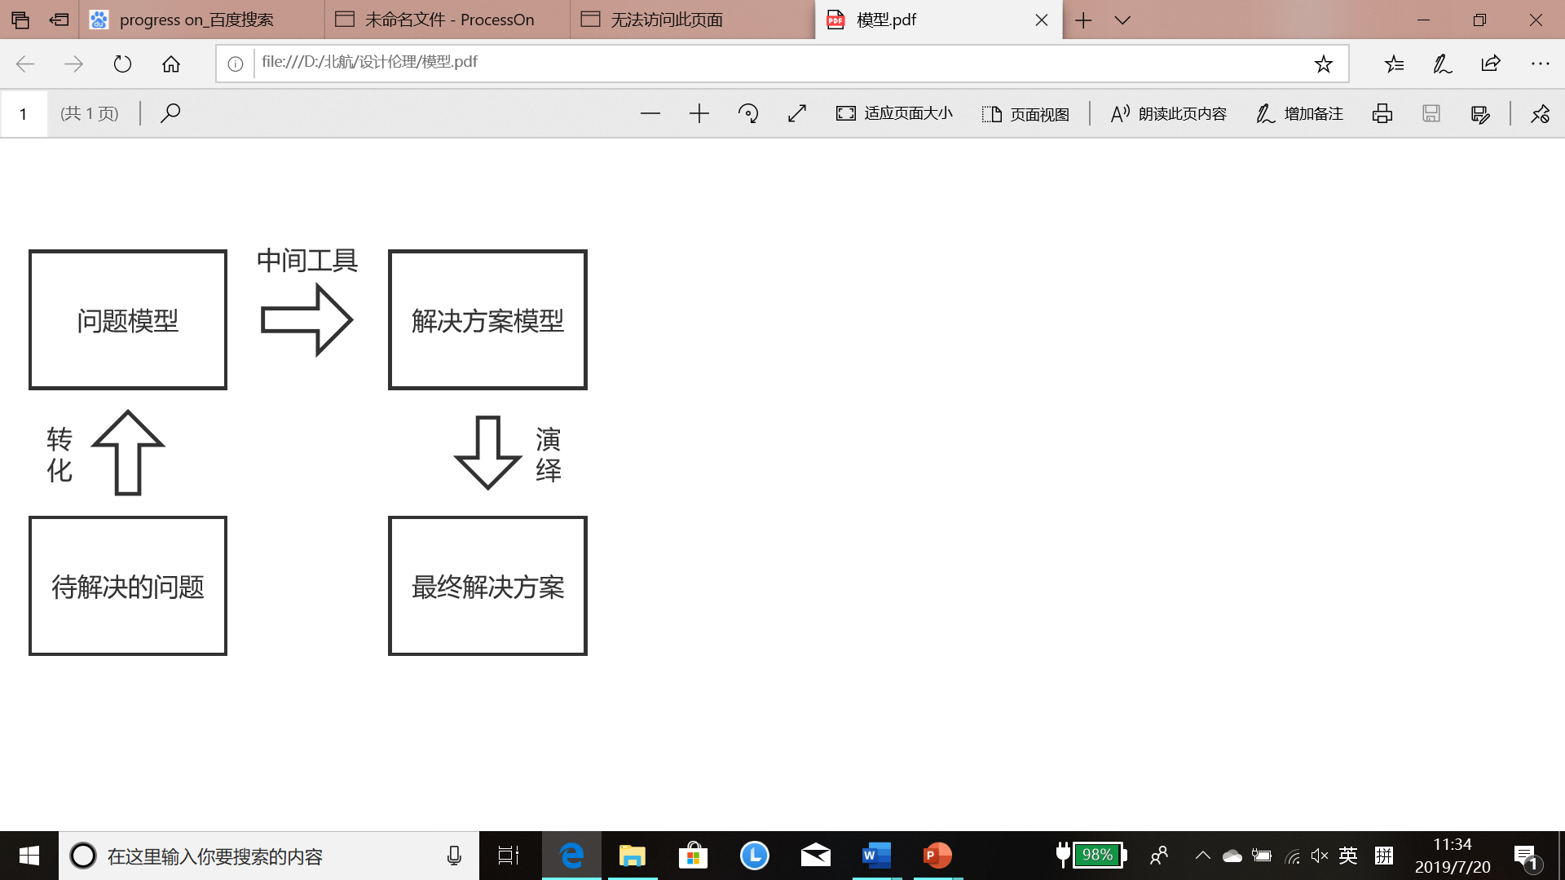

1.3、设计的要素与原则

设计的要素和原则都是基本的可视化工具，它们包含了各个可视化设计原则中的设计手法。要素构成了可视化设计的基本词汇表，而原则构成了设计作品中更深入的结构层面。

1.3.1、设计的原则

1. 线

线是由动点构成的，如铅笔或笔刷。平面图和立体图的边缘也构成线。这些是在纸上打草稿的基础。直线和曲线是二维图形的基本模块。

1. 色彩

色彩是设计中最具表现力的要素，同时它也是光在物体表面的反射。颜色会造成距离上的错觉，比如红色似乎有喷涌的感觉，而蓝色有退潮的感觉。颜色，尤其是对比鲜明的颜色，也通常用来对图像的特定部分提请注意。在某些室内设计的例子中，颜色可以用来增加视觉吸引力，如木质碗柜的自然色彩。颜色可以为家庭装饰增加视觉吸引力，就像色彩鲜艳的花朵可以装扮大草原一样。

1. 平面图

平面图是一个由封闭的直线或曲线构成的区域。它是二维的并且可以是几何的或者有机的。重要的是，平面图会在它周围自动创建一个负空间（实体周围的空白）。在房屋装修和室内设计中，平面图可以给设计加上趣味、风格和主题，比如一个门设计。室内设计中的平面图取决于对象的功能，比如设计一个橱柜门。木材或石材自然形成的平面会有助于增加室内设计的视觉吸引力。

1. 立体图

立体图是三维的。他们占用空间或对其所占用的空间造成错觉。立体图，如家具或艺术等，可以帮助增加多样性以减少单调（裸视）外观并在室内设计中增加视觉吸引力。

1. 纹理和抛光

纹理是面料、颜色和房间配件的触觉和视觉感受。有两种纹理类型：触觉，或视觉纹理，即你五官可以察觉到的纹理。像草铺在墙上或白色的鹅卵石嵌在水泥墙上这样的纹理可以让墙体有三位效果和一些颜色的渐变。纹理是表面粗糙的材料。表面相同或相似的纹理像大理石瓷砖的壁炉和干砌墙通常看起来更俱视觉吸引力。表面抛光的品质在室内设计、汽车等领域都是重要的。大理石瓷砖光亮的表面也是一种纹理，而且高质量的抛光可以提高自然材质的视觉吸引力，像墙上的大理石瓷砖。浴室大理石台面的镜面反射可以增强其视觉效果。

1. 明暗度

明暗度是指你所使用的颜色的明度或暗度。明暗度也被称为基调。

1.3.2、设计的要素

1. 统一

统一就是艺术作品的一切都归于此的感觉，即使之浑然一体。它是通过利用平衡和重复而实现的。两个对象，比如一个起居室和一个餐厅，可以通过相似的特点比如共同的硬木地板设计来实现统一。

1. 平衡

对称与否取决于左右两边是否相同。除对称外，平衡还包括另一种感觉，就是那些主要焦点是平衡的，而不是那种把太多注意力拉向艺术品的某一部分的感觉。平衡可以通过对象的位置实现，如一间房子的窗户，还可以通过对象的体积或大小达到平衡，还有通过颜色取得平衡（如室内亮度）。

1. 协调

协调是通过多样性和统一性的微妙平衡实现的。色彩的协调可以通过使用互补色或相似色来实现。在设计中，协调指的是相似的组成部分或者看上去像同类的对象。协调是一些或许多组成部分（通常是三个对象决定项目或房间的大小）如一个房间里的家具有共同的一两个特性。共同的特征可以是：颜色、形状、纹理、模式、材料、主题、风格、尺寸或功能。例如枕头或墙纸上的布料可以有相同的颜色。这就是所谓的壁纸设计中的颜色协调。协调与统一通常会使设计作品更俱视觉引力和趣味性。尝试创造室内设计之美是一个技术和人工的过程。在大多数情况下，设计协调可以用来避免设计或者家具的混乱。

1. 对比

对比是产生对立的因素，如颜色、明暗、大小等。它可以激发人们的兴趣并引起对焦点的注意。

1. 重复

在一块区域内重复出现的元素：色彩、线条、形状、明暗等。所出现的任何元素都相互呼应，往往还伴有一些变化来保持趣味性。节奏在室内设计中也可用来减少随意性。例如，把四盆植物放在一排并均匀的分放在地板上会看起来有组织性。

1. 交替

使用不同的元素使得设计更加丰富饱满。比如：一副绘画或一些反光木板可以嵌在素面的墙上减少其单调性。尝试着增加设计美感有助于为房屋装修注入色彩。

1. 重点

在室内设计的装饰中，这一原则尤为重要。通过使用初级、第二级、第三级等这种焦点的分级序列可以指导我们视线进出图像画面。重点分层可以对一个设计进行指引和组织，以避免设计视觉引力与风格时出现混乱。重点分层或重点不是让每一个对象在一个项目中都享有平等的地位。而是说在一个项目中，要想强调或者突显一个对象，可以把该对象变得更大、更复杂、更华丽，甚至把它放在前面，或使用突出的视觉效果。在一个房间里主要的聚焦点或区域应该赋予最大的重视。

1. 比例

比例涉及的是对象之间的大小关系。比例也与房间里不同颜色的面积大小有关。选择恰当的颜色比例可以让人在视觉上赏心悦目，例如客厅的墙。比例还取决于对象的功能。举例来说，对于房间和家具的最佳比例就是根据房间的规模选择家具的大小。

1. 功能

设计必须有良好的功能性。例如一间卧室必须具备的功能是它是个睡觉的好地方而且可以储存衣物还要看起来很舒适。

1. 吸引力

吸引力就是对于一个特定的设计能吸引观察者的部分有多少，如某一所特定风格的房子。这里可能涉及到心理学的研究，即为什么某些人会被某些特定的设计所吸引。

1. 艺术统一

艺术统一就是沿着故事主题或故事主线，一次只讲一个故事，在室内设计中，一所房子保持一种风格。在房屋装修中避免其他干扰或潜意识的混乱。给出明确的设计风格，有助于强调房子的风格。

1. 方法和形式

在建筑和家庭室内设计中，方法和形式的真谛就是利用真实材料完成而非人造。石头或木材以及真金属这些自然之美可用于提高室内设计视觉吸引力。使用真金属，玻璃或水晶代替塑料仿制品。实现真正的风格、声望、魅力或奢华而不是伪装。例如，亚宝来（加拿大著名厨具品牌）厨房柜台顶部就不会有多重镜面反射，且自然之美的花岗岩柜台使用更长久。在某些情况下，用真正的木材制成的家具比人造木（摄影木材）做的家具看起来更好。

1. 接近

在家居装饰中，接近是指把类似的对象放在一起，不同的对象（装饰）分开放置。通过对类似的对象分组有助于创造协调。例如，不同颜色、不同风格的家具压缩在一个小卧室看起来就不如同一风格家具分散的放在一个非常大的客厅里效果好。

1. 色彩理论

在室内设计中色彩理论包含色盘。色盘就是把彩虹的颜色按圆形阵列排放。色彩理论还包含一种理念，即颜色如何影响人类的思想和感情。与红色相关的颜色，如橙色、红褐色和黄色，被认为是暖色，因为我们认为这些色彩与阳光相似。与蓝色相关的颜色被认为是凉爽的颜色，因为我们常把蓝色与冷水和冰相联系。在设计中，色彩协调是指颜色的搭配和颜色的数量能够令人愉悦。色彩协调也指使用调色板中有限数量的颜色（通常七种或更少）则有助于维持设计的统一性。

1.4、设计与需求——设计满足人的需求

设计不仅是勾勒出漂亮的画面，而最根本的是要满足人的需求，满足不同用户的需求，并针对不同问题，创造出最优的设计。由于开发商、用户、设计师对景观品质的理解和要求不同，这就要求我们设计要“以人为本”，“因人而异”。

1.4.1用户的生活需求

设计的目标不是以完成自我为方式，而应以客户、社会为中心，设计师自我价值的实现不应该以设计完成量为衡量标准，而应以设计作品是否能满足用户需求为目标。

每个人都有自己理想中的居住环境，因此，在进行设计之前要充分了解用户喜好的设计风格、设计布局。以室内设计为例：喜欢中式风格抑或欧式风格，喜欢复古风格抑或现代风格，喜欢布局松散抑或布局紧凑。根据用户的不同需求，完成令人舒适的设计，是设计的目的之一。

1.4.2 开发商的价值需求

对于开发商而言，销售和经营固然重要，但景观的品质、舒适度同样至关重要。因此在给开发商提供设计方案时，首先要考虑人的需求，在满足客户需求的前提下提升舒适性。开发商最为关注的是最终客户，只有客户满意，设计才能更好地服务受众。

当然，开发商在进行设计前会针对项目地点、周边环境、投资预算以及用户需求综合确定最优方案。其中控制每个项目的预算十分重要。在材料得选择中，最为昂贵的材料有时并不是最合适的，而设计师应该选择最合适的方案。这不仅是对开发商负责，更是对开发商的价值需求给予最优方案。

1.5、传统设计到现代化设计的进化历程

1. 传统设计：延绵了几千年的农耕时代，人类主要依靠自然资源、农牧渔猎，依靠经验技能的传承，利用人畜、水力、风力等天然力能，利用土石、动植物、铜铁等材料，依靠步行和轿车船舶等交通工具出行，采用烽火台、信使、邮路等传递信息，使用简单工具设计制作石器、陶瓷、丝麻棉织、服饰礼器、刀剑胄甲、建筑家私等，创造了辉煌的农耕文明。该时期的设计即为“传统设计”，是设计的第一个时代。中国的“四大发明”和陶瓷、丝绸、家具、建筑等设计曾走在世界前列。
2. 工业设计：机械生产逐步替代了传统手工业生产的方式。人们设计创造动力机械与各类工程装备，开发矿产资源，依靠资本、科技、装备和人力资源等要素，以化石能源、核能等为动力，制备使用钢铁、有色金属、高分子与无机结构材料和半导体功能材料等，设计发明了蒸汽机、内燃机、电力驱动的汽车、火车、轮船、飞机、管道等交通运输工具和电报电话、数字通信、全球定位系统 / 地理信息系统（GPS/GIS）、光缆 / 蜂窝电话、因特网（Internet）等通信方式。工业时代的产品、工艺与装备、工程设计等，引领推动了机械化-电气化-机电一体化-数字化为特征的生产方式的进步。工业时代的近现代设计是设计的第二个时代。欧美等工业国家发挥了引领作用。20 世纪二三十年代的德国包豪斯设计学校，倡导技术与艺术的统一，设计为了人而不是产品，必须遵循自然与客观规律。符合工业文明发展需求和工厂批量化生产要求的“工业设计”，曾对建筑和工业美学设计产生深远的影响。
3. 创新设计：21世纪，人类进入知识网络时代。人们更加依靠科技进步、创意创造、创新发展；将转向主要依靠清洁可再生能源；设计完善更安全便捷、高效智能的互联网、物联网、智能电网和交通物流网络；设计创造绿色智能材料、超常结构功能材料、可降解可再生循环材料；发展基于网络和大数据的协同智能设计制造与服务。设计进入依靠网络协同创意创造的创新设计——设计的第三个时代。IBM、Intel、MS、Oracle、Apple、Facebook、Google等企业引领了集成电路（IC）、软件、网络平台和信息与通信技术（ICT）产业的创新发展。

1.6、设计思维与设计创意—小设计，大智慧

思维是在表象、概念的基础上进行分析、综合、判断等认识活动的过程，是人类所特有的一种精神活动。

产品创新核心就是创造性思维或创新思维，简称设计思维。设计思维有以下几个特征：继承性，独特性，流畅性，多向性，跨越性，综合性。继承性意味着“有迹可循”。目前已经设计出来的产品，我们可以取其精华，弃其糟粕，博众家之长，可以集成已有设计的优秀基因。

以下列举几个具有创意的小设计。

1. 鸡蛋盒的创意设计

化塑料为纸板，体现了节能环保的概念。全封闭盒装变为半包围设计，更新颖的同时，兼顾了包装和置物的多重需要。



1. 带图形的汉语文字

这个设计充分考虑了外国人学习汉语时形与意的联系，对于用户学习汉语有极大帮助，增强了用户的情感体验。

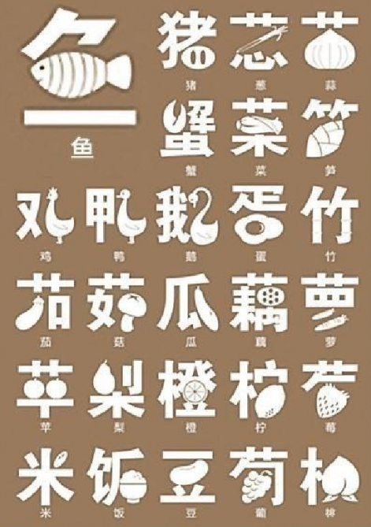

1.7、颠覆性设计

提到颠覆性设计，就不得不说说这位来自英国的鬼才设计师——托马斯·赫斯维克（Thomas Heatherwick）。



2012年伦敦奥运会的火炬设计就出自他手。当赫斯维克考虑设计伦敦奥运会的火炬台时，他第一个念头是：这个台子与观看奥运会的人有什么关系？而理智的答案是，和人们并没有多大关系。赫斯维克说：“人们只会记住让他们激动、快乐的体验。重要的是人在当时的心情。相反，那些巨大的、预想之中会名留青史的火炬台在奥运过后就废弃在那里，孑然耸立，毫无用处，纯属浪费。只有鸽子的粪便落在它们身上。”对于赫斯维克而言，对被人轻易遗忘的火炬台进行大费周折的设计，不仅破坏环境，更是浪费自己的心血。因此，他在进行设计时一反其他设计师的设计思路，找寻了一种既能给人留下深刻印象，又能实现节约环保的方案——铜花瓣。

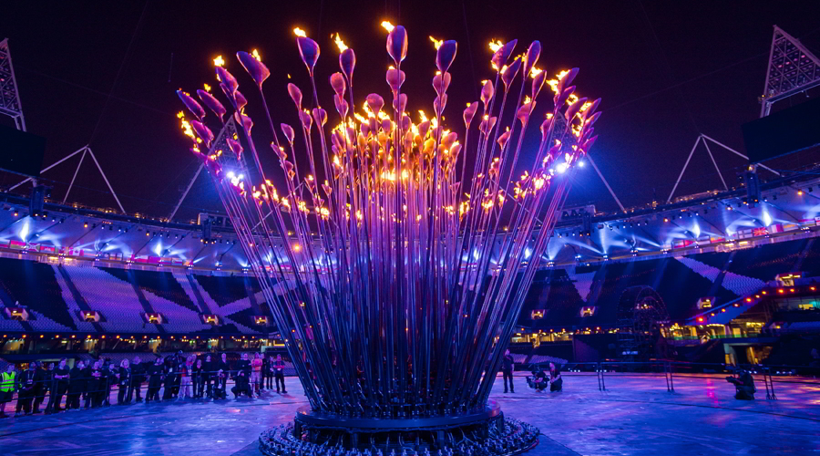

这是一个“由 204 个非常小的部件构成，能一同升起并最终竖立在场馆正中”的火炬。为了组成一个完美的花瓣火炬台，204个花瓣的形状都不一样，每一片都必须保证能以正确的角度构成整体火炬大铜花的一部分。同时，每个花瓣的实际面积和重量又必须完全一致，不能让参赛国家误以为火炬的设计带有某种歧视。而奥运结束后，每一片铜花瓣都可以拆卸下来，送给各国做永久的纪念。不仅仅是点火方式，这个火炬台本身就更富动感，能够给人带来不同的体验。铜花瓣的设计不仅能以礼物的形式馈赠各个国家，践行着“友谊第一，比赛第二”，还能避免重蹈以往奥运过后巨型建筑物浪费的覆辙。

此外，2010年上海世博会的英国馆“蒲公英”也是他著名的设计作品之一。“蒲公英”周身插满了6万根中空、透明的亚克力杆，这是一种经特殊处理的有机玻璃，每根杆子里都放置了形状、种类各异的种子，仿佛一座巨型的“种子宫殿”。



1.8、设计—创新—再设计—再创新

虽然在进行设计时，设计师已经考虑了诸多因素。但是当得到模型或样品时，还会发现各种各样的问题。这时就需要我们打破固有的思维壁垒，进行再设计，优化原有的设计方案。而后如果发现其他问题，还可以再次创新，继续完善我们的设计。

以下介绍几个有趣的再设计方案。

1. 雨伞的再设计

雨伞加帽，既解决了下雨天雨伞收置时滴水的问题，半圆球形状让雨伞放置得更为牢靠，点滴之处见设计。



1. 座椅的再设计

布与塑料，塑料与竹，不同材料之间相互碰撞，产生了新的设计火花。当不同的色彩、不同的质感在一把普通的椅子上发生“化学反应”，简单的椅子不再简单。



1. 标志的再设计、

标志的更新，保留基础元素不变，化平面为立体，微妙简单的改变造成了巨大的差异，带来划时代的变化。



1.9、设计与艺术的区别

艺术和设计的区别主要体现在以下四点：

1. 追求不同

艺术追求尽量多的可能性，一件好的艺术作品可以让不同的观众有不同的理解。人们对它的解读是多元化的，而绝不是单一的。

设计追则求尽量少的可能性，好的设计作品旨在尽量减少歧义，直截了当地传达作者的主题思想。

1. 主题不同

艺术的主题可以是美好温暖的，可以是尖锐痛苦的，也可以是混乱不堪的。让观众感到不适的作品未必不是优秀的作品。

设计作品如果让受众抵触，则是失败的设计作品。成功的设计作品是让人感到舒适和愉悦的。

1. 传达方向不同

艺术趋向于和观众互动，不能高高地放在象牙塔上，要有公共性与互动性，观众对艺术品不同的解读就是思维上的互动。艺术家在传达个人思想的同时，也希望能引起观众的思考和反馈。

设计是单向传达，观众或者使用者是不会参与到作品的创作过程中去的，设计师拿出什么，观众就接着什么。

1. 目标不同

艺术不仅应该具有赏析价值，还应该具有思想深度。艺术要敢于打破传统流派，勇于破旧立新。20世纪各种流派纷纷涌现，在今天似乎每一派都有继承者，当继承者们逐渐完善这个流派的精神和技法，犹如铸成了一个茧。技法越纯熟，思想体系越成熟，这个茧就越坚硬，打破它就越困难。这时如果有谁能破开茧，那就是大师。

设计必须构图合理，色彩搭配要讲究，使用的字体要推敲，图案要取舍，符合物理学规律。各个方面要能达到一种“和谐的张力”，才能完成一件出色的设计作品。

1.11、设计师的社会责任

设计不能只是为了满足一部分人;或者说不能只有满足这部分人的利益的设计,而没有满足另一部分人的利益的设计;或者满足了这部分人的利益而损害了另一部分人的利益。设计的目的是满足大多数人的需要,而不是只为小部分人服务。那些被遗忘的大多数,更应该得到设计师的关注。设计师应该“为人类的利益设计”,这里说的“利益”是指全面的、长远的利益,而非片面的、暂时的利益。

例如：一次性消费的日用品,从设计角度来看,它是成功的,它给人的生活带来方便,又给商家带来利润；但从人类长远的利益考虑,从人类未来生存环境的角度来看,一次性消费品是有害的。衣、食、住、行是我们所熟知的人类的基本需求。但是人类的需求远远不止衣食住行。满足人类的整体需求是设计师一直以来的社会责任，也是不可推卸的社会责任。

2、伦理概述

2.1、人类伦理学概述

人类的学问有两种，一种只向人们提供关于其研究对象的知识，另一种则在向人们提供这种知识的同时，也指向人本身——指引人们如何行动，从而成为人类的实践理性。伦理学就属于后一种人类学问，它在向人们提供关于道德本身的各种知识的基础上，还通过构建合乎时代要求的道德规范，直接为当代人的行为实践提供切实指导，告诉人们如何修身养性、待人接物。正是因此，亚里士多德说，伦理学“这门科学的目的不是知识而是实践”。虽然经济学、政治学、法学似乎也给人类实践提供直接指导，但真正给予人们指导的，是其背后的哲学——即经济哲学、政治哲学和法哲学，它们属于哲学门类的部门哲学。

伦理学以道德作为研究对象，而道德主要考察的是行为的合宜性。因此，研究伦理学的基本问题，应当以人类行为的合宜性作为其逻辑起点。作为伦理学的基本问题，应当同时满足两个条件，一是“恒定条件”，即从一直在变化的道德历史中寻找始终不变的那个问题；二是“关系条件”，即应当从人与人的关系之中去寻找。对这一问题的探讨，反映了人们对伦理学这门学科的自我认知，本质是对伦理学学科性质的界定。

2.2、伦理学中的规范

一个人为了达到目的，可以选择多种途径。但当他认识到其中某种途径是达到目的最便捷或是最合理的渠道时，这一途径便成为了他在这一情形下选择的规范。例如，一个人凌晨四点饿醒了，这个人试图找寻方法解决这一问题。他可以利用家中的各种食物来缓解饥饿。但当他意识到其中酸奶是唯一确定在保质期内的食物后，认为喝酸奶是当下最好的方案。当他做出这样的选择之时，也就选择了“应该通过喝酸奶缓解饥饿”的规范。

规范通常要以语言为载体呈现，而表述规范的语句可被称作规范语句。规范语句一般包含诸如“应该”、“禁止”、“必须”之类的情态动词，我们可以把它们称作规范词。但有些语句虽不含有规范词，但具有同样效力也可视作规范语句。例如：“减速让行”、“注意行人”、“尊老爱幼”等也可视作规范语句。

规范分为个别性的规范与普遍性的规范。“应该通过喝酸奶缓解饥饿”属于前者，而如果“应该通过喝酸奶缓解饥饿”也适用于其他人，这条规范则具有一定的普遍性，可把接受该规范的主体纳入规范语句。“他们应该通过喝酸奶解决饥饿”与“他应该通过酸奶解决饥饿”相比，显然前者更具有普遍性。

如果在某种情形下，一个人只能通过一种手段达到自己的目的，则他在这种情形下选择的行为具有必然性。他的这种行为选择遵从了某种规范的指引。这种规范具有特殊性，因为它所指引的行为与目的之间存在必然联系。我们一般称这种规范为技术规范。反之，如果一个规范所指引的行为与目的之间不存在必然联系，我们可以通过其他途径达到目的则称之为非技术规范。比如一个人患上某种疾病，需要服用特定的药物才能康复，此时，“想要康复，必须服用特定药物”就是技术规范。而在化学反应当中，加入催化剂或是增大反应物浓度都可以加快化学反应速率，因此，“想要加快化学反应速率，需要加入催化剂”是非技术规范。

2.3、应用伦理学概论

2.3.1、应用伦理学概述

应用伦理学是研究将伦理学的基本原则应用于社会生活的规律的科学，是对社会生活各领域进行道德审视的科学。应用性和学科交叉性是应用伦理学的基本特征。伦理学可以分为理论伦理学和应用伦理学。理论伦理学的任务在于发现社会道德生活的原理或者规律；实践伦理学的任务则在于应用这些原理或者规律，以此来达到社会现实的目的。

应用伦理学已成为与理论伦理学在旨趣上相对地相异的研究，并形成了一些已经俗成的研究领域。以这一事实为出发点，通过提出并回答以下五个问题进行研究：⑴应用伦理学的概念意义是什么；⑵应用伦理学应用什么；⑶应用伦理学应用于什么；⑷应用伦理学为了什么而应用；⑸应用伦理学怎样应用。

2.3.2、应用伦理学的方法和基本原则

应用伦理学的研究方法，是由于应用伦理学的学科性质和基本特征来决定。

应用伦理学是一门将伦理学的基本原则应用于社会生活的特殊行为和事件上的科学，因此“应用”的方法就是研究应用伦理学首要的方法。从逻辑上讲是一种演绎的方法。唐凯麟教授曾经说过：“‘伦理学的应用’的思路，是一种‘从理论到应用’的思路，是一种把外在的道德理论和原则规范加之于人们的不同的实际生活领域，并把政治、经济、生态等领域当作道德理论和原则规范的应用对象的思路。”在这种研究思路下，道德理论和原则规范被视为一种先导性的存在，它可能是对现实生活看似并无直接关联的知识体系。应用伦理学正是把这些理论和原则规范作为一种实践理性，应用于现实生活中的特殊行为和事件，并对这些行为和事件做出道德判断。从具体方法上讲，它是一种工程模式的方法，是一个从一般到个别，从普遍性到特殊性的过程。

应用伦理学的基本原则包括普遍正义原则和整体和谐原则。

1. 普遍正义原则

根据公民社会的道德共识，正义原则应该是应用伦理学的首要原则。因为绝大多数人的这一共识仍然具有不可动摇的合理性。正义原则也是现代公共道德的基本原则，是现代立法和制定公共政策的基本指导原则。因此具有普遍约束力。

正义的基本含义包括：对社会权利和社会义务的公平分配或安排，以及与此种分配或秩序安排相适宜的道义品质。这里兼顾了个人正义和社会正义。其中有三个关键词——权利、义务、公平。

权力是指：一定社会的法律所赋予个人的自由和利益。义务则是：由各种社会制度（包括法律）和道德规范所规定的个人对他人或社会必须或应该做的事情。公正或公平则指的是：社会制度的合理适当和个人的正当无私。

正义原则是社会制度为每个公民和组织规定比例适当的权利和义务，也是个人应具有奉公守法的品质。正义原则是这两个方面的统一。

最有效的建立正义制度的途径是通过对话与商谈而确立制度，之前达成对话程序的共识（议会程序或者人民代表）。遵循合理的程序，并通过广泛的代表参与，即可确立一定程序正义性的制度（政体）；最能维持正义的政治制度是民主政治；自由和平等是民主政治所追求的基本价值。

个人正义可以表现为具体行动，更重要地表现为个人的基本态度或立场，表现为个人的品质，这是一种合乎道德的品质，也是民主社会公民最重要的品质；凡是正义的个人都会出于理智和品性而承认法和道德的约束力；一个人可以不信仰任何宗教，可以不追求崇高，但不可违背正义原则。 而社会正义的基本要求在于：对所有相关的人一视同仁，合理分配各种社会资源，保障人的基本权利。

那么，正义原则具有的普遍性是什么意思呢？正义原则的普遍性体现在强调原则普遍性 ，反对文化相对主义和道德相对主义。正义原则是对个人和各种组织的底线道德要求，这个原则的普遍性与维护文化多样性不矛盾。

1. 整体和谐原则

针对责任意识的淡漠和全球性生态危机,人类必须遵循整体和谐原则。这一原则要求人们在社会共同体中自觉承担对他人和社会的义务;在地球生物圈中自觉承担维护地球生态健康的义务,在物质生产中自觉遵守生态规律,尊重其他物种的生存权利。这个原则是根据系统原理相互关联的观点应运而生的。整体和谐原则还没有得到普遍认同,没有成为公共道德原则(普遍正义原则没有什么争议)。整体和谐原则特别作用于两个系统的和谐:地球生态系统和人类社会系统。

生态学意义上的整体和谐原理要求:人类不仅应该对人讲道德,还应该对一切非人生物种群“讲道德”,即人不仅应该对他人对社会负责任,而且应该对生态系统负责任。不仅应该考虑人类社会利益,还应该考虑各种生物群落的利益。人类不能再把自身贪欲的满足当作基本利益;为保护地球生态平衡,人类必须学会牺牲自己的某些利益。

整体和谐原则在社会历史领域中的体现在社会主义社会中,体现为集体主义原则。社会主义社会克服了个人主义,实现了个人与社会之间的和谐,从而能够坚持集体主义价值导向。集体主义代表着对个人与社会、个人价值与社会价值、个人利益与社会利益之关系的辨证理解。

2.3.3、经济伦理

经济伦理是指经济伦理学的研究对象。指存在于经济运行和活动中的价值目标、伦理关系、道德原则和道德规范的总和。经济伦理是经济行为主体及经济政策、法规决策等的价值导向和价值标准。一般说来，它包括宏观制度、中观组织和微观个人三个层面。

宏观制度层面主要研究企业必须在其中活动的社会经济制度环境方面的伦理问题。大体包括两个方面：其一，对社会经济制度、经济体制的道德评价，如经济结构的合理性及其市场经济本身的道德属性等问题；其二，关于社会经济政策、经济法规、国家经济职能等方面的伦理问题，如国家宏观调控的正当性问题，经济自理的合理限度问题，政策、法规等制度的正义性等问题。

中观组织层面主要研究企业、厂商以及各种贸易联盟、消费者组织、行业联合会等中介组织间的关系及中介组织与社会、国家的权利与义务及其企业内部管理中的道德问题：如企业间竞争中的道德问题，企业法人的社会责任问题，企业与国家的伦理关系问题，供货商与厂商之间、厂商与代理商之间、供货商与经销商之间的道德要求等方面的问题。

微观个人层面主要研究涉及个人利益关系和道德价值取向方面的问题，如在企业中，股东、投资者、职业经理、职员、消费者等利益关系中的伦理问题，职工的敬业精神问题，社会成员的消费道德问题等在经济运行过程中，经济伦理往往通过经济政策、法律、法规等外在形式体现，或者说经济政策、法律、法规中蕴涵着经济伦理要求。

2.3.4、环境伦理

环境伦理阐释了人类为了满足环境本身的存在要求或存在价值而产生的问题。环境问题的实质不是环境对于我们的传统的需要而言的价值，而是对后现代文明而言的价值。即环境伦理研究的是：环境在满足了人的生存需要之后，人类如何去满足环境的存在要求或存在价值，而同时人类满足自身的较高层次的文明需要。

2.3.5、生命伦理

生物伦理根据道德价值和原则对生命科学和卫生保健领域内的人类行为进行系统研究。据此产生的学科称为生命伦理学，产生于20世纪60年代。主要研究生物医学和行为研究中的道德问题，环境与人口中的道德问题，动物实验和植物保护中的道德问题，以及人类生殖、生育控制、遗传、优生、死亡、安乐死、器官移植、克隆等方面的道德问题。

其中生命伦理有着四条基本原则。生命伦理四原则分别为有利原则、尊重原则、公正原则、互助原则。

2.3.6、科技伦理

科技伦理是指科技创新活动中人与社会、人与自然和人与人关系的思想与行为准则，它规定了科技工作者及其共同体应恪守的价值观念、社会责任和行为规范。科技在为人类带来便利的同时，也存在着不容忽视的风险。核能为我们提供了更为清洁的新能源，不排放这些有害物质也不会造成“温室效应”。但是核泄露造成的环境污染与辐射危害又对我们造成了极大伤害。因此，通过研究科技伦理，找寻人类社会与科技发展之间的和谐共处之道是极其重要的问题。

2.3.7、行政伦理

行政伦理又称行政道德，它是以“责、权、利”的统一为基础，以协调个人、组织与社会的关系为核心的行政行为准则和规范系统。行政伦理是行政管理领域中的角色伦理，是针对行政行为和政治活动的社会化角色的伦理原则和规范。

我国行政职业道德的内容至少包括以下方面：

1. 维护公共利益。公共行政的本质在于其公共性。行政管理活动的根本目的是为了维护公共利益、增进公共利益。因此，公务员在行使公共权力时必须坚持公共利益至上的原则，不得因为一己私利或者地方利益、部门利益而影响公共事务管理的公正性。
2. 遵守法律法规。宪法和法律是公共利益原则的具体体现。遵纪守法是公务员履行义务的保证。作为普通公民，公务员必须像其他人一样遵守宪法和法律；作为国家工作人员，公务员更应当成为遵守法律的模范，努力做到在法律面前人人平等。
3. 忠于国家利益。国家是社会公共利益的化身，对国家忠诚就是对公共利益的忠诚。行使公共行政职权的公务员应该忠诚地维护国家利益，服从国家利益的需要，尽心尽力为国家工作。在现实行政工作中，对国家的忠诚主要表现在严守机密和切实贯彻国家方针、政策方面。
4. 勤勉负责。公共行政工作的公共性要求公务员在他们的公务活动中勤恳工作、认真负责，不得懒惰拖沓、玩忽职守。这是一种职业责任心和职业态度在日常工作中的体现。在我们党提出全面建设小康社会战略目标的大背景下，更需要广大公务员勤勉负责地完成国家和人民交给的任务，推动我国早日实现现代化的目标。

2.3.8、企业伦理

企业伦理，是企业经营本身的伦理。不仅企业，凡是与经营有关组织都包含有伦理问题。只要由人组成的集合体在进行经营活动时，在本质上始终都存在着伦理问题。一个有道德的企业应当重视人性，不与社会发生冲突与摩擦，积极采取对社会有益的行为。

对于企业经营而言，过分地追求所谓的利润最大化，企业经营活动中以次充好、坑蒙拐骗、行贿受贿、恃强凌弱、损人肥己等不顾相关者利益、违反商业道德的行为，在世界各国都不同程度地存在着。企业在经营活动中应该对何者遵守伦理道德、遵守哪些伦理道德、如何遵守伦理道德等问题摆在了全球学术界和企业界的面前。

2.3.9、传媒伦理

传媒伦理，是系统研究“道德善”的大众传媒“应当如何”履行其职责，大众传媒是否符合它的“应当”以及媒介从业人员在其媒介行为中对“善与恶”、“正当与不正当”的认识与抉择等问题的学科，要清楚它要求的主体是大众传媒。传媒伦理有以下四点原则：生命至上原则、真实性原则、最小伤害原则、良知原则。

1993年苏丹战乱频繁的同时发生了大饥荒，南非的自由摄影记者凯文·卡特（Kevin Carter）来到战乱、贫穷、饥饿的非洲国家苏丹采访。一个瘦得皮包骨头的小孩子在前往食物救济中心的路上再也走不动了，趴倒在地上。就在不远处，蹲着一只秃鹫，正盯着地上那个奄奄一息的瘦小生命，等待着即将到口的“美餐”。凯文卡特抢拍下这一镜头。1993年3月26日，美国著名权威大报《纽约时报》首家刊登了凯文·卡特的这幅照片，也就是我们所熟知的“饥饿的苏丹”。接着，其他媒体很快将其传遍世界，在各国人民中激起强烈反响。这就是后来获得普利策新闻大奖的那幅照片。但这张照片也引起了极大争议，有些人认为卡特在小孩垂死之时，没有伸出援手，仅仅是等待着小孩的死亡。这是人们对于传媒伦理讨论非常有名的一件事例。

2.3.10、互联网伦理

随着互联网技术的广泛应用，人们发现其具有一些处于政策真空中的伦理问题。人工智能、社交网络、大数据等互联网应用背后都有着我们忽视的伦理风险。其中，数字鸿沟、隐私问题、数字身份、说服性技术、被技术的挟制是主要的互联网伦理问题。

2.3.11、宗教伦理

宗教伦理是以宗教信仰为基础的道德修养体系。集中体现为人与超越性对象、人自身灵与肉或精神与肉体、人与人、人与社会、人与自然诸关系的处理原则，其中人与超越性对象的关系是基础和核心。基本特点是在神圣性和世俗性、超越性和规范性、原则性和灵活性、自律性和他律性、道德智慧和道德实践诸方面的冲突中寻求统一。

其社会作用主要体现为通过道德的感化而影响信众。宗教界和学术界都对宗教伦理进行研究，但大多是对具体类型的宗教伦理(基督教伦理、佛教伦理、伊斯兰教伦理等)的研究，对一般宗教伦理和比较宗教伦理的研究较少。

2.4、伦理的区域性—地域性—民族性

一些伦理问题的探讨对于任何种族，任何国家的人们而言，都有着近乎相同的答案。但还有一些伦理问题的探讨，由于人们的生活环境不同，探讨的具体内容也不尽相同。在某地被视作涉及伦理问题的事件，可能在另一个地方就与伦理毫无关联。区域不同、地理位置不同、民族不同，伦理的具体内容也就发生了一些变动。

2.5、伦理的时代性

随着时代的发展，伦理的具体内容也发生了一些改变。曾经被视为合乎伦理的事情，现金可能不符合伦理道德。例如：在古代，近亲结婚是维持血统纯正的一种常见方式；但是在现在，我们会认为这是违背伦理道德的。再比如，在古代，三从四德被认为是遵守妇道的一种体现；但是在呼吁男女平等的现今，这就被人们普遍视作糟粕。

2.6、美德伦理学与规范伦理学

2.6.1、美德伦理学

美德伦理学，包含了美德学说的伦理学，现在已经形成了和功利主义伦理学、义务论伦理学三足鼎立的局面。值得注意的是，美德伦理学虽然是包含了美德学说的伦理学，但并不意味着所有研究美德的伦理学都是严格意义上的美德伦理学。界定是否属于美德伦理学的正确方式是：以是否将美德概念视为伦理学的基本概念为划分依据。美德概念可以成为理论上具有第一性的基本概念，理由有三：第一，具体的美德概念理论上本身就具有第一性；第二，美德概念具有后果主义和义务论的基本概念及其规则无法穷尽的意义；第三，美德概念有着约定俗成的规定、直觉的认知基础和人性的心理基础，其规范性的内容完全可以独立于其他伦理学的基本概念而认知和确定。

2.6.2、规范伦理学

规范伦理学是伦理学的基本形态之一。主要用哲学思辨的方法研究伦理问题，致力于揭示、发展和证明有可能指导人们的行为、行动和决定的基本道德原则。规范伦理学从事实出发，给实际生活以伦理上的指导，是具有较强的实践性的伦理学，也是传统和主流的伦理学。

规范伦理学相关研究可以追溯到古希腊和中国的先秦。许多人认为亚里士多德的《尼可马科伦理学》是第一部规范伦理学的著作，亚里士多德也被尊为“伦理学之父”。再经过中世纪时期，一直到近代，规范伦理学一直是伦理学的全部。从19世纪末到20世纪中期，规范伦理学不断受到描述伦理学和元伦理学的挑战而一度式微。但是，人类时候需要伦理学为生活提供价值指导和行为准则，而能够给予实际生活以价值指导的只有规范伦理学。如果离开规范伦理学及其研究，其他的伦理学形态也就没有存在的意义。因此，20世纪中期以后规范伦理学又重新成为伦理学的主流。

2.7、道德规范

道德规范是对人们的道德行为和道德关系的普遍规律的反映和概括。是社会规范的—种形式，是从一定社会或阶级利益出发，用以调整人与人之间的利益关系的行为准则，也是判断、评价人们行为善恶的标准。道德规范是在人们社会生活的实践中逐步形成的，是社会发展的客观要求和人们的主观认识相统一的产物。以下将对道德规范的相关概念进行简单介绍。

2.7.1、道德规范的特征

1. 道德是一种非制度化的行为规范：从道德规范产生的原因来看,道德规范整体而言并没有制度化。它不是被制定、颁布或规定出来的,而是处于同一社会或同一生活环境的人们在长期的共同生活过程中逐渐积累形成的要求秩序和理想。道德规范体现在人们的视听言行之上,深藏于品格、习性、意向之中。
2. 道德是一种“规定”义务的行为规范：从道德规范的具体内容来看，它是规定义务的行为规范。对于这种道德的义务人有一定的选择自由，即不履行较高的道德义务(如见义勇为的道德义务)并不影响他成为一个合格人的资格；但是，如果一个人做不到最低的道德层次要求，此人就会在他人的心目中失去做人的资格，自身也会受到良心和社会舆论的谴责。
3. 道德规范是一种不需要“强制性”手段为自己开辟道路的行为规范：从道德规范的实施强度来看，它是一种不需要以强制性手段为自己开辟道路的行为规范。道德规范的实施则主要是借助于传统习惯、社会舆论和内心信念来实现的。
4. 道德规范是一种需要内化于心才能发挥作用的行为规范：从发挥作用的根本方式来看,道德规范只有在为人们真心诚意地接受，并转化为人的情感、意志和信念时,才能对外在行为产生影响,使道德的主张得以实现。
5. 道德规范是一种有“层次性”的行为规范：从要求来看，道德规范是一种具有多层次性结构的行为规范。由于社会生活中人们社会关系和道德关系的多层次性，人们对道德要求的具有多层次性。历史上无论哪个阶级的道德体系中，总有一些高于现实生活的成分，即理想的成分。然而，各个阶级的道德体系中，除了有远大目标的、示范性的道德理想(如无私利他)外，还有一些体现眼前道德要求的具体道德规范，包括底线规范(如不损人)；对不同境界的人有不同的要求,比如在我国先进分子要做到大公无私、全心全意为人民服务，比较先进的人要做到先公后私、尽可能为他人着想。
6. 道德规范是一种更具有广泛性和持久性的行为规范：从调整范围和时间来看，道德的广泛性和持久性主要表现在:道德与人类社会生活共始终,存在于社会生活的各个领域，渗透于各种社会关系和人们的一切思想行为之中。以及，道德在社会生活的各个领域都存在并发挥作用，凡是存在人与人之间关系的情形之下，都可以用道德规范去调整。
7. 道德规范是一种重点调整人们内心世界和着重于事前调整的行为规范：从调整的重点来看，尽管道德也要调整人们的外部行为(对于不道德行为进行舆论谴责)并对一个人的事后行为进行调整(自我谴责或者舆论谴责)，但道德重点调整人们内心世界和着重于事前调整，预防人们做出不道德行为,当人们产生伤害他人的想法的时候虽然并不受到法律的调整，但是会受到自己良心的谴责即道德的调整。

2.7.2、两种含义的道德规范

两种含义的道德规范是指个体道德以及社会公德。

1. 个体道德

个体道德是指具有一定社会身份并起一定社会作用的个人，基于发展和完善自我的目的，在对社会道德予以认识、选择及其内化的过程中所形成的个体道德素质与内心道德准则的总和。通过个人的道德认识、道德情感、道德意志和道德行为表现出来，是个人在社会生活中的行为活动个性化了的道德特质。个体道德虽然是社会道德的内化和个性化，但是这种内化和个性化，绝不是既成的现有社会道德要求向个体道德的简单、机械地转化，而是一个有选择的过程，是个人学习、选择、实践和修养的结果。

换言之，个体道德实际上是社会规范影响和个人自主选择的结晶，是社会共同意志和个人自由意志、社会道德必然和个体内在道德要求的辩证统一。个体道德的本质是人为自己的行为和意志立法，其结构主要由内在结构和外在结构两个方面构成。个体道德的内在构成是个体内化社会道德的心理要素的构成，也是个体作为道德主体能动地反映现实社会道德关系的心理形式的构成，它包括道德认知过程、道德情感过程和道德意志过程三个方面。个体道德的外在构成是个体道德的主观见之于客观、内在之于外在的方面或各要素的组合，在现实的层面上表现为道德动机、道德行动和道德结果三方面的统一，同时又与自我道德修养、自我道德评价和自我道德选择密切相关。个体道德的内在外在相统一，便构成了个体道德素质的系统整体。义务、良心和价值目标是个体道德发展的三种基本价值形态。培养高尚的个体道德意和道德观念，养成良好的个体道德行为习惯，对于造就一代新人，推动整个社会的道德进步，起着十分重要的作用。

1. 社会公德

社会公德 （social ethics） 简称“公德”。是指存在于社会群体中间的道德，是生活于社会中的人们为了群体的利益而约定俗成的“我们应该做什么”和“不应该做什么”的行为规范。本质上是一个国家，一个民族或者一个群体，在历史长河中、在社会实践活动中积淀下来的道德标准，文化观念和思想传统。社会公德对于维系社会公共生活和调整人与人之间的关系起到了极其重要的作用。 “公德”是指与国家、组织、集体、民族、社会等有关的道德，并且社会公德是维持良好人际关系的条件，衡量一个民族进步的标志。

社会公德具有以下几个特点：

**基础性**：社会公德是社会道德体系的基础层次，在每一个社会都被看做是最起码的道德准则，是为维护社会公共生活的正常进行而提出的最基本的道德要求。遵守社会公德，是对社会生活中每个人的最低层次的道德要求，在此基础之上还有许多更高的道德标准和道德要求。社会公德水平的高低又昭示着一个社会道德风气好坏的程度。

**全民性：**社会公德是社会全体成员都必须遵守的道德规范，具有最广泛的群众性和适用范围。在同一社会中，任何社会成员不管属于哪个阶级或从事何种职业，对于社会公共生活的简单规则，都必须遵守，否则就要受到社会舆论谴责。国家、社会团体、机关单位有时甚至可以以国家权力或行政权力、经济权力予以干预。

**相对稳定性：**社会公德作为“多少世纪以来人们就知道的、千百年来在一切行为守则上反复谈到的、起码的公共生活规则”，是人类世世代代调整公共生活中最一般关系的经验的结晶。这种最一般的关系，在不同时代、不同社会形态里都存在着，因而，调整这种关系的社会公德在历史上比起其他各种道德分支来，具有更多地稳定性。而且社会公德总是随着社会物质文明和精神文明的发展，保存和发扬其进步的、合理的方面，剔除其落后的、不合理的部分。

**简明性：**社会公德大多是生活经验的积累和风俗习惯的提炼，往往不需要做更多的说明就能被人们理解。

**渗透性：**社会公德具有广泛的渗透性，它作为调节公共生活的准则，包含着非常广泛的内容，诸如遵守公共秩序，保持公共卫生，敬老爱幼，尊师爱生，言而有信，互相关心，互相帮助，礼貌待人，互相谦让，济困扶危，拾金不昧，见义勇为等等。

2.8、军事道德

军事道德是指调整军事活动中各种关系的道德原则和规范。军事是指一切与同防武装力量建设和战争活动直接相关的人、事、物的总称，凡是同平时和战时军事活动有关的人，都是军事道德的主体。军事道德是在军事实践生活中产生和形成的。军事道德存在于军事活动的各个领域和各个阶段，并从人与人的伦理关系，扩展到人与武器、人与自然物、人与宇宙空间之间的道德关系，贯穿于战前、战中、战后道德生活的全过程，渗透到军事资源、军事环境等战争要素之中；包括战争决策道德、战争动员道德、战场道德、武器运用中的道德、战争参与者的道德、医治战争创伤中的道德等等。

军事道德是社会道德体系的重要组成部分，与社会的经济、政治、文化、地理、历史以及人们自身的文化素质等有着不可分割的联系。评论军事活动道德性的标准在于军事活动的正义性和人民性。军事道德必须遵循正义原则和为民原则。军事道德既具有历史继承性，又具有时代特征和阶级性。对每个时代的军事道德要进行具体的、历史的、阶级的分析，既要分析这个时代的政治、经济和伦理文化状况，还要分析军事活动的特点和军人特有的道德风貌，将两者相结合，才能科学地、完整地把握每个时代、每个阶级属性的军事道德。

2.9、道德权利

道德权利（moral rights）与法律权利不同，其通常指由道德体系所赋予的，由相应的义务所保障的主体应得的正当权利。它独立于法律权利而存在，形成批判或确证法律权利的基础。

道德权利有三个重要特征：第一，道德权利与道德义务紧密相联。这是因为可以通过其他人对某人所具有的道德义务来定义某人的道德权利。拥有一项道德权利必然意味着他人有承担这一权利相关的义务。如果我有权做某事，他人就有不干涉我做这件事的义务，如果我有权让他人为我做事，那他人就有为我做这件事的义务。因而，道德权利把相关的道德义务强加给他人，无论这是不干涉的义务还是积极执行的义务。这里所说的他人，不仅指具体的个人，还包括某个群体的所有成员。第二，道德权利使每个人能自主平等地自由追求自身利益。这是说，道德权利确证人们按其自身选择自由地去活动或追求利益，他们的追求除特殊情况外。不受他人利益的支配。承认一个人有道德权利，就是承认有一个领域，在这个领域中他是自主平等的个体。第三，道德权利为确证一个人行为的正当性和要求他人的保护或帮助提供了基础。如果我有权做某事，那么我就有做这事的道德理由，他人就没有理由来干涉我。相反，他人有理由对妨碍我履行权利的人进行制止或有义务帮助我履行权利。

3、设计伦理概述

3.1、设计、艺术与伦理的关系

艺术和设计都是有人类进行的创造性活动所得到的产物。艺术是理论感性层次上的门类，而设计是以实践为主的门类，艺术和设计是相互依存，又独立存在的两个门类。

设计和艺术都要让观众有所收获。而社会、环境、资源、历史等等是与人们所息息相关的。这些都应该纳入艺术和设计的考量范围内。艺术作品应该能引发人们的思考，指引人们的行为方式。而设计则应该综合考虑各方面的需求，创造出在各方面具有协调与平衡的设计。

3.2、设计伦理的概念

设计伦理就是要求设计中必须综合考虑人、环境、资源的因素，着眼于长远利益，发扬人性中美的、善的、真的方面，运用伦理学取得人、环境、资源的平衡和协同。例如：在进行路面的设计时，要设计盲道——不仅考虑健全人的利益，更要考虑行动不便的人们的需求。在进行包装设计时，要考虑使用材料的生命周期，以确保设计的尽可能环保。

3.3、设计伦理发展史

设计伦理是人们对设计进行再思考而产生的学科，因此设计伦理的发展也随着设计的三个时代——传统设计、工业设计、创新设计而不断变化。

3.3.1、后工业社会的社会情形

后工业社会又称知识社会，它是工业社会进一步发展的产物。学者丹尼尔·贝尔对把人类历史划分为三个阶段：前工业社会、工业社会和后工业社会。后工业社会以理论知识为中轴，意图是人与人之间知识的竞争，科技精英成为社会的统治人物。科技专家之所以拥有权力，全凭他们受的专业教育与技术专长。从时间上大约是20世纪80年代电子信息技术广泛应用之后，对应着设计的创新设计时代。

后工业社会的特征主要有以下几点：

1. 经济结构从商品生产经济转向服务型经济

随着工业化进程的不断加深，各产业的生产率将发生变化，因此必然会产生大多数劳动力转向制造业的发展趋势；对于各个国家而言，随着国民收入的增加，对服务业的需求也越来越大；相应地，劳动力又将向服务业方面转移。因此，后工业社会首要的也是最简单的特征就是：大多数劳动力不再从事农业和制造业，而是从事服务业。服务业指的是除上述两种产业之外的商业、财经、交通、卫生、娱乐、科研、教育和行政工作等等。

1. 职业分布以技术阶层的崛起为特征

后工业社会与以往阶段不同的第二个方面，是职业分布的变化。所谓职业分布，不仅指人们在何处工作，还指他们从事何类工作。随着服务型经济的发展，工作重心转向办公室、教育机构和政府部门，自然引起职业向"白领职员"转移。此外，科学家和工程师人数也将发生巨大改变，他们是后工业社会的关键集团。整个技术阶层人数的增长率是劳动力总数增长率的2倍，而科学技术人员的增长率则是劳动力总数增长率的3倍。

1. 轴心原则是理论知识日益成为创新的源泉和制定社会政策的依据

工业社会是生产商品、协调人相机器关系的社会。后工业社会则是围绕知识，为了创新和变革，实施社会控制和指导而组织起来的社会；这样也就形成了必须从政治上加以管理的新型社会关系和新型结构。

知识对任何社会的运转都是必需的。但是后工业社会的不同之处在于知识本身的特征发生了变化。理论知识占居主导地位，成为制定决策，指导变革的决定力量。理论的重要性超过了经验，知识被编码成抽象的符号系统（就如同一个公理化系统），使之能用以描述迥然不同的经验。

当今的现代社会，依赖于创新和对变革实行社会控制。实施社会控制，使社会产生了计划和预测的需要。正是由于人们对创新的性质看法有了这个变化，才使理论知识变得无比重要。在现代社会中，一个领域的发展，日益取决于理论工作的进展。理论工作把已有知识有序化（编码化），并指出用经验来验证的途径。实际上，理论知识日益成为社会的战略资源即轴心原则。而学校、研究所和智力部门正日益成为新型社会的轴心机构。

1. 未来方向是技术控制和技术评价

根据新的技术预测模式，后工业社会有可能掌握进行社会变革的新手段，这就是对技术的发展进行规划和控制。当社会依赖技术和创新的程度越高，社会体系中有害的“不确定因素”也就随之增加。但是，新的预测方法和计划规划技术的产生，有可能开创经济史上的新阶段，即预先自觉地规划技术变革，从而减少未来经济的不定因素。

1. 决策方式使新的“智能技术”诞生

随着社会的发展，人们要处理的问题越来越复杂。18世纪和19世纪的科学家们所处理的问题大多是双变量或三变量、四变量问题。而科学进程的下一阶段，是对大量变元的整序，例如，统计力学中的分子运动，保险业计算表中的平均寿命，人口遗传学中的遗传分布，等等。社会科学中还有“一般人”问题——智力分布、社会流动率等等。一言以蔽之，后工业社会中的主要问题都围绕着知识和社会。

3.3.2、后工业社会的思考

在后工业社会，人们过多地相信科学与技术，而忽略了道德与责任。因此，重试道德，重拾身为设计师应该承担的社会责任势在必行。

后工业社会最为严重的问题就是生态环境问题。工业革命过后，人们只思考了如何制造机器与设备以提高生产效率，却忽视了这些机器和设备所造成的污染。因此，弥补之前粗放型生产所带来的不良后果并进行节能环保的设计势在必行。

曾经，我们以为空气和水是取之不尽、用之不竭的。但当人们毫无节制地把垃圾投入这些地地方后，干净的水源、新鲜的空气似乎也变得难得和稀缺。这便是我们为了工业发展而得到的代价。但现在，我们不能再以牺牲环境、牺牲资源的方式得以科技的发展，我们需要寻求二者之间的平衡，即如何使有限的资源得到最合理的配置。

3.3.3、后工业社会的设计责任

作为设计师，本就承担着社会责任。着眼于后工业社会，设计师也要将环保与可持续发展作为自己的责任。

在保证产品质量和性能的基础上尽可能选择绿色环保的原材料，优化产品结构以尽量减少原材料的使用，优化后处理方案以减少边角余料对于环境的污染，这些都是设计师在进行设计任务时需要做到的要求。

正如亚洲城市与建筑联盟秘书长、亚洲设计学年奖秘书长姚领所说，真正好的设计是从设计哲学到设计伦理学的反思与思考，应当以综合、系统、可持续的视角，回归到真正有价值的、美的判断。在设计过程中，如何更好、更高效、更高水平地使用大自然赐予人类的材料资源，最大程度减少与自然环境之间的矛盾，是当前一个重要的命题。

3.4、设计伦理的意义

设计伦理性作为设计艺术在新世纪所思考的新的艺术设计的方向，恰恰满足了现代设计艺术处理综合设计关系的问题，使设计艺术有了具有时代性的切实理论的指导。设计伦理赋予了设计在艺术性与和谐性上的统一。再次重视起“人”的关系，重新回归到包豪斯所确立的，后来被称为“国际主义”风格的设计原则——“设计的目的是为了人”，重新呼吁设计艺术的人文精神。

除了人文精神，设计伦理也呼吁设计要重视时代精神。设计的目的是为了人，但不是只为了人，它更要服务于人们所赖以生存的环境乃至整个时代。

3.5、设计上的伦理性常识

设计的伦理性的要求对设计的重新塑造，实现设计向更具人文化、关怀化的新趋势发展，因此，设计被赋予了更深的人文内涵和情感内涵。设计从关注设计本身出发，从设计与环境这两个阶段走向了设计的交流性阶段，实现了设计的情感交流、文化认同和人文关怀三个层次的发展，伴随着更深的设计，以“人”为本的设计目的的不断深化。

我们要更加注重设计本身的思考，以设计为中心，关注设计本身的功能、装饰、材料等等。从设计物出发，建构设计的单层次内涵；注重设计与环境因素的设计阶段，实现更广的层次的设计内涵的建构，设计要关注环境，与环境相融合，形成一个共融的空间氛围。设计与环境，即设计与自然环境（气候、地形等）的相互影响作用；设计与社会环境（文化、宗教、民族生活习惯等）的相互影响与作用。设计与环境，既是整个大的区域环境的作用，更注重小的区域环境以及民族性区域环境的作用，实现设计以 “人”为本的设计目的。

3.6、设计中的伦理道德体现

以下将进行几个简单的设计案例介绍，并对其中伦理道德的体现进行简单的分析。

1. 方便色盲人群的红绿灯设计

色盲人群由于色感与常人不同，在看到普通的红绿灯时可能会引起一些误会，进而引发危险。而方便色盲人群的红绿灯设计中，三角形是红色，正方形是绿色，圆形是黄色，即使无法分清色彩，也能通过形状判断前行或停止。这种设计充分考虑弱势群体的生理需求，传达出关爱之意，是个十足的人性化设计。



1. 方便儿童的公共卫生间便池设计

成人便池的高度一般儿童很难够到，会造成儿童如厕的不便甚至造成安全问题。因此，这种降低便池高度的儿童便池体现了对儿童的关爱，是符合设计伦理的人性化设计。

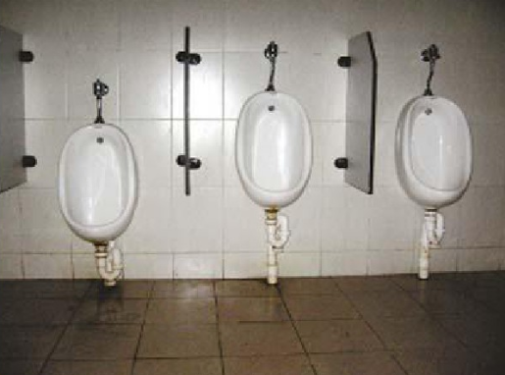

1. 符合人体习惯的牙刷刷柄设计

当我们持平时所用的直杆牙刷刷牙时，有时会觉得并不舒适。而弯曲牙刷刷柄的设计更为注重用户体验，这样的牙刷柄更符合人手的握柄习惯和生理特点。

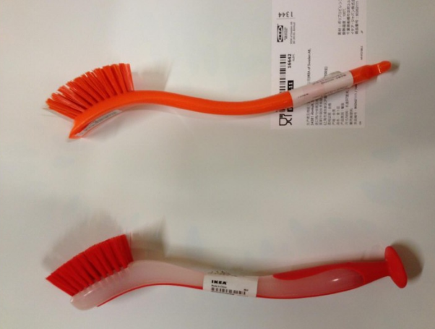

3.7、创新设计与设计道德

创新对于设计而言是不可或缺的，但是不是所有的创新都是好的创新。创新设计让人们的生活更为便利、更为舒适才是我们所追求的目标。而令人作呕，令人不适的创新设计则是违背设计道德的。以下这张图是一个创新的马桶设计，但它不仅没有使得人们如此更为方便，反而会让人们产生一些不好的甚至令人作呕的联想。因此，这个马桶设计，并没有很好的将设计道德融入创新中去。

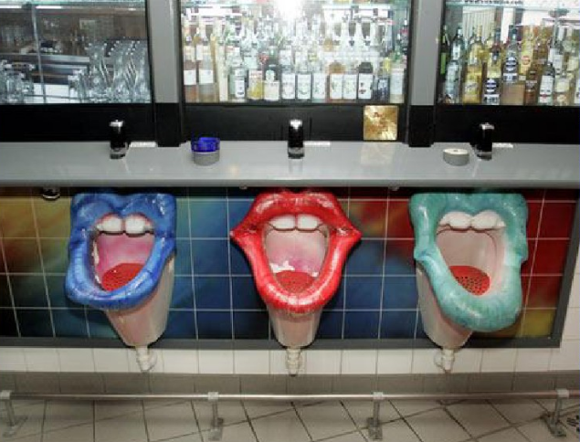

而下面这种设计则很好地考虑到了设计道德。这款名为TAG CUP的杯子，具有良好的隔热性，可防止手被烫伤，无论水温多高，都可以四处拿动，在满足功能的前提下赋予人美好的情感体验，实现了人与产品的和谐。

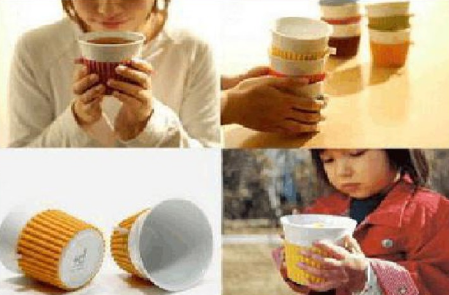

3.8、以人为本的设计理念

美国的设计理论家维克多·巴巴纳克曾经明确地提出了设计的三个主要问题：1、设计应该为广大人民服务，而不是只为少数富裕国家服务。在这里，他特别强调设计应该为第三世界的人民服务。2、设计不但为健康人服务，同时还必须考虑为残疾人服务。3、设计应该认真地考虑地球的有限资源使用问题，设计应该为保护我们居住的地球的有限资源服务。这也就是以人为本的设计理念。设计的伦理性是以“人”为中心的价值体系的建构，进而实现了人与人之间关系的交流，人与自然的交流，人与人之间关系的交流，同时又被分为两个层次：政治阶级性以及人与人之间平等的交流。从这三个层次上来观察，基本上包括了设计的伦理性所要关注的内容。

3.9、现代社会的设计伦理观

现在，我们已经进入了信息技术的时代也就是创新设计时代。设计的根本目标不再是增进工业、商业等物质繁荣以获取更大的效益和更强的实力，而是着眼于文明进步和社会发展。设计不是片面的，只注重经济发展而忽略环境与资源的，而应该是全面协调的。现在的设计，不仅应该促进生态和谐、推动经济发展方式转变，还要起到促进文化繁荣、优化生活方式的作用。“以人为本”，重视人文精神和时代精神，是现代社会的设计伦理观中不可或缺的一部分。

根据社会学和经济学研究的说法，“在文明的早期，城市发展的重点在于物质文明和政治文明的建设。然而，在当代城市发展中，基本的“物质文明建设”和基本的“政治法制建设”已不再是城市文明发展的最高理想。人们的和谐与幸福已成为新的焦点。特别是城市化突出了人与自然的关系，如环境污染、住房缺水等。这促使我们进一步思考——“我们能用更少的资源，消费更少的环境，获得更多的人的幸福和幸福吗？我们是否可以更加注重提高发展的积极作用？”

为了将带来的负面影响降到最低，为了让人们能长久地获得更为舒心与快乐的生活，我们应该致力于降低能源消耗，减少环境污染，实现低碳，促进生态和谐。现代社会的设计应具有广阔的文化视野，吸收传统智慧，促进文化繁荣，促进和谐发展，而不是对峙或单一复制模式。设计也要从创意层面和规划发展的支撑机制推动经济发展方式的转变和产业结构调整，在连接和促进设计产业与城市发展中发挥更广泛、更实际的作用。规划。总之，设计已经前所未有地成为设计本身。它关注并解决了人类作为一个整体的发展主题。在宏观发展战略的指导下，它渗透到各个领域，发挥着愈发重要的作用。

3.10、技术伦理

技术伦理主要研究的是技术主体(包括技术设计者、技术生产者和销售者、技术消费者)的伦理问题。技术伦理是指通过对技术的行为进行伦理导向，使技术主体在技术活动过程中，不仅考虑技术的可能性，而且还要考虑其活动的目的手段以及后果的正当性。通过对技术行为的伦理调节，协调技术发展与人以及社会之间的紧张的伦理关系。现代工程越来越无法摆脱作为活动手段的技术，而越来越复杂的现代技术则需要更多地依托于工程来实现。

技术伦理着重解决技术活动中的伦理问题，是研究以利益为基础的人们在从事技术活动中应遵循的道德原则、规范与追求的道德价值目标。

就在2018年的11月，来自深圳的研究人员贺建奎宣布，一对基因编辑婴儿在中国“健康”诞生。此事一出，引起了广泛的争议。深圳市医学伦理专家委员会已启动对该事件所涉及的相关伦理问题的调查。贺建奎所在的南方科技大学发表声明称其目前处于“停薪留职”状态，“严重违背了学术伦理和学术规范”。百余名科学家发表联合声明表示“坚决反对、强烈谴责”，认为这项所谓研究的生物医学伦理审查“形同虚设”。

伦理对于任何领域而言，都是一条不可逾越的红线。因此，即使是再为高精尖的技术，也不能违背道德。这是所有技术主体都应该明确的底线。

4、不同领域的设计规范

4.1、设计体系的建立

最早提出相互设计伦理性的是美国的设计理论家维克多 巴巴纳克，他在20世纪60年代末出版了他最著名的著作《为真实世界的设计》。巴巴纳克明确地提出了设计的三个主要问题：1、设计应该为广大人民服务，而不是只为少数富裕国家服务。在这里，他特别强调设计应该为第三世界的人民服务。2、设计不但为健康人服务，同时还必须考虑为残疾人服务。3、设计应该认真地考虑地球的有限资源使用问题，设计应该为保护我们居住的地球的有限资源服务。从这些问题上来看，巴巴纳克的观点明确了设计的伦理在设计中的积极作用。

设计伦理性作为设计艺术在新世纪所思考的新的艺术设计的方向，恰恰满足了现代设计艺术处理综合设计关系的问题，使设计艺术有了时代性的实际理论的指导。设计伦理性所赋予设计艺术和谐性的“人”的关系，重新回归到包豪斯所确立的，后来被称为“国际主义”风格的设计原则：“设计的目的是为了人”，重新呼吁设计艺术的人文精神。

4.2、设计原则

**单一职责原则：**英文名称是Single Responsibility Principle，简称是SRP。定义应该有且仅有一个原因引起类的变更。

单一职责原则要求：一个接口或类只有一个原因引起变化，也就是一个接口或类只有一个职责，它就负责一件事情。

单一职责原则的好处：

1. 类的复杂性降低，实现什么职责都有清晰明确的定义；
2. 可读性提高，复杂性降低，那当然可读性提高了；
3. 可维护性提高，可读性提高，那当然更容易维护了；
4. 变更引起的风险降低，变更是必不可少的，如果接口的单一职责做得好，一个接口修改只对相应的实现类有影响，对其他的接口无影响，这对系统的扩展性、维护性都有非常大的帮助。

注意：  单一职责原则提出了一个编写程序的标准，用“职责”或“变化原因”来衡量接口或类设计得是否优良，但是“职责”和“变化原因”都是不可度量的，因项目而异，因环境而异。对于单一职责原则，接口一定要做到单一职责，类的设计尽量做到只有一个原因引起变化。

里氏替换原则（Liskov Substitution Principle，LSP），有两种定义：

第一种定义，也是最正宗的定义：If for each object o1 of type S there is an object o2 of type T such that for all programs P defined in terms of T ,the behavior of P is unchanged when o1 is substituted for o2 then S is a subtype of T.（如果对每一个类型为S的对象o1，都有类型为T的对象o2，使得以T定义的所有程序P在所有的对象o1都代换成o2时，程序P的行为没有发生变化，那么类型S是类型T的子类型。）

第二种定义：Functions that use pointers or references to base classes must be able to use objects of derived classes without knowing it.（所有引用基类的地方必须能透明地使用其子类的对象。）

第二个定义是最清晰明确的，通俗点讲，只要父类出现的地方子类就可以出现，而且替换为子类也不会产生任何错误或异常，使用者可能根本就不需要知道父类还是子类。但是反过来就不行了，有子类出现的地方，父类未必就能适应。

里氏替换原则为良好的继承定义了一个规范，一句简单的定义包含了4层含义：

1. 子类必须完全实现父类的方法：

* 在类中调用其他类时务必要使用父类或接口，如果不能使用父类或接口，则说明类的设计已经违背了LSP原则；
* 如果子类不能完整地实现父类的方法，或者父类的某些方法在子类中已经发生“畸变”，则建议断开父子继承关系，采用依赖、聚集、组合等关系代替继承。

1. 子类可以有自己的个性；
2. 覆盖或实现父类的方法时输入参数可以被放大；

* 如果父类的输入参数类型大于子类的输入参数类型，会出现父类存在的地方，子类未必会存在，因为一旦把子类作为参数传入，调用者很可能进入子类的方法范畴；
* 子类中方法的前置条件必须与超类中被覆写的方法的前置条件相同或者更宽松。

1. 覆写或实现父类的方法时输出结果可以被缩小。

* 父类的一个方法的返回值是一个类型T，子类的相同方法（重载或覆写）的返回值为S，那么里氏替换原则就要求S必须小于等于T，也就是说，要么S和T是同一个类型，要么S是T的子类。

采用里氏替换原则的目的就是增强程序的健壮性，版本升级时也可以保持非常好的兼容性。即使增加子类，原有的子类还可以继续执行。

**依赖倒置原则：**依赖倒置原则（Dependence Inversion Principle,DIP）,原始定义是：High level modules should not depend upon low level modules.Both should depend upon abstractions.Abstractions should not depend upon details.Details should depend upon abstractions.其 包含三层含义：

1. 高层模块不应该依赖底层模块，两者都应该依赖抽象；
2. 抽象不应该依赖细节；
3. 细节应该依赖抽象。

高层模块和低层模块容易理解，每一个逻辑的实现都是由原子逻辑组成的，不可分割的原子逻辑就是底层模块，原子逻辑的再组装就是高层模块。

在Java语言中，抽象就是指接口或抽象类，两者都是不能直接被实例化的；细节就是实现类，实现接口或继承抽象类而产生的类就是细节，其特点就是可以直接被实例化，也就是可以加上一个关键字new产生一个对象。依赖倒置原则在Java语言中的表现就是：

1. 模块间的依赖通过抽象发生，实现类之间不发生直接的依赖关系，其依赖关系是通过接口或抽象类产生的；
2. 接口或抽象类不依赖于实现类；
3. 实现类依赖接口或抽象类。

　　更加精简的定义就是“面向接口编程”--OOD（Object-Oriented Design，面向对象设计）的精髓之一。

依赖的三种写法：

　　依赖是可以传递的，A对象依赖B对象，B又依赖C，C又依赖D生生不息，依赖不止，记住一点：只要做到抽象依赖，即使是多层的依赖传递也无所畏惧！

　　对象的依赖关系有三种方式来传递：

1. 构造函数传递依赖对象 --- 在类中通过构造函数声明依赖对象，按照依赖注入的说法，这种方式叫做构造函数注入。
2. Setter方法传递依赖对象 --- 在抽象中设置Setter方法声明依赖关系，依照注入的说法，这是Setter依赖注入。
3. 在接口的方法中声明依赖对象，这种方式也叫做接口注入。

　　依赖倒置原则的本质就是通过抽象（接口或抽象类）使各个类或模块的实现彼此独立，不互相影响，实现模块间的松耦合，我们怎么在项目中使用这个规则呢？只要遵循以下的规则就可以：

1. 每个类尽量都有接口或抽象类，或者抽象类和接口两者都具备； --- 这是依赖倒置的基本要求，接口或抽象类都是属于抽象的，有了抽象才可能依赖倒置。
2. 变量的表面类型尽量是接口或者是抽象类；
3. 任何类都不应该从具体类派生；
4. 尽量不要覆写基类的方法； --- 如果基类是一个抽象类，而且这个方法已经实现了，子类尽量不要覆写。类间依赖的是抽象，覆写了抽象方法，对依赖的稳定性会产生一定的影响。
5. 结合里氏替换原则使用。 --- 接口负责定义public属性和方法，并且声明与其他对象的依赖关系，抽象类负责公共构造部分的实现，实现类准确的实现业务逻辑，同时在适当的时候对父类进行细化。

接口分为两种：

1. 实例接口（Object Interface），在Java中声明一个类，然后用new关键字产生一个实例，它是对一个类型的食物的描述，这是一种接口。
2. 类接口（Class Interface），Java中经常使用的interface关键字定义的接口；
3. Clients should not be forced to depend upon interfaces that they don‘t use.（客户端不应该依赖它不需要的接口。）
4. The dependency of one class to another one should depend on the smallest possible interface.（类间的依赖关系应该建立在最小的接口上。）

接口隔离原则是对接口进行规范约束，其包含以下4层含义：

1. 接口要尽量小； --- 这是接口隔离原则的核心定义，不出现臃肿的接口（Fat Interface），但是“小”是有限度的，首先就是不能违反单一职责原则。
2. 接口要高内聚； --- 高内聚就是提高接口、类、模块的处理能力，减少对外的交互。在接口中尽量少公布public方法，接口是对外的承诺，承诺越少对系统的开发越有利，变更的风险也就越少，同时也越有利于降低成本。
3. 定制服务； --- 一个系统或系统内的模块之间必然会有耦合，有耦合就要有相互访问的接口（并不一定就是Java中定义的Interface，也可能是一个类或单纯的数据交换），我们设计时就需要为各个访问者（即客户端）定制服务。定制服务就是单独为一个个体提供优良的服务。我们在做系统设计时也需要考虑对系统之间或模块之间的接口采用定制服务。采用定制服务就必然有一个要求：只提供访问者需要的方法。
4. 接口设计是有限度的。 --- 接口的设计粒度越小，系统越灵活，这是不争的事实。但是，灵活的同时也带来了结构的复杂化，开发难度增加，可维护性低，这不是一个项目或产品所期望看到的，所以接口设计一定要注意适度，这个“度”如何来判断？根据经验和常识判断，没有一个固话或可测量的标准。

　　接口隔离原则是对接口的定义，同时也是对类的定义，接口和类尽量使用原子接口或原子类来组装。但是，这个原子该怎么划分是设计模式中的一大难题，在实践中可以根据以下几个规则来衡量：

1. 一个接口只服务于一个模块或业务逻辑；
2. 通过业务逻辑压缩接口中的public方法，接口时常去回顾，尽量让接口达到“满身筋骨肉”，而不是“肥嘟嘟”的一大堆方法；
3. 已经被污染了的接口，尽量去修改，若变更的风险较大，则采用适配器模式进行转化处理；
4. 了解环境，拒绝盲从。每个项目或产品都有特定的环境因素，别看到大师是这样做的你就照抄。千万别，环境不同，接口拆分的标准就不同。深入了解业务逻辑，最好的接口设计就出自你的手中！

**迪米特法则：**迪米特法则（Law of Demeter ，LoD）也称为最少知识原则（Least Knowledge Principle，LKP），虽然名字不同，但描述的是同一个规则：一个对象应该对其他对象有最少的了解。通俗地讲，一个类应该对自己需要耦合或调用的类知道得最少，你（被耦合或调用的类）的内部是如何复杂都和我没关系，那是你的事情，我就知道你提供的这么多public方法，我就调用这么多，其他的我一概不关心。

　　迪米特法则对类的低耦合提出了明确的要求，其包含以下4层含义：

只和朋友交流 --- 迪米特法则还有一个英文解释是：Only talk to your immediate friends（只与直接的朋友通信。）什么叫做直接的朋友？每个对象都必然会与其他对象有耦合关系，两个对象之间的耦合就成为朋友关系，这种关系的类型有很多，例如组合、聚合、依赖等。朋友类的定义：出现在成员变量、方法的输入输出参数中的类称为成员朋友类，而出现在方法体内部的类不属于朋友类。注意：一个类只和朋友交流，不与陌生类交流，不要出现getA().getB().getC().getD()这种情况（在一种极端的情况下允许出现这种访问，即每一个点后面返回类型都相同），类与类之间的关系是建立在类间的，而不是方法间，因此一个方法尽量不引入一个类中不存在的对象，当然，JDK API提供的类除外。

朋友间也是有距离的 --- 一个类公开的public属性或方法越多，修改时涉及的面积越大，变更引起的风险扩散也就越大。因此，为了保持朋友类间的距离，在设计时需要反复衡量：是否还可以再减少public方法和属性，是否可以修改为private、package-private（包类型，在类、方法、变量前不加访问权限，则默认为包类型）、protected 等访问权限，是否可以加上final关键字等。  注意：迪米特法则要求类“羞涩”一点，尽量不要对外公布太多的public方法和非静态的public变量，尽量内敛，多使用private、package-private、protected等访问权限。

是自己的就是自己的 --- 如果一个方法放在本类中，即不增加类间的关系，也对本类不产生负面影响，就放置在本类中。

谨慎使用可串行化（Serializable）：迪米特法则的核心观念就是类间解耦，弱耦合，只有弱耦合了以后，类的复用率才可以提高。其要求的结果就是产生了大量的中转或跳转类，导致系统的复杂性提高，同时也为维护带来了难度。

　　迪米特法则要求类间解耦，但解耦是有限度的，除非是计算机的最小单元——二进制的0和1。那才是完全解耦，在实际的项目中，需要适度地考虑这个原则，别为了套用原则而做项目。原则只是供参考，如果违背了这个原则，项目也未必会失败，这就需要大家在采用原则时反复度量，不遵循是不对的，严格执行就是“过犹不及”。

**开放封闭原则：**Software entities like classes, modules and functions should be open for extension but closed for modifications.（一个软件实体如类、模块和函数应该对扩展开放，对修改关闭。）其含义是说一个软件实体应该通过扩展来实现变化。 项目或软件产品中则是按照一定的逻辑规则而划分的模块，抽象和类方法。

一个软件产品只要在生命周期内，都会发生变化，既然变化是一个既定的事实，我们就应该在设计时尽量适应这些变化，以提高项目的稳定性和灵活性，真正实现“拥抱变化”。开放封闭原则告诉我们应尽量通过扩展软件实体的行为来实现变化，而不是通过修改已有的代码来完成变化，它是为软件实体的未来事件而制定的对现行开发设计进行约束的一个原则。

开放封闭原则对扩展开放，对修改封闭，并不意味着不做任何修改，低层模块的变更，必然要有高层模块进行耦合，否则就是一个孤立无意义的代码片段。我们可以把变化归纳以下三种类型：

1. 逻辑变化-- 只变化一个逻辑，而不涉及其他模块，比如原有的一个算法是 a*b+c ，现在需要修改为 a*b*c ，可以通过修改原有类中的方法的方式来完成，前提条件是所有依赖关系都按照相同的逻辑处理。
2. 子模块变化---一个模块变化，会对其他的模块产生影响，特别是一个低层次的模块变化必然引起高层次模块的变化，因此在通过扩展完成变化时，高层次的模块修改是必然的。
3. 可见视图变化 --- 可见视图是提供给客户使用的界面，如JSP程序、Swing界面等，该部分的变化一般会引起连锁反应（特别是在国内做项目，做欧美的外包项目一般不会影响太大）。如果仅仅是界面上按钮、文字的重新排列倒是简单，最司空见惯的是业务耦合变化，什么意思？一个展示数据的列表，按照原有的需求是6列，突然有一天要增加1列，而且这一列要跨N张表，处理M个逻辑才能展现出来，这样的变化是比较恐怖的，但还是可以通过扩展来完成变化，这就要看我们原有的设计是否灵活。

4.3、设计计算

伦理和技术问题之间的相互联系；设计过程的组织和决策。我将在下面详细阐述这两个问题。伦理与技术问题的相互交织-如果在我提出的案例研究中考察道德问题是如何处理的-这是令人吃惊的，这是经常发生的。在设计标准的运作或关于权衡的讨论中，伦理或规范问题几乎没有得到明确的处理。与道德有关的方面的选择往往是含蓄的，或纯粹被认为是技术性的，或两者兼而有之，由所涉工程师作出。就道德或规范问题而言，工程师似乎并不认为他们的任务是反思这些问题。就冷却剂而言，安全、健康和环境方面的要求主要来自各国政府、验证局和标准。例如，McLinden和Didion从ASHRAE“机械制冷安全规范”中得出了制冷剂必须是不易燃和低毒的要求。工程师们似乎很少认为他们的任务是以规范的方式进一步考虑这些要求或它们之间的权衡；这是政治家、监管者、管理人员等的任务。换句话说，他们似乎提出了一种分工，在这种分工中，规范问题由经理、政治家和(潜在)技术使用者等非工程师决定，而工程师的任务是技术或工具。在这种分工中，政治家、经理、负责人和客户制定了一项技术必须达到的目标、要求和标准。工程师的任务是找到最好的研究工程设计科学和工程伦理学中的伦理问题的方法，从439个可能的技术解决方案，考虑到这些目标和要求。这项任务在道义上是中立的。当技术被用于某些目的并产生某些(社会)效果时，道德问题可能再次出现在用户阶段。

应注意到这一拟议分工的两个方面。一种是这样的,实际上，工程师参与了一系列具有伦理或规范的问题尺寸如（用户）要求、技术规范设置和可接受风险评价。工程师通常是“异构工程师”，除了技术问题，另一点是难以看到所提到的问题的伦理方面是如何完全分开的。它们的技术方面。当然，人们可以将(规范性)讨论分开。从实际操作中对某一设计提出的要求是什么？应用这些要求。操作化和应用然而，要求通常不是直接的过程，因此可以包括：伦理选择。同时，要求的操作和应用通常需要工程专业知识。类似的做法适用于折衷办法在冷却液的情况研究中说明。一些工程知识或专长是要求了解不同要求之间的权衡，而道德操守相关方面涉及权衡取舍的可接受性。不可避免的结论似乎是--至少在实际的实践中-不可能分离完全解决技术和道德问题，并基于这样的一个分工无法完成完全分离。如果工程师参与了伦理相关的选择但往往不认识到因此，这是否意味着这些选择是任意做出的？不是完全的；工程师们似乎遵循了他们实践中的某些一般准则和规则。Grunwald配方在目标中，要求和约束政客们，校长，管理人员，（预期）客户工程设计设计工程师产品的使用，这个问题甚至声称在许多实际情况下，在许多实际情况下，一致的、明确的,通常接受和实际观察到的规范框架上存在工程师们能够后退来决定规范问题的框架而不需要进一步的反射。在设计冷却剂的情况下是否存在这样的框架？是的，没有。因为一些规范在涉及的工程师之间是共同分享的。一种规范是冷却剂不应该是易燃的。另一个更为含蓄的准则是替代的冷却剂应尽可能类似于CFC12，除非其环境影响。因此，关于冰箱的某些共享规范和规则并且在这些规则方面,HFC134a的选择是相当大的,可理解.然而，这些准则和规则并不是所有人所共有的。可能受冷却剂（和冰箱）设计中选择的影响，尤其不影响由环境小组、一些研究人员和公众部分组成。在这个意义上,所涉及的工程师的规范框架不是普遍接受的。这例如，似乎是一个更普遍的问题，例如，在讨论中说明的问题关于核技术或生物技术。同样，不存在任何社会共识。关于哪些是可接受的技术风险或甚至关于风险应如何的问题。

4.4、设计评价方法

设计评价方法分为了以下三种： 经验评价法、数学评价法和试验评价法。设计评价的方法有着格子不同的特色和缺点，所以在更多的情况下，设计评价过程会包括多种方法。

经验性评价法有包括如淘汰法、点评法。主要依赖于自身的实际经验来进行定性的粗略评估。这种方法具有一定的局限性，所以较适合于方案不多，问题不太复杂的情况。而在数学分析类评价法是运用数学工具进行分析、推导和计算，从而得到得参数。采通过数学分析将问题定量。但在实际操作中，产品的造型美感、舒适度则不容易。所以对于较为重要的环节则可采用试验评价法。

* 1. 设计品质—设计质量—设计伦理评价

好的设计一定是从设计哲学到设计伦理学的一个反思与思考。空间尺度、比例、光环境、光污染、湿度、温度、味道、清新程度、空气流通性，这才构成完整的空间。所以我个人觉得，反而是要通过这样的讨论，让我们回归到一个真正有价值的、美的判断。我们看一个设计，一定是从综合的、系统的、可持续的角度来去思考。一方面我们要改造自然，让我们生活得更加安全、健康、可持续，另一方面在这种改造的过程中，我们要遵循大自然自己的发展规律，这是辩证统一的关系。我们人类本身与大自然的关系，要做深入的基础研究，这中间有很多探索，有很多命题需要去做，它是一个不断发展变化的过程。

人类的智慧之处在于，他能够深入地做基础研究，通过一些科技，通过更有竞争力的，更有挑战性的发明创造来减少对自然的索取。回到瓷砖上，装修的时候我们要用到很多的建筑材料，下一次装修时就直接把它敲碎了，瓷砖敲碎以后直接变成垃圾了。针对这个问题，现在很多产品本身在不停地做各种高水平、高科技的研发，它能更好地长时间使用，还可以转型继续使用，减少跟环境的矛盾，可以更好、更高效率，更高水平地去使用大自然赐予我们的原材料，这样才能改进我们跟环境所处系统的矛盾。我想这是一个很重要的命题，大家都在探索，有一些领域甚至他们已经基本上取得很多革命性成果，它是从整个区域的规划、建造方式、材料、工程等方面做整体系统的研究。

5、不同行业的设计伦理

* 1. 机械设计

**提高强度和刚度的结构设计**

1.避免受力点与支持点距离太远

2.避免悬臂结构或减小悬臂长度

3.不可忽略工作载荷可以产生的有利作用

4.受振动载荷的零件避免用摩擦传力

5.避免机构中的不平衡力

6.避免只考虑单一的传力途径

7.不应忽略在工作时零件变形对于受力分布的影响

8.避免铸铁件受大的拉伸应力

9.避免细杆受弯曲应力

10.受冲击载荷零件避免刚度过大

11.受变应力零件避免表面过于粗糙或有划痕

12.受变应力零件表面应避免有残余拉应力

13.受变载荷零件应避免或减小应力集中

14.避免影响强度的局部结构相距太近

15.避免预变形与工作负载产生的变形方向相同

16.钢丝绳的滑轮与卷筒直径不能太小

17.避免钢丝绳弯曲次数太多，特别注意避免反复弯曲

18.起重时钢丝绳与卷筒联接处要留有余量

19.可以不传力的中间零件应尽量避免受力

20.尽量避免安装时轴线不对中产生的附加力

提高耐磨性的结构设计

1.避免相同材料配成滑动摩擦副

2.避免白合金耐磨层厚度太大

3.避免为提高零件表面耐磨性能而提高对整个零件的要求

4.避免大零件局部磨损而导致整个零件报废

5.用白合金作轴承衬时，应注意轴瓦材料的选择和轴瓦结构设计

6.润滑剂供应充分，布满工作面

7.润滑油箱不能太小

8.勿使过滤器滤掉润滑剂中的添加剂

9.滑动轴承的油沟尺寸、位置、形状应合理

10.滚动轴承中加入润滑脂量不宜过多

11.对于零件的易磨损表面增加一定的磨损裕量

12.注意零件磨损后的调整

13.同一接触面上各点之间的速度、压力差应该小

14.采用防尘装置防止磨粒磨损

15.避免形成阶梯磨损

16.滑动轴承不能用接触式油封

17.对易磨损部分应予以保护

18.对易磨损件可以采用自动补偿磨损的结构

**提高精度的结构设计**

1.尽量不采用不符合阿贝原则的结构方案

2.避免磨损量产生误差的互相叠加

3.避免加工误差与磨损量互相叠加

4.导轨的驱动力作用点，应作用在两导轨摩擦力的压力中心上，使两条导轨摩擦力产 生的力矩互相平衡

5.对于要求精度较高的导轨，不宜用少量滚珠支持

6.要求运动精度的减速传动链中，zui后一级传动比应该取zui大值

7.测量用螺旋的螺母扣数不宜太少

8.必须严格限制螺旋轴承的轴向窜动

9.避免轴承精度的不合理搭配

10.避免轴承径向振摆的不合理配置

11.避免紧定螺钉影响滚动导轨的精度

12.当推杆与导路之间间隙太大时，宜采用正弦机构，不宜采用正切机构

13.正弦机构精度比正切机构高

**考虑发热、腐蚀、噪声等问题的结构设计**

1.避免采用低效率的机械结构

2.润滑油箱尺寸应足够大

3.分流系统的返回流体要经过冷却

4.避免高压容器、管道等在烈日下曝晒

5.零件暴露在高温下的部分忌用橡胶，聚乙烯塑料等制造

6.精密机械的箱体零件内部不宜安排油箱，以免产生热变形

7.对较长的机械零部件，要考虑因温度变化产生尺寸变化时，能自由变形

8.淬硬材料工作温度不能过高

9.避免高压阀放气导致的湿气凝结

10.热膨胀大的箱体可以在中心支持

11.用螺栓联接的凸缘作为管道的联接，当一面受日光照射时由于两面温度及伸长不

同，产生弯曲

12.与腐蚀性介质接触的结构应避免有狭缝

13.容器内的液体应能排除干净

14.注意避免轴与轮毂的接触面产生机械化学磨损（微动磨损）

15.避免易腐蚀的螺钉结构

16.钢管与铜管联接时，易产生电化学腐蚀，可安排一段管定期更换

17.避免采用易被腐蚀的结构

18.注意避免热交换器管道的冲击微动磨损

19.减少或避免运动部件的冲击和碰撞，以减小噪声

20.高速转子必须进行平衡

21.受冲击零件质量不应太小

22.为吸收振动，零件应该有较强的阻尼性

**铸造结构设计**

1.分型面力求简单

2.铸件表面避免内凹

3.表面凸台尽量集中

4.大型铸件外表面不应有小的凸出部分

5.改进妨碍起模的结构

6.避免较大又较薄的水平面

7.避免采用产生较大内应力的形状

8.防止合型偏差对外观造成不利影响

9.采用易于脱芯的结构

10.分型面要尽量少

11.铸件壁厚力求均匀

12.用加强肋使壁厚均匀

13.考虑凝固顺序设计铸件壁厚

14.内壁厚应小于外壁厚

15.铸件壁厚应逐渐过渡

16.两壁相交时夹角不宜太小

17.铸件内腔应使造芯方便

18.不用或少用型芯撑

19.尽量不用型芯

20.铸件的孔边应有凸台

21.铸件结构应有利于清除芯砂

22.型芯设计应有助于提高铸件质量

23.铸件的孔尽可能穿通

24.合理布置加强肋

25.保证铸件自由收缩，避免产生缺陷

26.注意肋的受力

27.肋的设置要考虑结构稳定性

28.去掉不必要的圆角

29.化大为小，化繁为简

30.注意铸件合理传力和支持

**锻造和冲压件结构设计**

1.自由锻零件应避免锥形和楔形

2.相贯形体力求简化

3.避免用肋板

4.自由锻件不应设计复杂的凸台

5.自由锻造的叉形零件内部不应有凸台

6.模锻件的分模面尺寸应当是零件的zui大尺寸，且分模面应为平面

7.模锻件形状应对称

8.模锻件应有适当的圆角半径

9.模锻件应适于脱模

10.模锻件形状应尽量简单

11.冲压件的外形应尽可能对称

12.零件的局部宽度不宜太窄

13.凸台和孔的深度和形状应有一定要求

14.冲压件设计应考虑节料

15.冲压件外形应避免大的平面

16.弯曲件在弯曲处要避免起皱

17.注意设计斜度

18.防止孔变形

19.简化展开图

20.注意支撑不应太薄

21.薄板弯曲件在弯曲处要有切口

22.压肋能提高刚度但有方向性

23.拉延件外形力求简单

24.拉延件的凸边应均匀

25.利用切口工艺可以简化结构

26.冲压件标注尺寸应考虑冲模磨损

27.标注冲压件尺寸要考虑冲压过程

**焊接零件毛坯的结构**

1.合理设计外形

2.减少边角料

3.采用套料剪裁

4.断面转折处不应布置焊缝

5.焊件不能不顾自己特点，简单模仿铸件

6.截面形状应有利于减少变形和应力集中

7.正确选择焊缝位置

8.不要让焊接影响区相距太近

9.注意焊缝受力

10.焊缝的加强肋布置要合理

11.减小焊缝的受力

12.减小热变形

13.合理利用型材，简化焊接工艺

14.焊缝应避开加工表面

15.考虑气体扩散

16.可以用冲压件代替加工件

17.采用板料弯曲件以减少焊缝

**螺纹联接结构设计**

1.对顶螺母高度不同时，不要装反

2.防松的方法要确实可靠金属加工，内容不错，值得关注

3.受弯矩的螺杆结构，应尽量减小螺纹受力

4.避免螺杆受弯曲应力

5.用螺纹件定位6.螺钉应布置在被联接件刚度zui大的部位

7.避免在拧紧螺母（或螺钉）时，被联接件产生过大的变形

8.法兰螺栓不要布置在正下面

9.侧盖的螺栓间距，应考虑密封性能

10.不要使螺孔穿通，以防止泄漏

11.螺纹孔不应穿通两个焊接件

12.对深的螺孔，应在零件上设计相应的凸台

13.高速旋转体的紧固螺栓的头部不要伸出

14.螺孔要避免相交

15.避免螺栓穿过有温差变化的腔室

16.靠近基础混凝土端部不宜布置地脚螺栓

17.受剪螺栓钉杆应有较大的接触长度

18.考虑螺母拧紧时有足够的扳手空间

19.法兰结构的螺栓直径、间距及联接处厚度要选择适当

20.要保证螺栓的安装与拆卸的空间

21.紧定螺钉只能加在不承受载荷的方向上

22.铝制垫片不宜在电器设备中使用

23.表面有镀层的螺钉，镀前加工尺寸应留镀层裕量

24.螺孔的孔边要倒角

25.螺杆顶端螺纹有碰伤的危险时，应有圆柱端以保护螺纹

26.用多个沉头螺钉固定时，各埋头不可能都贴紧

**齿轮传动结构设计**

1.齿轮布置应考虑有利于轴和轴承受力

2.人字齿轮的两方向齿结合点（A）应先进入啮合

3.齿轮直径较小时应作成齿轮轴

4.齿轮根圆直径可以小于轴直径

5.小齿轮宽度要大于大齿轮宽度

6.齿轮块要考虑加工齿轮时刀具切出的距离

7.齿轮与轴的联接要减少装配时的加工

8.注意保证沿齿宽齿轮刚度一致

9.利用齿轮的不均匀变形补偿轴的变形

10.剖分式大齿轮应在无轮辐处分开

11.轮齿表面硬化层不应间断

12.锥齿轮轴必须双向固定

13.大小锥齿轮轴都应能作轴向调整

14.组合锥齿轮结构中螺栓要不受拉力

**轴结构设计**

1.尽量减小轴的截面突变处的应力集中

2.要减小轴在过盈配合处的应力集中

3.要注意轴上键槽引起的应力集中的影响

4.要减小过盈配合零件装拆的困难

5.装配起点不要成尖角，两配合表面起点不要同时装配

6.轴上零件的定位要采用轴肩或轴环

7.盲孔中装入过盈配合轴应考虑排出空气

8.合理布置轴上零件和改进结构以减小轴的受力

9.采用载荷分流以提高轴的强度和刚度

10.采用中央等距离驱动防止两端扭转变形差

11.改善轴的表面品质，提高轴的疲劳强度

12.轴上多键槽位置的设置要合理

13.空心轴的键槽下部壁厚不要太薄

14.轴上键槽要加工方便

15.在轴上钻细长孔很困难

16.在旋转轴上切制螺纹要有利于紧固螺母的防松

17.确保止动垫圈在轴上的正确安装

18.保证轴与安装零件的压紧或预留间隙的尺寸差

19.要避免弹性卡圈承受轴向力

20.空心轴节省材料

21.不要使轴的工作频率与其固有频率相一致或接近

22.高速轴的挠性联轴器要尽量靠近轴承

23.避免轴的支承反力为零

24.不宜在大轴的轴端直接联接小轴

25.轴颈表面要求有足够硬度

* 1. 装备设计

一般来讲，对于机械装备及产品都是采用对称设计，目的是为了保持机械部件的平稳运转、减少振动和噪声等，使设备的工作运行效率达到较高的状态；而对于人类来讲，人是自然产物，虽然人体外部表面结构基本上是对称的，但是人体内部结构却是非对称的，比如人的重要器官--心脏一般在左侧，其它内部器官也是非对称分布的，这些因素在装备及产品设计时都需要考虑到。

人体内部生理结构上的非对称分布可导致人们在视觉上观察事物、触觉上感知事物以及身体在运动状态时，其左右眼睛、左右耳朵、左右手、左右腿、左右脚及身体其它部分等在生物力学及生物机能等方面由于相对于心脏及其它器官的位置都是非对称的，因此导致人体两侧在时间上的反应时、经络信息流磁场速度及思维意识信息传递等方面是有一定差别的，这些细微的差别在研究人类思维、生物力学、生命周期、医学诊断、装备与产品设计等方面都是非常重要的，而这些差别又分为两部分：一部分是正常差别，一部分是超出正常值的差别，这些都是在设计时需要考虑的因素。

在设计时，需要考虑到人类在获取信息时的主要器官是视觉器官--眼睛，而当人们观察或接触事物受到信息刺激时，不论设备（或事件）本身的结构、色彩，或距离、磁场、气压、温度等因素的量值有多大，对于人而言，其在肢体行动、脸部微动、眼睛颤抖、血压变化、汗腺湿度变化，还是心理和思维等都会做出一些反应，当这些反应刺激较小时，人们可能很难觉察到也很难做出判断，导致反应时的增大，也就是说人的反应慢了，这往往有可能会导致事故的发生。

比如，当人们在大街上行走时，若突然来了一辆车，由于事发突然，在周围环境又没有明显差别的情况下，人们很难马上做出判断：是向左躲闪？还是向右躲闪？是前进还是后退？

因此，在设计时就需要考虑到这些因素。若背景环境是明显非对称的，则可以促进人们迅速做出反应判断，选择合理的避让行动，避免事故的发生；若背景环境是明显对称的，则可以增加一些辅助结构或采用色彩的变化来表现出合理的非对称结构设计，这些非对称结构或非对称色彩结构设计还可以表现出活泼与动感的效果。

所以人们在机械产品（装备等）的设计与在操作环境中的使用过程中，应考虑如下关系：

设备：在与人类无接触或接触较少的情况下，应设计成对称结构，目的是为了使设备在运转时保持平稳、减少震动和噪声，而且对称结构加工方便、成本低、安装和维修也方便；

人与设备：若相对于人类来讲，需要人们去操作、接触或使用的情况下，一般应在外部结构上设计成非对称的；

附加非对称设计：为了满足机械类产品（装备）的性能而需要对称设计时，考虑到人们的操作方便和操作安全，也可以采用在设备外部做非对称配饰或色彩（喷漆等）变化等方式来表现出非对称性，提醒人们在视觉上的注意。

空间：对于空间环境来讲，在外部表现结构上一般也需要设计成非对称的，便于人们识别，而且非对称结构有时可以产生方向指向及动感等效果。

趣味比喻： X是对称结构，所以是错的，打“X”；

√是非对称结构，所以是正确、对的，打“√”。

在装备（机械产品）的结构设计之后，还应进行加工工艺的设计和生产制造的检测管理，以保证产品的质量等方面的要求。即，首先应该保证生产过程的安全性，第二是产品质量检验技术标准的确定，第三是生产的工时效率，最后是经济成本核算及市场和产品生命周期的评估与预测。

机械类产品在设计时，不仅要考虑产品的质量、操作性及维护成本，还要考虑产品的生命周期，市场的需求变化及生产资料的供给情况，将到期产品进行适当的回收与再利用作为提升企业形象和增强竞争力的有机组成部分，作为保持企业生命力的重要组成部分。同时，适时更新设计、生产和管理意识，以满足社会的需求。

* 1. 民用设计

一个简单的例子：广义的信息、隐私和伦理摄像头手机，引入一个例子来澄清向ECP提出的解决方案可能是有用的。该示例分为三个步骤。第一章界定了在本例中使用的伦理原则，第二部分将伦理原则转化为伦理要求，第三部分将伦理要求转化为伦理规范。第一步：伦理原则的界定。对身份盗窃罪的分析暴露了信息在危及个人经济和社会地位方面可能发挥的关键作用。特别是，身份盗窃是基于恶意获取有关受害者身份的数据。这种访问不应是恶意的，但如果发生这种情况，则构成对受害者信息隐私权的侵犯。当代辩论产生了基于访问概念而不是控制概念的知识产权定义。知识产权是个人在特定情况下拥有与其本人或其本人有关的部分信息的权利，其他个人无法获取。i 信息的可获得性是一个认知因素，它取决于参与者、代理人和个人之间以及与他们的环境之间的互动方式。实体和环境的本体论特征产生了一种“本体论摩擦”，允许一些信息的交换，从而不同程度的信息隐私。对信息的访问不同于对数据的访问。数据本身还不构成信息，因为它们需要由一个主体来解释才能产生信息。可以在不提取信息的情况下访问数据，反之亦然，可以在不访问所有可用数据的情况下提取信息。一个典型的例子是通过不安全的通道交换适当加密的消息。任何截获加密消息的人都不能在没有相应加密密钥的情况下对其进行解密。因此，没有密钥访问的加密数据不能用于提取信息。相反，给定数据库及其数据之间的关联规则，可以在不访问整个数据库的情况下获得信息。一个极简示例由一个数据库组成，该数据库包含由命题逻辑的连接词关联的三个逻辑命题。这三个命题是：A、B和B。通过访问：A和A B，可以推断出B而不访问它。在分布式认知逻辑问题中可以找到更复杂的例子，比如经典的“泥泞儿童”，在这种问题中，一个与其他孩子互动的孩子可以在不看的情况下推断他的额头是否“泥泞”。

* 1. 公共设施设计

城市的形式无论何时是文明状况的标志。城市是有生命的，城市同所有其它的生物体一样，在他们自生的整个运动中，贯穿了物质、能量和信息的变化、协调和统一，形成城市社会有组织有秩序的活动。 公共设施是用来促进人与自然对话的道具。一个城市的公共设施起着协调人与城市环境关系的重要作用在进入新世纪以来，人们的生活习惯和消费观念发生了大的变化。公共设施设计应当重视人文关怀的价值观念。 在设计公共设施的时候，要考虑不同人群的各个需求。比如，设计适合老弱病残专用阶梯扶手和轮椅专用通道。 在地铁的简历上，如何让地铁体现出城市以人为本的文化韵味，是值得探索的。

随着互联网和电子支付融入我们的生活，公众对互联网隐私风险的认识有所提高。隐私保护应该与用户操作的所处环境相关。具体情况由技术、商业实践和工业部门或其他特征决定，如地理位置、关系、地点、空间、协议、文化和宗教以及现有的监管框架。虽然这对互联网很重要，但它更适合物联网，因为在物联网中，上下文可以是动态变化的(例如，办公环境或家庭环境)。事实上，某些道德选择，就像其他“道德产品”一样，不仅是作为消费者作出的，也是作为公民作出的—即作为他们希望在社会中保护的更广泛的公民价值观的承载者。更进一步的是，他们的行为方式可以被用户所掌握和分享。开放标准的定义是通过透明度加强信任的途径之一。与标准化机构、制造商、认证中心和服务提供者合作，创建符合道德设计的物联网产品认证程序是另一个重要步骤。建立一个明确的透明度和问责制框架。虽然保护公民和消费者的现行法律框架没有发展到包括物联网，但我们需要建立一个反映对现有法律框架的尊重的物联网环境，同时先发制人地推进监管框架的演变，以反映一个不断变化的世界。在这种情况下，基于道德设计的连接物联网设备与共同商定的信任和隐私标准相结合，使物联网能够以有益的方式进行创新和发展，是支持这一框架的一个重要因素。

城市在扩张，公共设施设计在城市建设中如影相随。让更多的城市设计注重人们的世纪需求，让人们享受公共服务时更舒适和方便，注重人文呵护，是设计伦理文明的体现，也是城市文明进步的需要。

* 1. 社会设计—公平与勤劳、智慧、懒人效率

社会设计是关注设计师在社会中的角色和责任的设计;并利用设计过程带来社会变革。在设计世界中，社会设计有时被定义为一个有助于改善人类福祉和生计的设计过程。

美国懒人鞋品牌TOMS 的建立的起源是一个关于社会设计的例子。创始人Blake Mycoskie偶然一次在阿根廷首都的布宜诺斯艾利斯郊区，Mycoskie 发现当地的穷苦孩子们不仅仅饱受疾病的威胁、教育权利缺失的折磨，甚至许多孩子连一双鞋子都买不起。在商业世界中万花丛中过的 Mycoskie 脑海中产生了一个新的念头：我要做一个卖鞋子的公司，并且每卖一双鞋子就要送给这些孩子们一双鞋子，“用爱创业，做好事又能获利“！回国后他迅速行动起来，起价 50 美金以上、好穿透气又花样繁多的 TOMS 鞋随着“Buy one for one”的理念就此诞生了。从一般人看来，TOMS 更像是一个在做公益事业非盈利的品牌；在每一个消费者看来，他的购买行为不仅仅获得了一双舒适、价格合适的代步鞋，更是获得了一段源自于一个关於孩子、贫穷、希望和回馈的故事；而从 TOMS 的角度看，它的产品作为一种刚需的存在，通过设计一种机制，除了完成公司的盈利，成功地实现了“可持续做好事”并为三方（TOMS - 消费者 – 赠予方）提供了幸福感。有“Buy one for one”理念的公司提供销售平台，帮助更多社会议题提供解决方案：动物、教育、女性、社会公义、健康、就业、儿童、营养、饮用水等。每一样商品都会告诉你：你买的这样东西，可以帮助哪个议题，以及哪个地区。

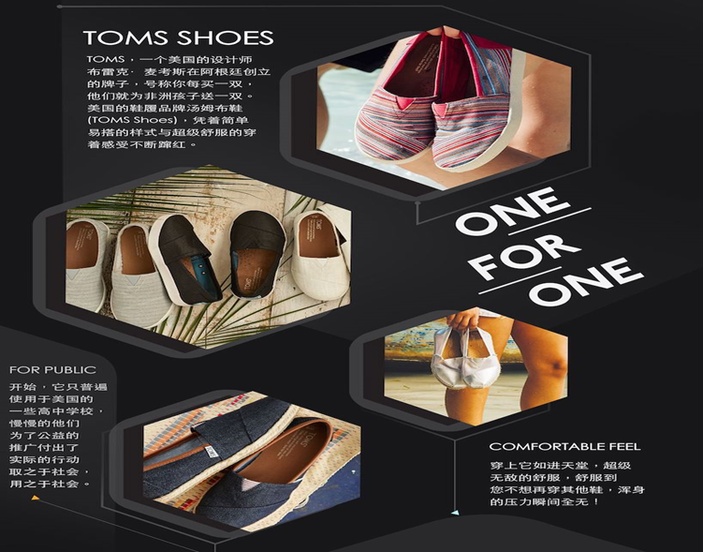

* 1. 衣食住行设计
     1. 服装设计

**设计师和服装**

服装设计师(Apparel Designer)直接设计的是产品，间接设计的是人品和社会。随着科学与文明的进步，人类的艺术设计手段也在不断发展。信息时代，人类的文化传播方式与以前相比有了很大变化，严格的行业之间的界限正在淡化。服装设计师的想象力迅速冲破意识形态的禁锢，以千姿百态的形式释放出来。新奇的、诡谲的、抽象的视觉形象，极端的色彩出现在令人诧异的对比中，于是不得不开始调整我们的眼睛以适应新的风景。服装艺术显示出来的形式越来越多，有时还比较玄奥。怎样看待服装艺术、领略并感受服装本身的语言，成为今天网络时代“注意力”经济中的“眼球之战”。服装设计既要有很强的审美观，和价值观，既然设计出来的衣服是要在生活中穿的，既要美观时尚，又要低调优雅，使服装永远不会落后，所以一个设计师在设计服装的过程中要忘掉自己是自己，而是在设计你所想表达的思想。

服装设计属于工艺美术范畴，是实用性和艺术性相结合的一种艺术形式。设计（Design）意指计划、构思、设立方案，也含有意象、作图、造型之意，而服装设计的定义就是解决人们穿着生活体系中诸问题的富有创造性的计划及创作行为。它是一门涉及领域极广的边缘学科，和文学、艺术、历史、哲学、宗教、美学、心理学、生理学以及人体工学等社会科学和自然科学密切相关。作为一门综合性的艺术，服装设计具有一般实用艺术的共性，但在内容与形式以及表达手段上又具有自身的特性。

可可·香奈儿通过时装设计上的表现，打破了当时的男女之间不平等的社会界限。她的服装设计上的男性化表现来女性对于男女社会地位，权利饿渴求。经久不变的醋呢布料，置身外套则记录者每一代女权主义者的奋斗痕迹。



图为可可香奈儿的小黑裙设计图。可以看出，裙子的设计并没有着重在凸显女性身体的曲线。 去性别化的设计，也体现了设计师对于男女平等的支持。

* + 1. 粮食设计

中国是传统的农业大国。历来重视粮食生产。自新中国建立以来，特别是改革开放以来，我国大力发展农业，形成了水稻、小麦、玉米、大豆的专业化集中生产格局。近年来，我国粮食生产能力不断提高。以世界7%的耕地，保证了世界20%以上人口的粮食需求。

早在遗传学和“现代”生物技术出现之前，人类就在改造农作物。大约8000年前，当人类开始实践定居农业时，他们首先从野外选择种植、生长和收获的植物，然后从种植的作物中选择。这些第一批农民选择生长良好的植物，表现出对疾病、害虫和不断变化的天气模式的抵抗力。从那时起，农民们就开始培育、杂交和选择具有生产力和实用价值的植物品种。这些古老的技术现在可以被各种各样的分子“工具”所补充、补充或取代，这些“工具”允许删除或插入一个或多个特定的基因，从而产生具有新特性的植物（动物和微生物），例如耐盐性。或提高营养成分。植物基因序列的改变改变了植物的特性。基因工程的这种操作导致了转基因生物或转基因生物。

基因工程既加快了发展具有“增强”或新特性的作物的进程，也允许基因从一个有机体转移到另一个有机体，甚至是从进化上的巨大距离，例如将一个非洲青蛙的基因插入杜鹃花中，以赋予增强对根腐病的抗性。在物种之间移动基因产生转基因植物和作物

最常见的转基因粮食作物是那些经过改造以抵抗除草剂喷洒（如抗草甘膦大豆和玉米）或产生对昆虫有毒物质（如玉米）的作物。能够耐受除草剂的作物是一个经济上的成功案例，在美国大豆和棉花市场上，约80%的作物能够耐受流行的除草剂草甘磷。

迄今为止，大多数被称为“第一代作物”的转基因作物的开发都是为了让农民受益，提高产量，抵御病虫害，减少除草剂的使用。在美国，超过80%的大豆和40%的玉米是转基因的。在全球范围内，转基因作物种植面积接近10亿英亩，主要是供动物食用的玉米和大豆。

1994年生产的第一种转基因食品是Flavor Savor西红柿，因其风味和较长的保质期而备受推崇。有趣的是，flavor Savor番茄不含外源基因；相反，通常存在于番茄中的基因被阻断，这样就不会产生与成熟有关的正常蛋白质，从而延长番茄的保质期，理论上也不会产生更好的风味。它未能吸引消费者。

同样在酝酿中的还有用于生产药物的转基因作物，即所谓的“药物作物”。去年，加州水稻委员会建议州食品和农业部允许萨克拉门托的Ventria Bioscience在圣地亚哥附近种植50公顷的转基因水稻。Ventria计划种植两种经人工合成基因修饰的水稻，一种用于制造人类乳铁蛋白以治疗贫血，另一种用于生产溶菌酶以治疗腹泻。在发展中国家，贫血和腹泻困扰着5岁以下的儿童。但在水稻种植者表示担忧后，加州食品和农业部拒绝了文特里亚的请求。

古时行道曰粮，止居曰食。后亦通称供食用的谷类、豆类和薯类等原粮和成品粮。联合国粮食及农业组织的粮食概念就是指谷物，包括麦类、豆类、粗粮类和稻谷类等。 一方面，转基因食品有效解决了，粮食短缺的问题； 以人类的需求为导向。 而另一方面，其技术的非自然性和对于人体影响，如免疫力问题，抗药性问题，食物链破坏的问题。转基因技术带来的基因污染问题。打破了，人-自然-社会-复合生态系统之间的动态平衡。 在科学技术发展的同时，其伦理和人类到的标准也需要与时俱进。

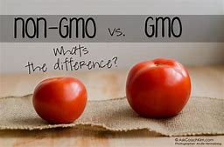

图例中，左边为非转基因西红柿，右边的是转基因西红柿。由图可见，转基因西红柿的个头更大些，形状也更加的饱满。并且，在运输的过程中的损耗率也是转基因食品的较少。

* + 1. 蔬菜

蔬菜是指可以做菜、烹饪成为食品的一类植物或菌类，蔬菜是人们日常饮食中必不可少的食物之一。蔬菜可提供人体所必需的多种维生素和矿物质等营养物质。

**有机蔬菜：**有机蔬菜是指来自于有机农业生产体系，根据国际有机农业的生产技术标准生产出来的，经独立的有机食品认证机构认证允许使用有机食品标志的蔬菜。有机蔬菜在整个的生产过程中都必须按照有机农业的生产方式进行，也就是在整个生产过程中必须严格遵循有机食品的生产技术标准，即生产过程中完全不使用农药、化肥、生长调节剂等化学物质，不使用基因工程技术，同时还必须经过独立的有机食品认证机构全过程的质量控制和审查。所以有机蔬菜的生产必须按照有机食品的生产环境质量要求和生产技术规范来生产，以保证它的无污染、低能耗和高质量的特点。画画

**绿色蔬菜：**按照绿色食品的概念，绿色蔬菜是指遵循可持续发展的原则，在产地生态环境良好的前提下，按照特定的质量标准体系生产，并经专门机构认定，允许使用绿色食品标志的无污染的安全、优质、营养类蔬菜的总称。

**无公害蔬菜：**所谓无公害蔬菜是指蔬菜中有害物质（如农药残留、重金属、亚硝酸盐等）的含量，控制在国家规定的允许范围内，人们食用后对人体健康不造成危害的蔬菜。指产地生态环境清洁，按照特定的技术操作规程生产，将有害物含量控制在规定标准内，并由授权部门审定批准，允许使用无公害标志的食品。适合我国当前的农业生产发展水平和国内消费者的需求，对于多数生产者来说，达到这一要求不是很难。当代农产品生产需要由普通农产品发展到无公害农产品，再发展至绿色食品或有机食品，绿色食品跨接在无公害食品和有机食品之间，无公害食品是绿色食品发展的初级阶段，有机食品是质量更高的绿色食品。

随着生活水平的提高，人们吃蔬菜越来越追求营养化。追求营养化的同时也注重蔬菜的品质。如今各种蔬菜的种类繁多，经过科学研发的新品种更吸引人的眼球。营养学家称，蔬菜不是越大个越好，要从营养上分析，个头小的蔬菜营养价值更胜一筹。由此总结出几个有关营养蔬菜的误区。

**普通菜品没营养：**白菜、青菜、萝卜就自古以来就是常见的蔬菜，很多人就会选择去买些新的蔬菜品种。这固然没什么不好，但是十字花科的最新研究告诉我们一个道理，人类的祖先经过几百万年的经验，选择了我们的“家常菜”，并广泛种植留给子孙后代，这也是“自然选择论”的一个表现。只有经过时间的考验，对人类的健康和延续是有利的，它们才能流传这么久。所以我们平时吃惯了的食物往往正是我们需要的美食。

**菜越贵营养越高：**很多新品种蔬菜的推出，价格要比一般的蔬菜高。由于经济危机的影响，大白菜的价格明显下降，可是我们不能说大白菜营养价值就下降了，它还是很多家庭冬季的“当家菜”。蔬菜价格主要受供求关系影响，营养关键在于均衡搭配。各种营养成分都应均衡摄入，而不是单以价格“论英雄”。蔬菜不是越贵就越好。

**营养的菜多吃：**萝卜是好东西，可以通萱理气，但是根据传统中医理论，萝卜也有泄气的作用，老人、小孩和体弱者不能多吃。所以美食有利于健康，但吃起来一定要适度，好和坏只是一个事物的两个方面，中间的“分寸”是最重要的。

**贮藏时越久越好：**将蔬菜存放数日再食用的话，是非常危险的。而这危害主要是来自蔬菜当中的硝酸盐，其实硝酸盐本身是无毒的，但是在经过一段时间的储藏之后，由于酶和细菌的作用，硝酸盐被还原成为亚硝酸盐，这是一种有毒的物质。亚硝酸盐在人体内与蛋白质类物质结合，可生成强致癌性的亚硝铵类物质。储存蔬菜不仅产生有害物质，而且还会发生营养素的损失。在30摄氏度的屋子里储存24小时，绿叶蔬菜中的维生素C几乎全部损失，而亚硝酸盐的含量却上升了几十倍。可见，蔬菜是不能够久存的，否则，食用了对身体不仅对身体毫无用处，而且对健康还是一个威胁！

**打包存放的危害：**其实蔬菜是不宜打包存放的，这是因为隔了一夜，菜里的维生素都氧化了，使得亚硝酸含量大幅度增高，进入胃后变成亚硝酸盐，硝酸盐虽然不是直接致癌的物质，但却是健康的一大隐患。 但是，不同种类的蔬菜在相同储藏条件下，亚硝酸盐的生成量是不一致的。通常茎叶类蔬菜最高，瓜类蔬菜稍低，根茎类和花菜类居中。因此，如果同时购买了不同种类的蔬菜，应该先吃茎叶类的，比如大白菜、菠菜等。如果准备多做一些菜第二天热着吃的话，应尽量少做茎叶类蔬菜，而选择瓜类蔬菜。

* + 1. 水果

水果为人体提供必需维生素。传统来说，每个水果都有其特性，比如，苹果是平性，而梨子是凉性。 这些特性则会对不同人群有不同的影响。

**含有叶酸：**在各种维生素中，叶酸与DNA的生成有关，怀孕初期，叶酸对细胞繁殖与修复很重要，它帮助胚胎神经系 统的良好发育，预防孕妇贫血。

含有叶酸的水果：苹果、香蕉、芒果、木瓜、猕猴桃。

在常见的水果中，猕猴桃被认为含有在丰富的维生素C、A、E，叶酸和微量 元素钾、镁及食物纤维等营养成分，而热量却很低。这都使猕猴桃能为工作奏快、精神紧张的现代都市人注入生命的活力。另外，猕猴桃中所含的氨基酸，能帮助人体制造激素，减缓衰老。因为猕猴桃性寒，所以怀孕的妈妈最好少吃。

有些水果中含有丰富的食物纤维，纤维是不能为小肠所消化的碳水化合物，在结肠内，纤维可提供给肠腔营养物质，这有助于促进身体的新陈代谢以及帮助抑制食欲。减肥的水果：苹果、西柚、火龙果、榴莲。

人体的面部天天暴露在外，受空气中有害物质的损伤和紫外线的照射，以至毛细血管收缩，皮脂腺分泌减少 ，皮肤变得干燥、脱水。水果中含丰富的抗氧化物质维生素E和微量元素，可以滋养皮肤，其美容效果可不是一般的化妆品可比的。而且如果你吸烟或发胖，那也暗示你体内脂肪组织缺乏这些重要成分。 保养皮肤的水果：香蕉、芒果、哈密瓜、草莓、橙子、苹果、柠檬。

平时饮食中多摄入水果，可降低患乳腺癌，前列腺癌和肺癌的几率。这是因为水果中含有人体所必需的微量元素。抗癌的水果：香蕉、猕猴桃、葡萄、橙子、苹果、柠檬。

在日常的饮食中，合理的营养的设计与搭配，则可以更好的维护我们的健康。

* + 1. 饮用水

2007年7月1日，由国家标准委和卫生部联合发布的《生活饮用水卫生标准》（GB 5749-2006）强制性国家标准和13项生活饮用水卫生检验国家标准将正式实施。这是国家21年来首次对1985年发布的《生活饮用水标准》进行修订。

《生活饮用水卫生标准》的修订是保证饮用水安全的重要措施之一。在国家标准化管理委员会协调下，由卫生部牵头，会同建设部、国土资源部、水利部、国家环保总局，组织卫生、供水、环保、水利、水资源等各方面专家共同参与完成了该项标准的修订工作。

1985年出台的《生活饮用水卫生标准》里，饮用水浑浊度的指标是“3-5”，新《标准》则将之提高到“1-3”，也就是说，抛开一大堆老百姓看不懂的理化指标不说，最直观能感受到的，是水色将更为清亮。

事实上，浊度不仅是感官指标，低浊度能使细菌病毒裸露于水中，消毒剂才能有效杀灭，让饮水更健康是新《标准》的核心所在。老的《标准》只有35项检测项目，其中关于无机污染物的检测项目居多，涉及的有机污染物、农药较少，而且其中根本没有检测如藻毒素等微生物的指标，这与来我国水污染致使水中有机物大大增加的形势严重不适应。

在新《标准》增加的71项水质指标里，微生物学指标由2项增至6项，增加了对蓝氏贾第虫、隐孢子虫等易引起腹痛等肠道疾病、一般消毒方法很难全部杀死的微生物的检测。饮用水消毒剂由1项增至4项，毒理学指标中无机化合物由10项增至22项，增加了对净化水质时产生二氯乙酸等卤代有机物质、存于水中藻类植物微囊藻毒素等的检测。有机化合物由5项增至53项，感官性状和一般理化指标由15项增加至21项。并且，还对原标准35项指标中的8项进行了修订。同时，鉴于加氯消毒方式对水质安全的负面影响，新《标准》还在水处理工艺上重新考虑安全加氯对供水安全的影响，增加了与此相关的检测项目。新《标准》适用于各类集中式供水的生活饮用水，也适用于分散式供水的生活饮用水。

* + 1. 房屋设计：防水、防晒、防风、防寒、保温、维护

古代建筑的坡形屋顶的设计有利于快速排水，在雨天减轻房屋承重与布瓦吃水;其二，雨水由急到缓经屋檐向外飘出，不至于垂直溅落打湿墙体，起到对墙脚基础的保护;其三，举折造型给予原本僵直的屋坡以灵动，造就“如翼斯飞”的飞檐美观效果。

而当代的建筑多以平屋顶设计为主。其最早出现于干旱少雨的地区，如中国的西北、华北地区的民居建筑。小型民用建筑的石灰炉渣屋面和青灰屋面是平屋顶结构的延续和发展。平屋顶构造简单，适用于各种平面形式的建筑，尤其是平面形式不规则的建筑。随着钢筋混凝土结构、可靠的防水材料和高效率的排水系统的发展，20世纪中叶以来，平屋顶已在全世界不同气候地区和各种类型的建筑上广泛使用。平屋顶由承重结构、屋面和功能层组成。各层可分层设置。 其增大来可利用空间，用于楼顶花园，平屋顶的承重结构由钢或钢筋混凝土的梁、桁架和搁置在梁、桁架上的钢筋混凝土屋面板构成。这种屋顶结构可整体现浇或并且节约来成本。

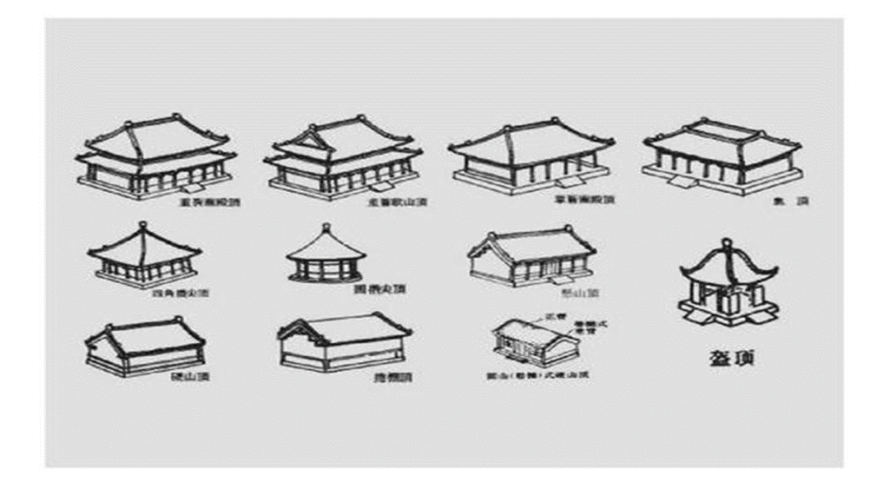

而坡形屋顶节能：夏天聚热于顶部.冬天又不感觉室内冷。热气是往上跑的，坡顶可以聚热气于两坡交叉位，平顶层高再高也会很闷热，风也是往上跑的,因为风会通过低处的窗往上坡顶哪里的窗聚合 (其实是和户外的风流聚合)。这样室内通风也会比较好。国外利用顶部与材料的结合。在风能热能上有很多成功的生态建筑案例。

* + 1. 环境保护

环境保护既增加了自然资本，又增加了生态系统服务，可以看作是人类自身利益的启蒙。然而，精心设计的环境保护项目应该具有重要的伦理成分，因为地球上非人类生命形式的未来需要的不仅仅是自身利益。虽然科学领域为生态恢复提供了各种各样的理由，但也必须考虑与这些活动有关的伦理问题。如果人类社会和自然系统共同进化，保护生态系统将改善生态和人类健康，这似乎是可能的。但是，如果环境保护只考虑人类的需要，不强调生态的完整性，那么以人为主导的生态系统就可能成为常态。这种生态模式已经很明显，但生态的需求和人为需求之间的矛盾则可变得更加糟糕。

* + 1. 交通设计

交通设计是近年来国内外交通工程学科发展过程中，逐步形成共识的整合交通工程基本概念、基本知识与基本技能于一体的专业课程，是交通工程学与系统工程学、工业设计原理以及城市科学的有机结合，主要面向交通系统特征与问题，基于城市与交通规划的理念和成果，对现有和未来建设的交通系统及其设施加以优化设计，寻求最佳改善交通的方案，最佳地确定交通系统的时间和空间及建设与管理要素，具有中微观性质。广泛地涉及交通系统特征及问题的定量与定性分析、设计指标与参数的确定、设计方案及其评价与优化等理论和方法。课程大部分内容具有原创性和极强的实用性，可以直接地运用于实际交通问题。本课程是交通工程专业必修的核心课程，也可作为土木工程(道路、铁道、桥隧、地下工程)、城市规划等专业与方向的选修课程，还可以作为广大的城市与交通规划、建设、管理等部门专业技术人员和决策者以及广大交通工程兴趣者的辅助课程。

在杜盈莹教授的论文《浅谈道路设计的几个伦理学问题中》 指出，道路交通设计时，应注意选址前的伦理学。交通设计师应注意和周边居民的沟通和听取其建议。 也需要与环境相适应，尽量减少对生态的破坏。并且，在交通设计中也要注意对居民和环境的暂时性与后续影响。 在文章中有举例到 25户不堪忍受京石告诉公路噪音的六里桥具名，将公路发展有限公司和开发商告上了法庭，并且成为首批赢得高速公路噪音污染官司的群众。这也说明将”人道主义“融合到交通设计中是非常重要的。

* + 1. 日用品设计

ACM/IEEE-CS软件工程伦理与实践准则(SE代码)涉及到许多与DSR相关的领域，特别是当工件开发(或工件之一)是软件时。即使没有开发软件，许多原则也适用于任何类型的工件(例如，方法、技术、模型、工具或其他类型的物理工件)。在最高级别上，SE代码包含了如下所述的八项原则。此外，除了这些原则之外，守则还阐明了其设计的理由，其中一部分规定如下：这些原则应影响软件工程师，以广泛考虑谁受到其工作的影响；检查他们和他们的同事是否对其他人给予应有的尊重；考虑公众如何看待他们的决定，如果消息灵通，将如何看待他们的决定；分析最无权的人将如何受到他们的决定的影响；并考虑他们的行为是否值得作为一名软件工程师的理想专业工作。在所有这些判断中，关心公众的健康、安全和福利是首要的，即“公共利益”是本守则的核心。这一理论可以合理地应用于DSR。“社会责任准则”的原则如下：1.公共软件工程师应以符合公众利益的方式行事。2.客户和雇主-软件工程师的行为应符合其客户和雇主的最大利益，符合公共利益。3.产品-软件工程师应确保其产品和相关修改符合尽可能高的专业标准。4.判断-软件工程师在其专业判断中应保持完整性和独立性。5.管理-软件工程经理和领导应赞同和促进对软件开发和维护的管理采取一种合乎道德的方法。

* 1. 健康设计—医疗保障

人体是外部结构对称而内部结构非对称的整体，高精度医疗设备的设计需要考虑人体由于非对称结构而产生的思维信息、血压波动、经络信息流、内部蠕动、外部动作结构的变化差异，主要体现在人体的左右两部分，如左右手、左右脚、左右腿、左右眼、左右耳等由于内部结构的不对称引起的信息流电磁强度及速度、反应及反应时、骨骼与肌肉、神经与经络等内外部变化的异常差异。

不仅要把医疗设备根据需求设计成对称或非对称结构，还要探测由于正常人体非对称产生的信息与结构的变化量，以及非正常人体状态下产生的非对称相关信息与结构的变化量。这些细微差别在多大的阈值范围以内可以由人体生物机能的恒常性及思维稳定性的自动偏差纠正功能来弥补，而在超出阈值范围后产生的信息或位移是否对人体产生不适、或对思维的判断产生偏差等等，都需要我们去探索研究。

医疗设备、人体康复操作设备的设计，需要考虑正常量与偏差量的关系，设计符合人体生理运动结构的设备。医疗设备根据需要考虑人体生物力学、器官运动加速度谱域、血液流动场、淋巴谱域、大脑精神状态等方面的状态与机能，对人体运动器官的结构、功能与运动规律进行分析，从而得到医疗设备结构应该具有的基本结构。

* 1. 农业设计

随着全球人口增加和粮食产量的需求激增，社会对于粮食生产的效益和总量施以了巨大的压力。由此，单一种植农业（monoculture），这一符合与满足快速人口增长需求解决饥饿问题的农耕方式越来越普及。并且，机械化程度也越来越高。而随着环境破坏与可需发展观念使得人们有了跟多方面的考量：

**农业结构：**是指特定社会中农业的一般社会经济特征。这些特征包括农场的平均规模、不同规模农场的相对市场份额、受雇务农的人数以及农场是否属于业主经营。农民的情况和权利也可以包括在这里。

**动物伦理：**关注动物的使用，肉类和家禽的集约化生产，动物饲料的广泛生产，以及集约化和集约化生产对环境的影响。动物的“幸福”或福利也包括在这里。

**食品安全：**因为现代食品生产-运输-加工-营销链使消费者暴露于化学添加剂、微生物病原体和其他人类健康问题。食品生产过程中的检查和透明度也包括在内。

**环境影响：**是一个重大问题，并在如何管理作物、农业和牲畜生产方面提出了许多问题:地方、国家和全球。令人关注的领域包括食品上的化学残留物、工人接触农药、对土壤和水资源的浪费，以及对自然生态系统和野生动物没有针对性但明显的影响。

**国际贸易:** 关于如何制定规则、谁制定规则、谁受益、谁被挤出市场的公平问题。伦理问题的核心是人权和利益与损害的公平分配。

**粮食安全：**是一个广义的概念，涉及全球粮食系统的许多方面。基本问题涉及饥饿以及如何为所有人提供足够的粮食。道德辩论围绕着全球贸易(和粮食救济)与广泛的农业发展之间的平衡展开。生物恐怖主义也是一个令人担忧的问题。

**农业生物技术:** 这包括了粮食安全和消费者的同意，在作物和牲畜生产中使用生物技术对环境的更广泛影响，对农业结构的影响，以及在全球基础上解决饥饿问题的潜力。

我国传统的农耕方式，体现出了中国人对于整体性的重视。传统的农耕方式也是的人们善于发现“废物”的价值。秋收的遗弃的麦穗可用作柴火和喂养牲畜。 而牲畜的排泄也被用作天然农家肥，用于肥沃粮食土地。鱼塘底的淤泥也可用作有机的土壤来肥沃农耕土地。

相类似的，西方永续农业（permaculture） 则是一种较新型的农业方式。通过选择种植能

够互利互助关系的农作物，实现整体的生态自给自足和可持续发展。左图为单一种植农业，右图为永续农业。



农业设计的伦理性，则是在能够满足人口日常所需粮食生产的前提之下，重新恢复和治理生态平衡，用一种整体的价值观念来看待农作物生产的互相依存与和谐，向着可持续发展道路前进，节约资源实现一种农业内部的良性循环。

* 1. 多用途设计

多用途设计是在具备传统物品初始功能的基础上，实现其它新设功能的现代创新类产品，是对物品的再设计。多用途设计区别于传统设计的四个显著特征是：机电一体化技术的融合、计算机技术的应用、新材料的应用、精巧的可调式构造。多用途设计可提高原材料的利用率和省时省力。

6、不同行业设计伦理案例分析

6.1、机械设计

在机械设计中有许多的要求和规范。从整体的结构设计到提高某一方面性能的设计均有各种各样的要求。以下将简单地进行几个案例分析。

1. K-H-V渐开线少齿差行星齿轮传动

这种传动方式是一种将连杆（行星齿轮）作为输出构件地机械传动方式。少齿差行星齿轮传动主要由基本构件行星轮、内齿中心轮、转臂和输出轴组成。由于K-H-V渐开线少齿差行星齿轮传动机构地传动比大（一级可达135）、结构紧凑、质轻、加工方便、维修容易、效率相对较高，因此得以广泛的应用。

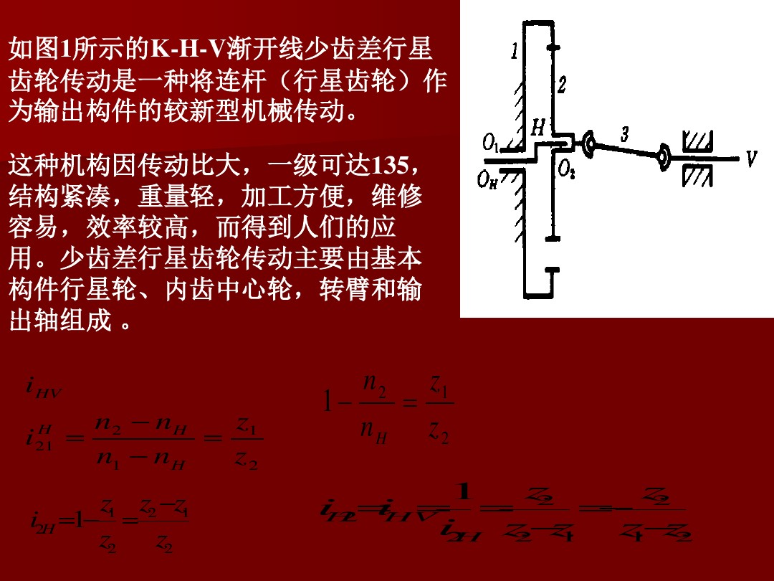

1. 机床主轴的机械设计

其一，机床主轴的弹性形变过大会影响其加工精度。其二，当机床主轴的刚度不够时，容易引起共振，从而影响刀具的寿命，进而影响加工件的外观。

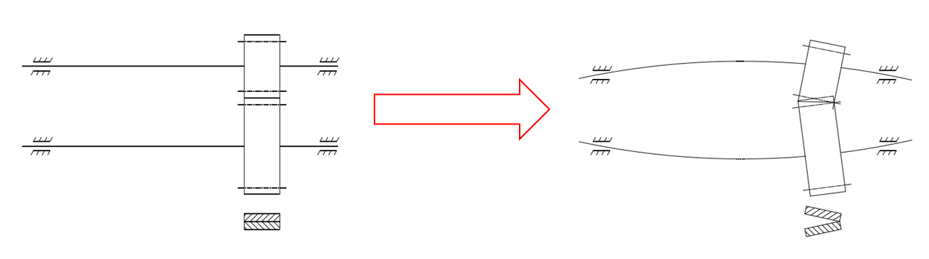

6.2、装备设计

1. 摇臂悬架轮式越障月球车的设计

由于月球地理地面凹凸不平，要求月球探险车具有较高的越障功能。

月球轮式越障车设计分析及仿真如图。主体采用摇臂悬架式框架结构以求最大限度地把设计空间留给轮式越障机构，并采用建立整体数学模型的分析方法，以求获得最大的越障比。

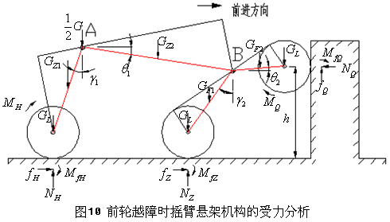 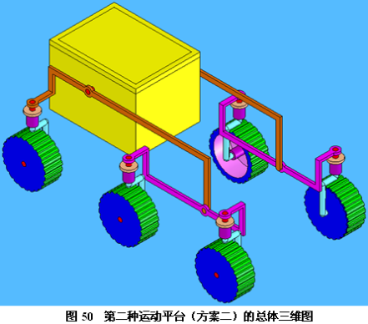

轮式越障结构受力分析 轮式越障结构仿真模型

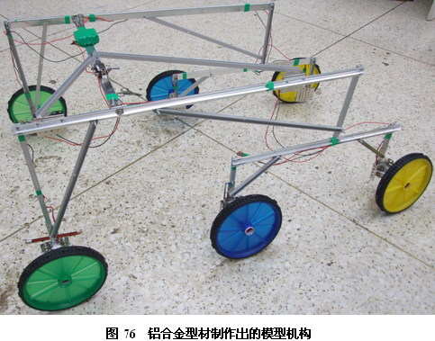 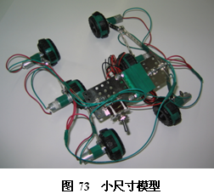

中型电控实验模型 小型电控实验模型

2. 极地科考机器人

由于极地地理气候特点是寒冷、风大且地面凹凸不平。根据极地地理气候特点，首先是要设计成具有越障性能的科考车体结构，再根据风大的特点设计成具有风力发电功能的风叶结构，并附加设计太阳能板等结构。

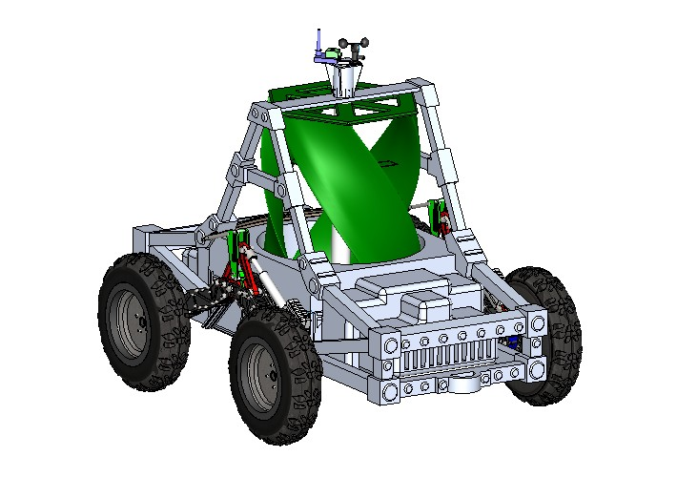 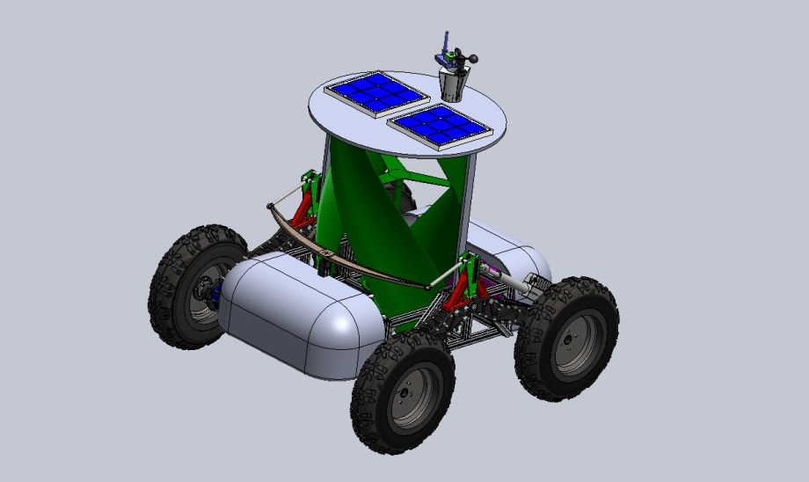

（a）方案1 （b）方案2

具有风力发电功能带太阳能板的极地科考机器人

6.3、公共设施设计

1. 标志牌的设计

标志牌是为了给人们提供指引而设计的，因此，醒目、简单易懂是其最基本的要求。随着人们需求的日渐提升，对其美观性的需求也日益上升。下面的这个指示牌简单明了的指明了两条小路的方位，与此同时，它的版面设计也做到了简洁大方，加入扇面的造型对指示牌进行点缀，使得指示牌更为古色古香，与四周环境的氛围相融合。

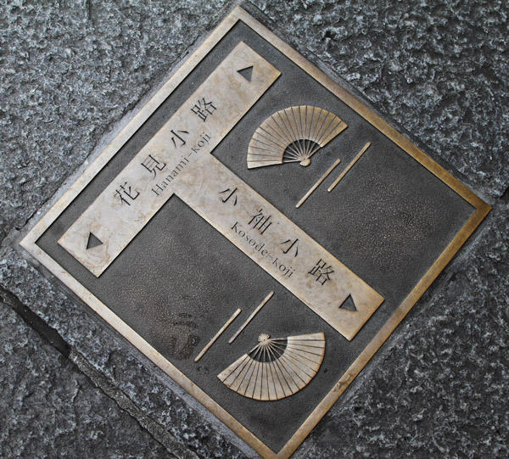

1. 公交站点设计

等车已经成为我们生活中不可或缺的一部分，如何让人们在等车的时候感到舒适与便捷是设计要考量的要素之一。

约塞米蒂国家公园是美国西部最美丽、参观人数最多的国家公园之一。公园内的候车亭由简单的条石及横木结构构成，与公园内的山峰、峡谷、瀑布、河流等周边的景致彼此呼应。让人们在等车的时候依然能感受到远离城市喧嚣的平静与安定。



6.4、衣食住行设计

6.4.1、服装设计

服装设计要考量的因素很多，既要考虑外观样式吸引更多的人们购买，又要保证衣着得体，材料舒适。此外，针对特殊职业的工服设计也要考虑该职业的特点。中国运载火箭技术研究院（以下简称“火箭院”）研发中心在18年完成了一种只能消防服的方案设计。这种智能消防服，不仅能远程定位、自动预警，还可智能调节温度，有效减少消防员伤亡。

这种智能消防服最大的特点是能快速降温。即使身在火灾现场，消防员穿上它后，一分钟以内，体感温度就能下降到人体感受最为舒适的20至25摄氏度之间，并保持在这个温度范围之内。

在这种消防服的内部不仅安装了散热管道，还配备有可更换的蓄冷块。根据火灾规模大小，消防员可选择更换不同规格的蓄冷块，调整恒温时间。而且当蓄冷块降温能力不足时，智能消防服还会自动预警，提醒消防员撤出火场，防止受伤。此外，使用过的蓄冷块放进冰箱冷冻，下次还能循环使用，节省成本。

6.4.2、建筑设计

1. 湖北宜昌汽车客运站

湖北宜昌汽车客运站顶棚的造型设计形似棺材，因此引起了许多旅客、工作人员的不满。不管是出行还是回家，路途上为的就是“安全”二字，因此棺材造型的客运站让人们看着很不舒服，造成了不好的用户体验。

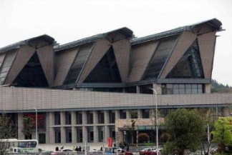

1. 苏州博物馆

苏州博物馆的造型设计上利用现代几何造型中的菱形、方形等几何图案体现出错落有致的江南特色，简洁得体却又不失大方气度。苏州博物馆的设计以“中而新，苏而新”为设计理念，遵循“不高大，不突出”的设计原则，而这座建筑实现了与苏州古城的精神气质相符合。

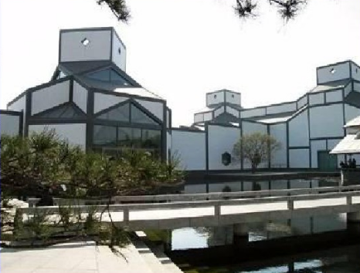

6.4.3、基础设施设计

1. 青藏铁路带来的生态问题

青藏铁路的建设影响了野生动物的生活规律。铁路建设中，挖填方破坏动物自然栖息、生长和繁殖、活动的场所，对动物活动领域造成分割。铁路运行时，噪声对野生动物的生理活动造成影响。草皮具有保温作用，但是铁路建设中，对草皮的剥离引起冻土上限下降。而冻土上限下降导致热融湖塘遍布。

1. 盲道设计的不合理

盲道设计之初，为的就是保障盲人在出行过程中的安全。可是有些地方的盲道设计却不够合理，甚至会将盲人置于危险之中。下图中的盲道设计竟然将盲道设计在井盖之上，一旦井盖呈图中的打开状态，盲人将会踩空掉下去，这是非常严重的安全隐患，并不符合关怀的设计伦理理念。

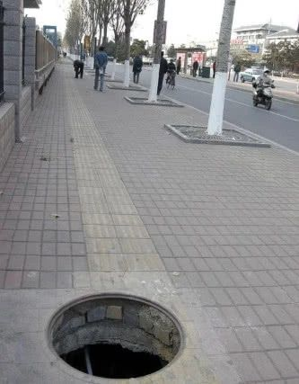

1. 三峡工程中的环境伦理问题

三峡工程对于国家大计来说，或许是件好事。但对于由此产生的百万移民，却是影响巨大。尤其是近二十万的外迁移民（其余是在本省内短距离搬迁，有的只是几公里，十几公里的“就地靠后”），离开祖辈生活的故土万里之遥，确实对这些依然过着传统生活的农民来说，是一个巨大的牺牲。三峡移民在社会学中属于“非志愿移民”，非志愿移民一般是由于战争、灾难、政治、人类工程建设等因素造成的，有时经过了几代、十几代都难以很好地融入迁入地。

每当洪水季节和三峡枢纽蓄水时，三峡库区的垃圾就从潜伏的犄角旮旯现身，赤裸裸的在长江上奔流，大量漂浮垃圾最终会在三峡坝前聚集。各色破鞋、塑料瓶、酒瓶等垃圾无所不有三峡工程。

由于大坝的先后修建，截断了中华鲟生殖洄游通道，同时由于长江航运业的发展，以及沿岸的非法捕捞，每年洄游繁殖后代的中华鲟数量开始减少。1980至1990年统计的野生中华鲟数量为2074尾，到2001年变成了257尾，很多洄游的中华鲟在繁殖的通道上，往往撞坝而死。

1. 美丽乡村荒漠化再治理（中国荒漠化地区）

为了改善环境、促进经济、环保扶贫、农业致富。计划分生态设计和生态旅游两个部分。对于缺水的荒漠化地区分三步。 在建设初期：以原生植被为主体、以原生微生物为“催化剂”、采用空气引水等技术，逐步扩大培育耐寒耐干旱植被。以建立植被和微生物的共存体为主要任务，控制水汽的再蒸发与渗透。在建设中期，则增大地表对水的渗透率，提倡自然排水，有限扩大木本深根植物的栽培范围。增加植被覆盖量即为微生物的生长，提供有利的荫蔽微气候环境。在建设后期时，在巩固木本植物的基础上，扩大草本植物的栽培，注重土壤的自然呼吸功能，形成生态平衡。在一个尽量大的区域空间内，保持生态特征敏感性，为野生动物提供栖息地。生态旅游—锻炼意志、体验劳动、学习教育、生活体验、历史印象等生态旷野.

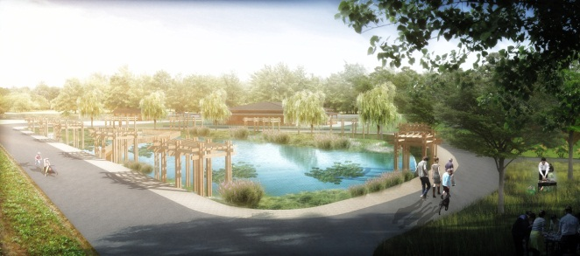 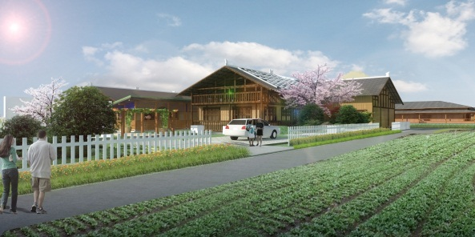

生态园区游览观赏区 生态园区田地耕种区

5. 澳门关闸地下交通枢纽自然通风再设计

澳门关闸地下交通枢纽处于地下，汽车尾气排放后流通不畅，空气污染比较严重。利用该地下交通枢纽与地面附近高层建筑的高度差设计自然通风管路，达到快速排出汽车尾气污染物的效果；再利用公交车进出站时的“柱塞”呼吸作用，以及与地下交通枢纽垂直的东西方向的半地下公共通道里汽车通行时产生的空气扰动等，根据压差分布优化设计地下通风排道，进一步增强排出尾气的作用。澳门关闸地下交通枢纽自然通风设计分析方案。

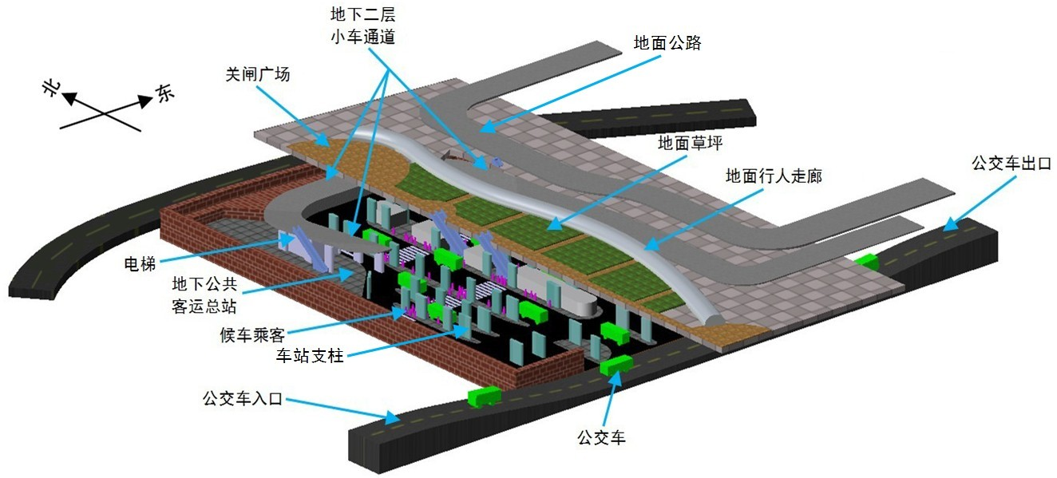

澳门关闸地下交通枢纽自然通风设计分析方案

6.4.4、日常用品相关设计

1. 乳酸包装盒

有一家法国乳品公司，他们从甜菜中提取了乳酸，并与矿物质混合，制造出一个生态包装盒。这种生态盒（杯）的基本原料是甜菜，通过发酵转化为乳酸，经抽出水分形成丙酯，再加工为聚乳酯，掺入矿物质后便成为一种轻型、坚固的材料。用这种材料制成的盒（杯）可在55℃下、60天内分解为农家肥料。

1. 纸灯泡

纸灯泡的原理是将一种感光材料涂在再生纸上，在微电流的作用下，感光剂的亮度可以媲美传统灯泡，当灯泡用坏后可以当做纸类回收利用。

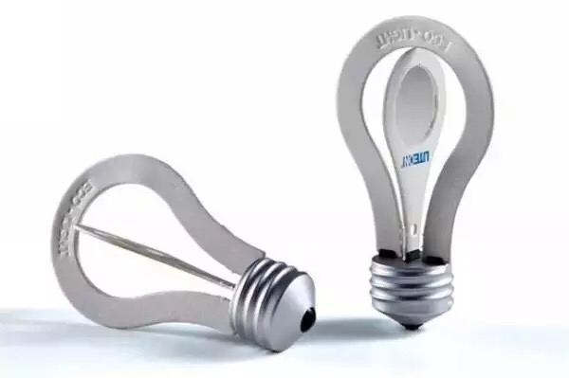

1. 太阳能午餐盒

这种午餐盒可以实现利用太阳能加热午餐盒内的食物，更为环保。



4. 马桶的设计

O型马桶圈设计的最初目的是为了方便女性上厕所，但后来发现马桶每天都会被 不同的使用，尤其是公共厕所，所以很多人都担心O型马桶会很不卫生。而这种U型 马桶圈可以让不同的人在使用的时候不会接触到同一个地方.

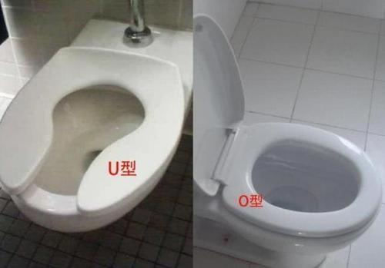

6.5、关怀设计

1. 防抖勺的设计

这种设计是针对阿兹海默症患者因手抖无法握住勺子，导致汤水洒出的设计。这种勺子在使用时能够抵消掉70%的抖动，让阿兹海默症患者吃上一段安稳的饭。

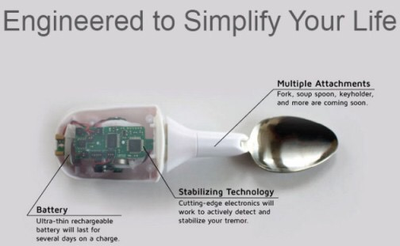

但是设计团队并不满足于此，他们升级了防抖勺。“二代”防抖勺增加了一个套手的装置，也就是说，即使是根本不能握住勺子的人也可以用这种防抖勺就餐。这款勺子通过电子动作稳定技术，使得勺子可以探测手部活动，自动调节方向。不管怎么抖动，勺子永远能够保持最为平稳的状态。

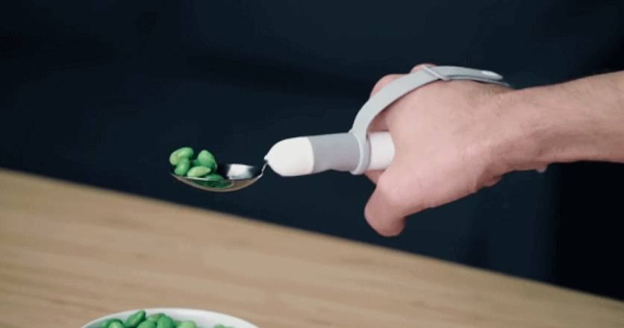

1. 盲人魔方的设计

魔方六个面的颜色不尽相同，我们也是根据此将其打乱并还原。但这些魔方只是对于视觉正常的人们设计的。有人就设计了一款盲人魔方。这个魔方六面都是白色，每一面上对应着一组盲文。这样，盲人也能转动魔方，消遣娱乐了。



6.6、多用途设计

1. 多用途家具的设计

下面的设计来自于意大利的设计师。平时，这是一张装饰桌。但是你可以从中抽出一张床，还可以抽出一张桌子。这种设计的空间利用效率很高，既省地，又美观。





1. 多用途的餐具设计

勺叉刀一体工具。通过巧妙地改变造型设计来实现一具多用，减少了生产三种餐 具的成本。而创新的外观也能吸引人眼球。



6.7、 健康设计

1. 医疗正骨牵引床

医疗正骨牵引床在治疗病人的腰椎疾病及整形康复的治疗过程中，首先需要根据病人的相对变形位移、可能恢复的位移及目前的生理机能等状况参数，来设定牵引床对病人的牵引部位、牵引拉力的方向、力的大小、动作加速度等控制量，再通过医生与病人建立的心理与生理状态保护措施，来综合制定治疗方案。根据人体基本结构及人体生物力学动静态活动空间范围设计成可以根据医疗康复需求进行上下、左右、扭曲及伸展等变化的医疗正骨牵引床。左图为医疗正骨牵引床

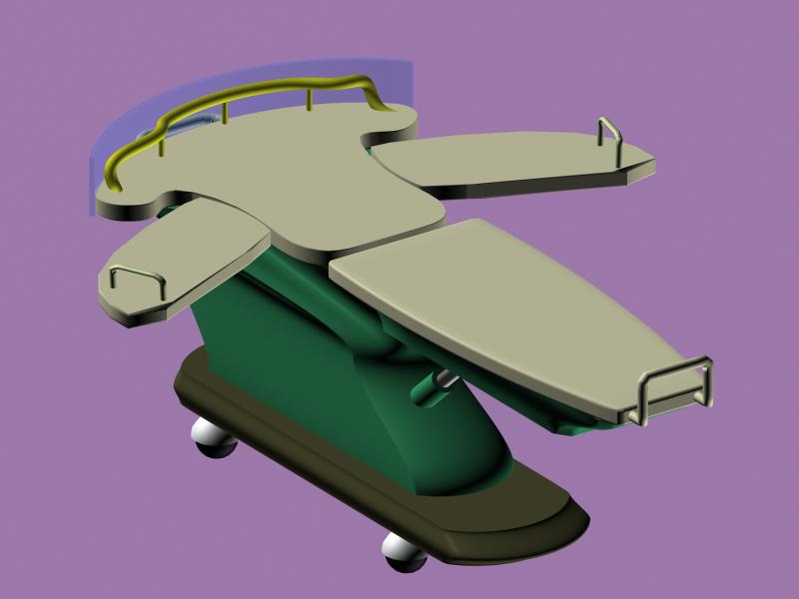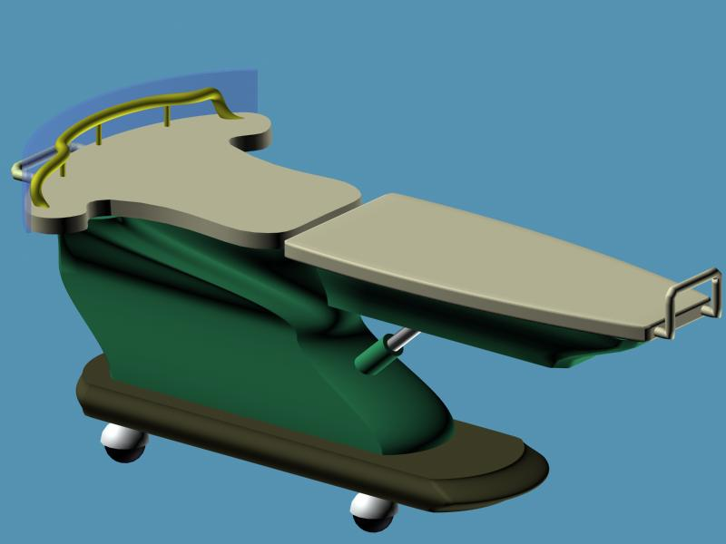

2. 医疗腹腔镜手术剪的稳定性改进设计

现有腹腔镜手术剪手持操作部分一般为剪刀式，使用时会出现不稳定性晃动。

医疗腹腔镜手术模拟器如图左。右图为现有剪刀式手持腹腔镜手术工具。对现有腹腔镜手术剪做设计改进，把手持部分设计成握把式，提高操作稳定性。

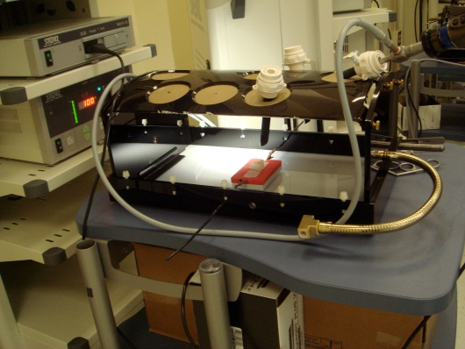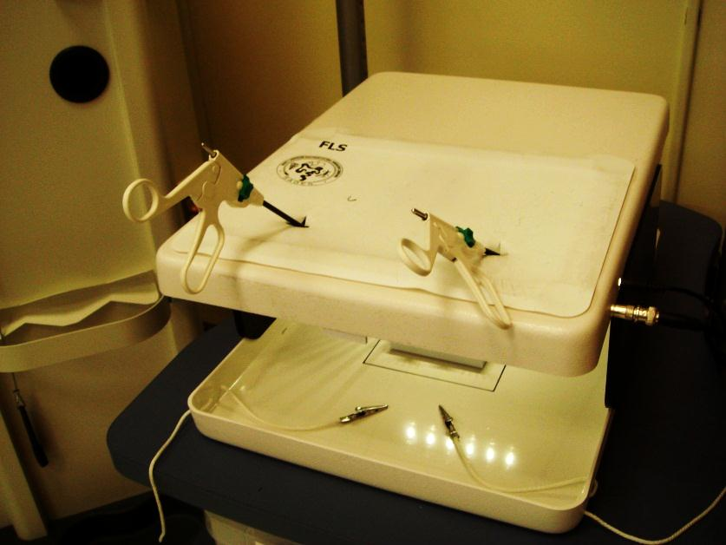

3. 健身拉力器

为了设计一种适合于各种环境下均可进行体育锻炼的运动器械。设计创意健身拉力器。

设计内容分为主体和附加功能。 主体为拉力器主体为内外多级套筒结构,内筒内部嵌套拉力弹簧,内筒外部双面印有美观实用的拉力刻度,外部套筒起整体保护作用。附加功能:则是检测双手电位等，测量相关人体生理信息。如握把加设脂肪计,组成手握式脂肪计等。

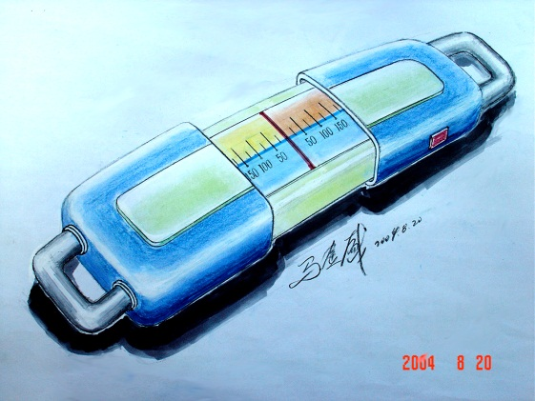

**主体结构及材料:**

多级内筒:硬质塑料或轻质合金等。

外筒内部:具有弹性阻尼结构,防止闭合时产生较大声音及变形。

拉力弹簧:抗疲劳拉伸的优质弹簧。

内部极限绳:限制拉力器的最大拉伸长度,目的是防止弹簧拉伸过长而失效。

7、绿色设计与环境设计伦理

7.1、设计-人-自然的关系

**设计与设计伦理：**设计是把一种设想通过合理的规划、周密的计划、通过各种感觉形式传达出来的过程。人类通过劳动改造世界，创造文明，创造物质财富和精神财富，而最基础、最主要的创造活动是造物。设计便是造物活动进行预先的计划，可以把任何造物活动的计划技术和计划过程理解为设计。

而设计伦理就是要求设计中必须综合考虑人、环境、资源的因素，着眼于长远利益，发扬人性中美的、善的、真的方面，运用伦理学取得人、环境、资源的平衡和协同。

**人与自然的关系：**人同自然界完成了本质的统一，是自然界的真正复活。——马克思

1. 依赖自然资源——原始文明时期

在生产力水平极低的原始社会，人和自然是一种依存的关系，人依附于自然。人类一方面直接或通过简单的生产工具从大自然获得所需的一切；

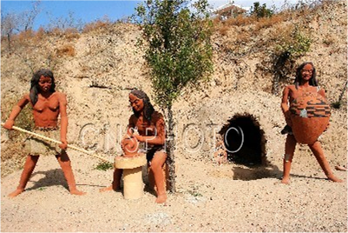

1. 认识自然——农业文明时期

在这段时期，随着生产力水平的提高，青铜器、铁器的使用及农业、畜牧业出现后，人类开始开发利用自然资源，改变自然，使得这种关系进入了开发阶段。

但在这一时期，由于人类生产力水平的限制，对自然资源如土地、林木、草场、山川、河流等有较强的依赖性，所做的更多只是开发利用自然的能力，还没有对自然造成较大的破坏。

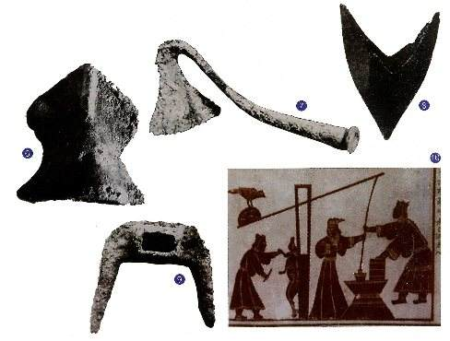

1. 改造或征服自然——早期工业文明时期

工业革命的产生，给人类带来的影响是巨大的。它使得人类的科学技术和生产力水平出现了质的飞跃，各种机械装置被发明出来，人类从此进入了工业社会。

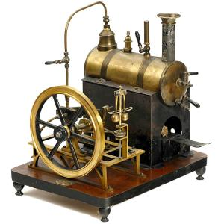

随着科技进步和生产力水平的进一步提高，人类征服和改造自然的能力也飞跃前进，在这一时期，人类掠夺性地开发资源，一方面对大自然造成破坏性的灾难，另一方面也招致大自然对人类的报复与惩罚。

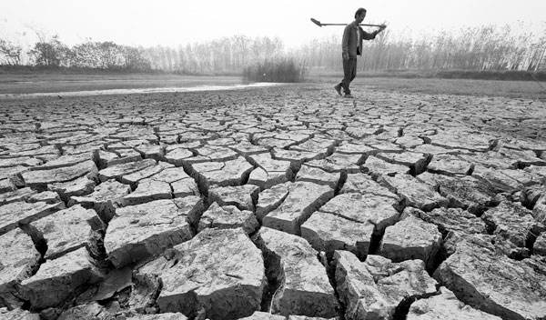

1. 人与自然和谐相处——现代工业文明时期

大工业的发展更把开发自然扩展到空前的范围，人类对自然平衡的干预已超出自然界的再生能力和自我调节能力，当这种掠夺式的开发难以为继时，人与自然的关系进入了一个新的阶段——和谐相处阶段。

进入21世纪，“和谐相处”已经成为人类关心的主题，对自然界的保护意识逐渐提高，一系列的绿色，低碳工业相继出现。

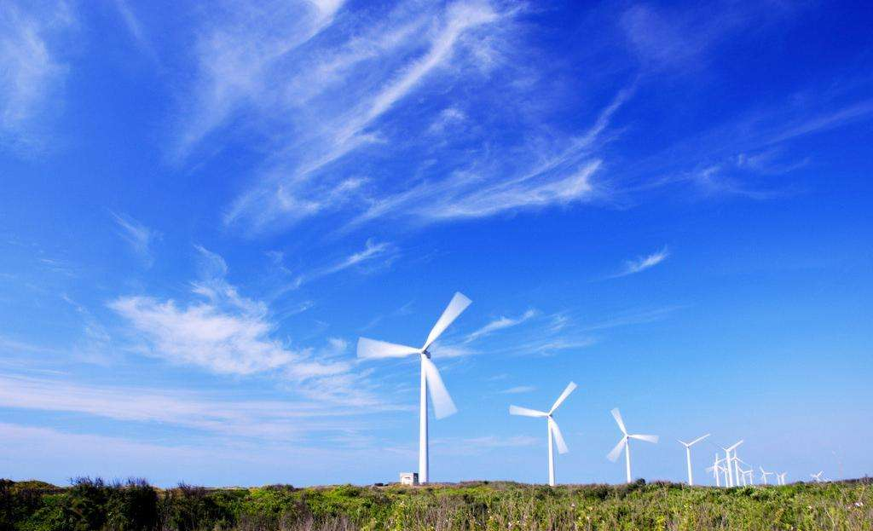

**人与自然界的辩证关系：**在唯物辩证法看来，世界上的任何事物都是矛盾的统一体。我们面对的现实世界，就是由人类社会和自然界双方组成的矛盾统一体，两者之间是辩证统一的关系。人与自然是相互联系、相互依存、相互渗透的，人由自然脱胎而来，其本身就是自然界的一部分。

自然界的资源是有限的，人类不能无限制地、过分地、失去理性地进行掠夺。人类如果认识到人与自然是一个生命整体，就要像爱护自己的身体一样爱护自然界的万物，同情和尊重自然界的生命。与野生动物保持一定的界线，正是为了保护它们的生存环境，同时也保护人类自己——维持人与自然的有机和谐与生态平衡。自然界不仅是丰富多彩的，而且是有“内在价值”的，人类只是其中的一部分。人类应当重新理解人在自然界的地位与作用，尽到人类的职责。

人的最大特点是有理性，有良知，应该知道什么是爱，也应该知道如何去爱。

爱它们，即是爱自己。

**学会与自然和解：**

第一，尊重自然、善待自然；

第二，正确认识和运用自然规律；

1、要注重短期利益与长远的利益的结合，

2、要“支配和调节”人类不科学开发的不利影响，

第三，对资本主义生产方式实行变革，实行“可持续发展”战略。

**设计—人与自然的关系：**

1. 环境危机就是设计危机

Sim Van der Ryn和Stuart Cowan提出“环境危机就是设计危机”的观点，认为人们只关注到人类感兴趣的设计，而忽略了设计与其他生物的关联，这种短视设计使人类的世界和健康降级。从表面上来看环境危机是由人的行为活动所造成的，如人们使用一次性餐具，使用汽车，居住在有人造景观的地方，然而，进一步来看，就会发现人的这些行为活动是受设计的东西所引导的，没有这些设计就没有这些行为。

以汽车为例，首先是因为有人发明设计了汽车，接下来才有人开始使用汽车，从而出现了城市的拥堵、噪音不断的问题；而且由于设计者使用了汽油作为燃料，所以带来了消耗大量能源，排放污染空气的尾气，影响全球气候，对人体健康产生危害的问题。

在设计之初，设计者肯定没有预料到这样一个严重的后果，或者说根本没有往这方面去考虑，而是只关注到了人类的兴趣和需求，是想要一个可以代替步行的、比马车跑得还快的东西，却忽略了设计物与自然的关联。每一个生态系统都是按照各自所特有的节奏在发展的，而这种节奏取决于这个系统中所有物体的动态以及气候、土壤、水和大气层的变化。

因此人类社会发展中的每一次活动、每一次设计创造自然而然对每一种因素都有影响，不管是直接的还是间接的，眼前的还是长期的。

2. 设计应“以自然为本”

自从“以人为本”的思想被提出来之后，就被许多设计师奉为圣经，甚至被曲解误用，当作只顾人类需求的这种短视的自私设计的盾牌。为了满足人们聚集休闲的需求有了大型广场、水泥瓷砖地，放眼望去树木少了，却到处都是林立的灯杆；为了满足人们对水的喜爱之情，在广场中间又有了大型喷泉，都知道水往上喷

要做很多的功，这需要耗费多少能源?

“以人为本”包含的意义应该是除了以人的意愿、需求为本之外，也要以人的行为活动以及人的生存环境为本。设计者在设计中要充分考虑人的意愿需求，还要预料人们的行为趋势以及自然的需求，从而避免设计与现实环境发生冲突。甚至有的时候为了保障环境的利益，要牺牲一点人的需求，找到人与自然的平衡点，为人类赢得长远利益。可以说“以人为本”的根本是“以自然为本”，因为人就是自然的一部分，因此，设计首先应“以自然为本”。

“以自然为本”的设计可以说是更为广泛意义上的生态设计，它包括建筑的生态设计、景观与城市的生态设计、工业产品的生

态设计及室内环境设计的生态设计等。

3. “以自然为本”生态设计的思路

(1) 配合地域性特征

设计师们在进行设计创造活动时，应利用好地域性这一特点，配合当时当地的自然环境特征和人文风俗习惯。设计作品总是要在一定的环境中展现出来，只有和当时当地的这个环境融合，才能被当时当地的人和自然接收吸纳而不导致环境问题的出现。

(2) 遵循保护和节约的原则

现有原生态环境区域的保护。

节能和可再生能源的利用

节材和可再生可降解材料的使用

废弃建筑的再利用

(3)展现自然

人类来自自然，亲近自然是人类的本性，而事实上，城市的喧嚣、高楼大厦、工业化、机械化等使得人们离自然元素越来越远。而正是这种深深扎入工业化社会的状态，使得很长一段时间里，人们忽视了与自然的联系和亲近，导致了诸多环境问题的产生，也加重了很多精神情感方面的疾病产生的比例，如压抑、忧郁、焦躁等。

设计要能向人们展现自然，让人们的生活环境更具有自然气息，更遵从自然规律，重新建立人和自然问的亲近、友好关系。这既能让自然滋养人，帮人们排解生活及工作带来的压力，又让人能感受自然、了解自然，在自然和生态设计的包围下，潜移默化地使大众拥有以自然为本、保护自然、尊重自然的意识。

4. 设计要以自然为本

在以自然为本、以人为本为共同基础的生活方式平台上, 寻求亚洲各个区域的生活方式, 需要注重各个区域、各个民族、各个国家的传统文化, 特别是在文化、艺术、建筑以及精神文明方面各类文化遗产。

由于经济全球化的影响, 亚洲传统的自身的文化正丧失传统的整体感和完整感。亚洲社会文化在自身现代化的改造中不自觉的以西方文化为参照, 在不知不觉中用西方文化的价值标准来衡定和评判自己的文化现象。我们需要反思当代亚洲如何从文化根本性上建设和确定一种新的亚洲文化价值观和丰富多样的亚洲区域生活方式。

改变现有不正确、无地域的生活方式, 对生活方式要有选择性。在了解过去、现在和未来的基础上, 要有开放的思想, 尊重被考验被证实了的、经过多年积淀的先进西方文化;要与自然、地域、人文、历史、时间进行对话, 建立合而不同的、亚洲自己独特的生活方式。

尊重自然, 设计以自然为本的理念、研讨自然与人的和睦融合的相处之道, 反思人类自身需求设计与自然环境物质、精神居住之间的关系, 倡导价值体系的理性回归, 探索理想的生活形态。

**现代景观设计中人与自然的和谐统一**

1. 现代景观设计中人与自然的和谐统一

现代景观设计并非空穴来风。它是在传统园林艺术的基础上发展起来的，是源远流长的人为改造自然、协调人与自然、人与环境关系的古老传统，在当今新的历史条件下的发扬光大和演变。可以说是"青出于蓝而胜于蓝"的人化自然的表现。现代景观设计同样包含着传统园林设计的某些基本思想和艺术规律，只是有了更多的内涵、更新的发展，更具现代意识，也更为实用。

从传统园林到城市绿化再到城郊一体化的大地景观，现代景观设计的观念在逐步深化 和完善，领域也在拓宽。现代景观设计的最终目的，是为了创造一个舒适宜人的，有利于人类自身发展的生存环境。它是在世界人口急剧膨胀、全球生态日益恶化，人与自然发生严重冲突的情况下，应运而生的一门现代综合性的交叉学科。因此，协调人与自然的关系，也就成了现代景观设计的一个重要任务。而构筑人工生态系统，使人与自然形成良性循环的交互作用，便是这一“协调”的具体表现。随着科技的进步、协调人与自然关系的方式方法、具体手段也就日益丰富、多样。并且其效率、效应也不断增强。随着社会的发展、科技的进步、人们对自然认识的不断深化，现代景观设计在此方面的调节功能将会日益强化，以使人与自然更能和谐共处。

2. 景观设计中“人文”的辨析

人类伊始就按美的法则去创造世界，人们通过美的形式，形象的表达着赖以生存的家园及周围环境。景观设计不是简单的装饰，是人类在城市历史发展进程中各种社会因素的积淀所客观形成的文化。随着经济社会的发展，人们从解决温饱问题，逐步走向了享受生活的状态。中国城乡面貌发生了翻天覆地的变化，特别是大中型城市的景观建设迅猛发展，给景观设计带来了更加广阔的天地，取得了很大成绩。但从文化上来看，属于自己的似乎不多。这种现象迫使我们去思考景观设计该向何处去。

景观设计的意义使得景观设计本身在新时代中负担着越来越重要的角色。好的景观设计应该是以人为本，以当今时代为根，以优秀的民族传统为魂。王朝闻先生有句著名的论断：“越是民族的，越是世界的。”在这个世界上，个性语言和不同的地域情感是应该存在的， 我们传统的景观设计受到强烈的冲击，自然传承的生活模式和传统培育的技艺就必须给予最精心的保护，要宏扬中国景观设计文化的旗帜，在当今经济占主流的中国，决不是件容易的事，需要极大的勇气、强烈的民族心态和哲学思维，更重要的是必须树立我国的人文精神为设计目标。现代景观设计中只有遵循此径才能屹立不倒.

3. 自然与人工设计，师法自然，胜于自然

现代景观应该是一个具备社会、自然与艺术多元功能的综合整体，它既要满足生态、环保、休闲和装点城市的社会功能 ，又要符合植物生物学特性的自然规律，同时，在艺术上既能体现创作哲理，又要突出设计者追求的个性。如果一味地克隆西洋园林景观设计，不仅缺乏创新，忽略了地域审美特征，还丧失了中国园林的历史传统和文化精髓，很难令人产生亲和力与归宿感，并非好的绿化手法。但历史发展到今天，中国的城市建筑风格早已与世界接轨，城市已由高楼大厦、摩天大楼、宽畅马路、城市广场、住宅小区所等组成，再用中国古典园林的造园手法来建设绿地会与现代建筑显得非常的不协调。而人的需要是多方面的，景观设计要满足人的需要包括生理和心理两方面。一些设计仅仅强调形式美，把功能理解为休息桌椅、集散广场和活动场地之类最基本的需求。现代景观设计所要达到的目的是营造适合人生存的和谐的自然空间，通过对环境的设计使人与自然相互协调、和谐共存。而现在国内的很多景观设计者一味模仿传统的园林景观设计，那是向后看，忽略了我们的时代特征。以多样性的生态景观来丰富城市环境，这样才能造出有中国特色的现代景观。

4. 新的景观设计是因自然与个性的融合而来

理念至为重要，是人本主义还是人与自然相协调。人作为自然中特殊的成员可从自然中相对独立出来，但人毕竟是从属于自然的生物，必须与自然协调才能持续发展。也只有人与自然协调才能产生美。园林就是将人的社会美融入自然美从而形成艺术美。美学家李泽厚先生将园林美学概括为“人的自然化和自然的人化”。园林设计应坚持以人为本、使用为本原则，坚持地域性原则，真正的现代园林设计是人与自然、人与文化的和谐统一。融合当地文化，掌握它的发展趋势，城市历史中蕴藏着丰富的政治、经济、文化资料，特别是传统的文化特征、城市风貌、历史遗迹，并且了解当地的气候、民风、民俗、生活习惯和周围环境特点，根据此把握基本的创作风格及思路，运用园林文学，借鉴诗文，创造园林意境；引用传说，加深文化内涵；题名题联，赋予诗情画意。充分利用当地的自然资源和本色，达到与当地风土人情、文化氛围相融合的境界。

其次，景观设计要顺应自然。园林是享有家庭生活的同时，亲近自然、与自然和谐相处的生活空间。在园中，不仅有山水等物质因素，也有统一全园主题或情趣的精神因素。当然，这种精神因素才是最主要、内在的。中国园林在创作和审美中追求的是意境和品格，注重的是寄托和交融，希望在有限的事物中表现出广阔的境界来。“崇尚自然，师法自然”是中国园林所遵循的一条不可不可动摇的原则。

一个好的景观设计就是让人、自然、生物协调地生存在一起，人对文化和自然的追求是永恒的理想，这样的景观设计永远不会过时。时尚随着时代的不同有着不同的表现形式，现代景观应该是以创新具实的思路与中华民族文化相融，是具有科学内涵、文化底蕴、艺术结构、的综合体，人的自然化反映园林的科学性，自然的人化反映园林的艺术性，融汇二者于一体，以此可达到经济、环境、社会三大效益的同步提高。就园林艺术而言，康德在他的著作《判断力批判》中的一段话值得我们认真思考：“自然只有在貌似艺术的时候才现得美，艺术也只有使人知其为艺术而又貌似自然才显得美。”

7.2、循环设计与设计伦理

**循环设计**

循环设计是20世纪80-90年代产生的一种设计风格，他又称回收设计，是指实现广义收回和利用的方法，即在进行产品设计时，充分考虑产品零部件及材料回收的可能性，回收价值的大致方法，回收处理结构工艺性等于与回收有关的一系列问题，以达到零部件及材料资源和能源的再利用。它旨在通过设计来节约能源和材料，减少对环境的污染，使人类的设计物能多次反复利用，形成产品设计和使用的良性循环。

1. 循环设计要求

循环设计要求设计师在设计产品时必须在以下二个方作出审慎的抉择:

一是尽量限制在产品中使用大量材料,或是采用容易被回收利用的材料进行设计,以减少原材料的浪费和产品使用后废弃物的数量,最大限度地增加材料的多次利用率;

二是尽量使产品设计少耗能源而功能齐备,以节约能源和减少污染。

2. 循环设计的发展

在资源枯竭和不可再生日趋严重的状况下,循环设计越来越受到各国政府,特别是发达国家的重视和提倡。

从80年代开始,设计师们在循环设计方面作了许多有益的探索,取得了大量的成果。如丹麦设计师将饮料容器设计成能满足一般需要的“万能”式样,如设计成五种通用的标准规格,果汁、牛奶、啤酒都用同样的瓶子盛装,大大简化了容器的回收工作,所有用瓶户,只需要按照盛物品改变一下标签或商标即可。美国JAM设计小组和法国的设计师Thierny kazazian用洗衣机废旧零件设计出新颖可人的灯具。德国BMN3型环保概念车,其中用蓝色标出的零件都是再生材料制造的,而绿色表示材料可回收,整个车可拆卸。日本东京Eiji Hiyama设计的儿童玩具,用瓦楞纸制成,可以回收再生。澳大利亚的Kambrook设计小组设计的节电型电热水壶,废弃后可拆卸回收。

尽管循环设计与鼓励消费、刺激消费、一次性消费等观念相悖,但为了人类的长远发展,这种设计观念无疑将成为一种设计的准则和追求的目标。基于人类自身和人类社会的可持续发展的需要招致的设计理念和设计方式的改变,无论是绿色设计、生态设计,还是循环设计、组合设计,它总体上属于理性主义设计中的一环。其思想起源,与人们重新审视和批判西方工业社会价值观和社会思潮相关联。从70年代开始出现,经过80-90年代的形成与发展以后,逐渐与“人性化设计”、“健康设计”,以及“非物质主义设计”等新主张相汇合,成为现代主义设计理论之后转向未来新设计价值的一种过渡。

**可持续发展下的现代循环设计**

1. 社会背景

工业革命以后，世界经济以前所未有的速度发展，人类创造了比以往任何时候都要高得惊人的物质文明。但是，人类也为之付出了惨痛的代价那就是对生存环境的巨大破坏。这种破坏一方面表现在对资源的浪费和掠夺性利用，另一方面是环境的污染与恶化。

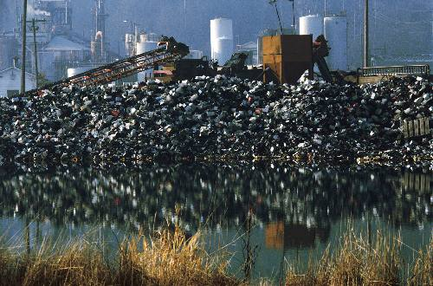

工业革命开始以来，工业的粗犷式发展，到了美国工业设计中的“计划废止制”推广以后，可以说将那种蕴含有巨大破坏和损耗的发展模式发挥到极致。

大约从60年代开始，人类就逐步意识到了工业革命以后带来的不良影响，认识到了现代主义设计在环境破坏中所起到了作用。于是，从那时至今，设计师们便开始了种种围绕环境和生态保护的设计探索，这些设计探索成为20世纪80-90年代乃至当今的设计潮流。

2. 发展方向

尽管其方式和方法还在不断摸索和完善，但环保设计思想，可持续发展设计思想都已成为所有设计师的共识和实践的最基本准则，也代表了工业设计未来的趋势和方向。

3. 循环设计

通过设计来节约能源和原材料，减少对环境的污染，使人类的设计物能多次反复利用，形成产品设计和使用的良性循环。



循环设计案例

1. 椅子：用废料及小径材料设计制作而成。（安德烈亚·布兰茨 意大利 1985年）

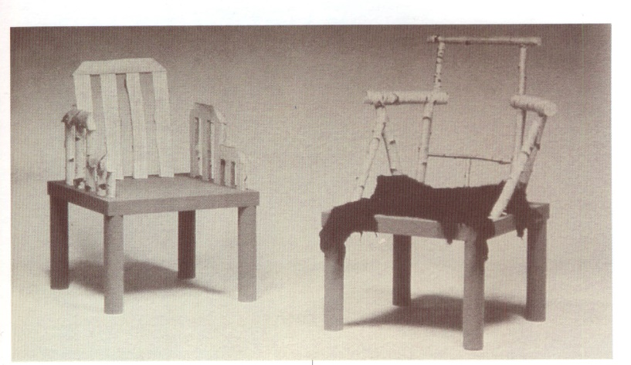

2. “夹子”式台灯（伯纳德.活尔纳森 法国）

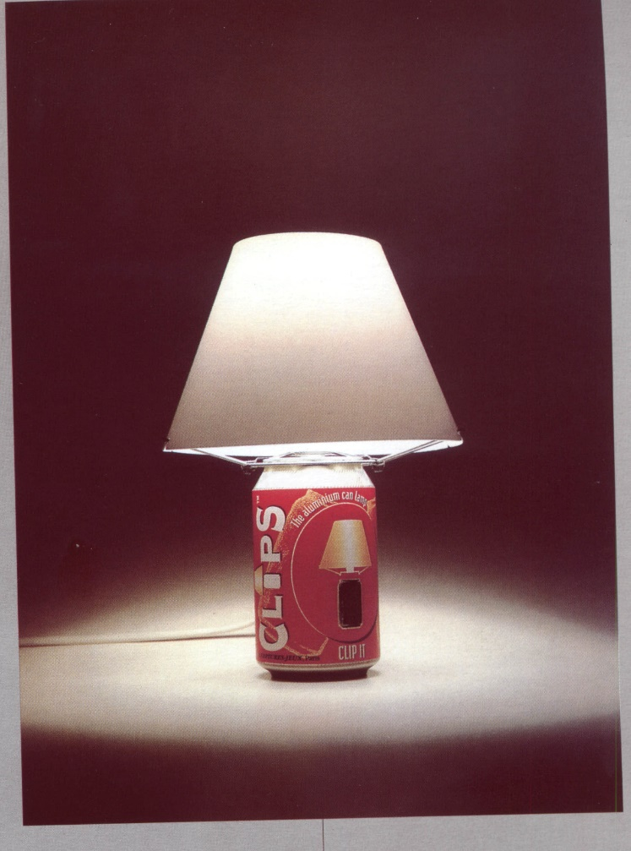

3. Energy Bucket | 收集阳光的能量桶

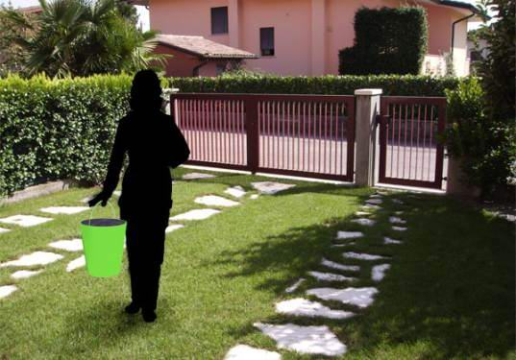

4. 铸铁浴缸做成的沙发

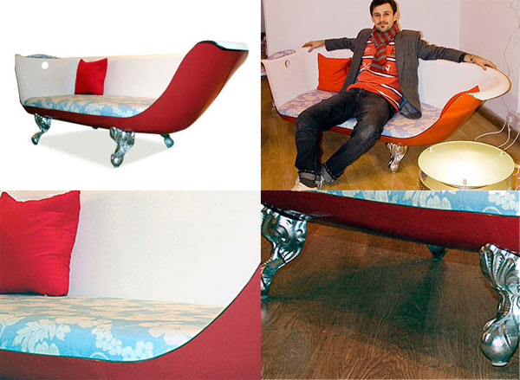

5. Jason Bruges的这个“wind to light”并不是一个单一的LED灯，而是由500个小风力发电机提供能源灯光组，一个室外装置。探索城市中风的能量，将其视觉化的表达出来。LED灯和风力发电机安装在一根柔性的杆子上，它可以随风摇曳，而当几百个这样的灯在城市的夜晚出现时，就变成一大群的萤火虫，一朵流动的电子云就将风视觉化的刻画出来。

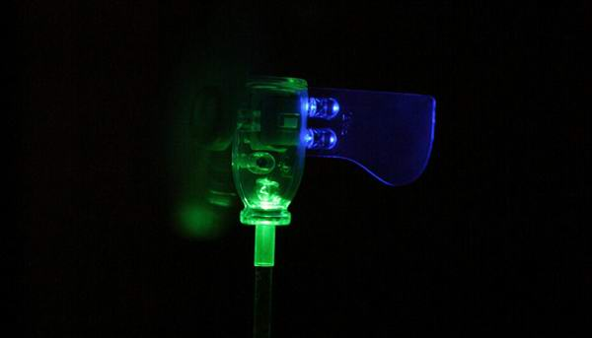

6. INDEX:2007-IMPRINT,绿色材料椅子

Peter Hiort-Lorenzen & Johannes Foersom设计（丹麦），使用的材料是Cellupress，一种树木纤维材料用来代替塑料。这种材料代替的绿色设计很多，而这个表现的非常出色，能够促使这种材料应用的更大的范围。



7. 来自阿根廷的设计（avier Bertani, Ezequiel Castro & Vera Kade), 这个BCK Solar Cooker让你在野外或没有电能的地方用干净的能源来制作食物，可折叠，便携，环保。

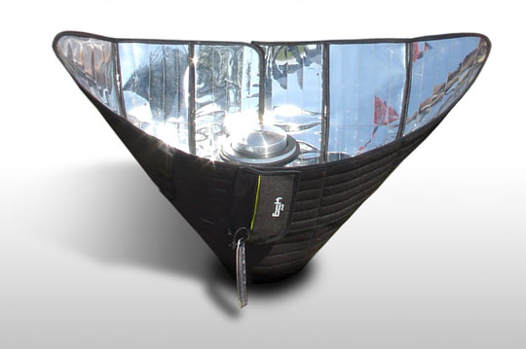

BCK Solar Cooker,太阳能折叠式便携炊具

8. 用轮胎内胎制成的手提包，来自Passchal，多种颜色材料的皮革包边，当你打开包时，又一盏灯自动照亮，便于你寻找东西。



9. 来自PowerFilm Solar，为AA电池（2节和4节两个型号），紧凑轻巧，当你打开时，自动充电，并且有显示灯指明是否充满，虽然他们本来是为在战场中的战士设计的，但是对于野外旅行爱好者来说，不光需要，而且会让你的旅行更酷。

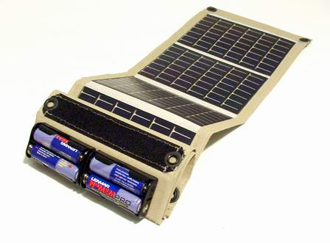

尽管循环设计与鼓励消费 、刺激消费、一次性消费等观念相悖，但为了人类的长远发展，这种设计观念无疑将成为一种设计的准则和追求的目标。

3. 循环设计与设计伦理

**艺术设计：**

在现代社会中，艺术设计已经不再被公众视为边缘的领域，越来越多的影响、改变大众的生活与思想。科学的进步使得各种曾经的想象变成了可能，人们从对自然的膜拜，逐渐转而对科学的膜拜，进而对技术的热衷。18世纪“技术乐观主义思潮”就是这种社会趋势的反应，体现一种科技的非理性运用。艺术设计者同样受到类似风潮的影响。人们享受着技术带给自身的幸福感，忽视了掩藏的负面性，社会功利性使技术被滥用。作为人类社会文化的构成部分，技与道的关系失衡导致艺术设计的生态循环开始出现问题。卢梭早在18世纪“技术乐观主义思潮”的大的背景下就发现了技术的种种问题。

艺术设计是隶属艺术学，是构建与执行文化意识形态传播的一种直接的手段，其中也带有哲学层面的思考。但在现代艺术设计中，技术的滥用，使技术与理论、形式与内容出现了割裂，使艺术设计的生态循环出现紊乱，滥用技术使艺术设计更像是纯粹的科学，迷失了自我的存在性。一些人认为现代的艺术设计也是构建在公式与机器之上，是可以通过现代工业化加以生产的。法国著名学者雅克·埃吕尔是当代最有影响的技术哲学家之一，他所说的“技术社会”以各种技术负面效应为特征所表现的技术问题无处不在。

我国著名的工艺美术史论家、民艺学家，我国当代艺术学学科的主要创始人张道一先生曾经提出，在设计艺术的领域中，每一件物品都必须经历从设计到制造、在从制造到再设计的过程。任何不经过设计的制造或是没有经过周密设计的的制造，是随意与荒谬的制造，无法实现功能性与艺术性的统一。而忽视制造的设计，即使如三国马谡一样“完美无缺”，充其量也只是纸上谈兵的败军之将。设计和制造是社会生产力不断发展与科技水平进步趋势下的必然产物，其二者实现和谐的统一才是作为设计者所不断探求的目标。

艺术设计领域中各种风格流派的发展、变化、衰败的种种现象总是要建立在一定的环境系统的基础之上“技”与“道”是影响艺术设计学科可持续性发展的重要因素之一，现代社会环境下的艺术设计中“技”与“道”的平衡性影响着艺术设计的可持续循环发展。对于技术的过分依赖与乐观，观念与技法产生了偏离，促使本文提出道以制技、“文质彬彬”的艺术设计。

* 1. 废物再利用—再提纯—分解—降解—新材料

**废物再利用—再提纯**

废物利用是指收集本来要废弃的材料，分解再制成新产品，或者是收集用过的产品，清洁、处理之后再出售。回收再利用的支持者认为这么作可以减少垃圾的制造以及原料的消耗。一般回收的材料包括玻璃、纸、铝、柏油、钢铁、打印机、碳粉匣、墨水匣。这些材料的来源可以分为事业废弃物与一般废弃物。 为了实现废物资源化，许多国家采取了一系列鼓励利用废物的政策和措施，如建立专业化的废物交换和回收机构，从事废物的直接有效应用。

1. 可回收利用的废物

——废旧书本

——废玻璃

——废旧金属制品

—— 塑料品

——果皮等邮寄可分解的废物

——其他

2. 废物再利用的原因

现在世界上物质短缺，要节约资源。我们要提倡绿色，促进物质循环利用。

废物再利用不但可以保护环境，还可以美观环境。

垃圾废物露天堆放或处理不当时，其中的化学组分和病毒、寄生虫卵等有害成分在自然因素的作用下，可通过大气、土壤或地下水等环境介质直接或间接进入人体，从而使人致病、对人体的健康造成危害。因此，垃圾的回收利用不仅仅是美化了环境，更是关乎我们自己身体健康的大事。

废物利用可以开拓人们的思维，让我们的生活充满创新和惊喜。现今社会也很流行废物利用DIY，可以把用旧了的废弃物品，和那些看似无用的包装垃圾等做成对我们生活有用的东西，变废为宝，再次利用。

3. 废物分类——使垃圾资源化

在每天所丢弃的大量垃圾中，包含着丰富的可以重新利用的资源。仅北京市一年垃圾中便蕴含着11亿的产值。

我国由于人口问题，资源匮乏，因此对日常生活和生产建设中产生的垃圾进行分类并加以回收利用是非常有必要的。对垃圾进行资源化分类回收利用，不仅节约了社会资源，将其中的有害物质分离出来，避免了填埋和焚烧之后形成跟严重的污染。

因此，对垃圾进行分类回收处理是很有必要的。

4. 废物—再提纯

提纯是指将混合物中的杂质分离出来以此提高其纯度。提纯作为一种重要的化学方法，不仅在化学研究中具有重要作用，在化工生产中也同样具有十分重要的作用。不少重要的化学研究与化工生产，都是以提纯为主体的。

**分解—降解**

1. 降解，一般指 有机化合物分子中的碳原子数目减少，分子量降低。对于降解，不同的学者持有有不同的观点，有一种观点认为降解物最终要被分解成二氧化碳和水才能称为降解。

（1）有机化合物分子中的碳原子数目减少，分子量降低。

（2）高分子化合物的大分子分解成较小的分子。

2. 可降解

可降解垃圾（degradable garbage）指可以自然分解的有机垃圾。主要包括：纸张、木材、植物、食物等在微生物的作用下，最终形成二氧化碳和水等自然界常见形态的化合物。

可降解垃圾（degradable garbage）指可以自然分解的有机垃圾，包括纸张、木材、植物、食物、粪便、肥料等等，在微生物 （细菌、霉菌、藻类）作用下，发生生物化学反应，引起外观霉变到内在质量变化等各方面变化，最终形成二氧化碳和水等自然界常见形态的化合物。垃圾实现可降解，大大减少了对环境的影响。但可降解并不一定等同于最环保，因为可降解垃圾如果不经过科学管理，随意堆放，也可能对土壤、地下水等造成污染。

（1）有机化合物分子中的碳原子数目减少，分子量降低。

（2）降解的含义

降解：降服、解决。指把某物制服、解决。

高分子化合物物的大分子分解成较小的分子。

3塑料降解：塑料降解一词指高分子聚合物达到生命周期的终结。塑料降解是使聚合 物分子量下降、聚合物材料（塑料）物性下降。典型表现是：塑料发脆、破裂、变软、增硬、丧失力学强度等。塑料的老化、劣化就是一种降解现象。但一般塑料要降解为对环境无害经（少害化）的碎片或变成CO2和水，回归自然循环，需经历几十年、上百年的时间。

所以现在采用快速降解技术，选择易降解的高聚碳氢化合物和有机物制造塑料，防止污染。

4.是指在热、光、机械力、化学试剂、微生物等外界因素作用下，聚合物发生了分子链的无规则断裂、侧基和低分子的消除反应，致使聚合度和相对分子质量下降。

5.对于降解，不同的学者都有不同的观点，有一种观点认为降解物最终要被分解成二氧化碳和水才能称为降解。

**材料回收**

含金废料回收

含金废料主要来源于生产、制造和使用金及金制品的部门，其形式及种类繁多，如果将其倒掉不仅浪费贵重资源，还会污染环境，为了能让贵重资源再生利用和减少重金属元素对环境的污染。

碘量法测金废液中金的回收

我国各黄金矿山监测黄金生产工艺流程时测金所用的分析方法主要是活性炭吸附碘量法，每次做样结束都会产生一些含金废液，但大都是做样完毕便将这些含金废液倒掉而随水流走，尤其是分析含金较高的载金炭样和金泥样品的含金废液若倒掉则更为可惜，如果将其回收利用，是一项非常有益的工作。所以可在每次做样结束后，将这些含金废液收集于容器中，定期回收处理。

含金废渣中金的回收

含金废渣的来源很广，象贵金属冶炼厂的废炉渣、熔炼炉附近的尘土以及冶炼厂下水道的淤泥中均含有金，从这些含金废渣中回收金，按其中金的含量高低分别回收。

从镀金废件中回收金

在制造电子元件时，为了提高其表面的抗腐蚀能力和导电性能，往往要镀上一层黄金，有些元件制成后因为不合格而成为废品，有些镀金元件因使用时间长老化后报废，所以这些废元件中的黄金也成为废物，待收集一定量的镀金废件后可回收处理。

**农村废弃物再利用**

秸秆：秸秆中含有大量的养分和能量，除了用于生活能源，还可开发成饲料、肥料、培养料等等。而目前，作薪柴直接烧掉的农作物秸秆，占了其总量的65%～84%。除了秸秆，还有稻草、锯末、畜禽粪便……遍地皆是的农村有机废弃物，无疑是一座尚待挖掘的巨大宝藏。

1） 开发途径

一、作饲料、饵料

这类废弃物包括农作物副产品(秸秆、糠麸等)、食品加工废料、沼气发酵残余物和部分畜禽粪便等。禽粪便中含有许多未被利用的营养物质，干燥鸡粪富含粗蛋白、粗脂肪、多种氨基酸和大量维生素，用于喂猪、养鱼，效果良好。

二、作植物肥料

1.直接还田。如直接还田、施用粪肥等，操作简单、省工省事。初步实验表明，连续还田2～3年后土壤孔隙度及肥力有显著提升，每平方公里年均增产粮食 534公斤。

2.发酵还田。如各种堆肥、沼气肥等，利用微生物进行生物化学反应，将有机废弃物转化成类似腐殖质的高效有机肥。其中，堆肥由于简便易行而被广泛采用，而沼肥虽然相对复杂，但营养元素损失少，而且可回收能源。

3.生产有机复合肥。将畜禽粪便、有机垃圾等废弃物经一系列工艺处理，加工成无病菌、无毒，并便于运输和贮存的有机复合肥。此法投入相对较大，适合有一定规模的中小型肥料厂、乡镇企业发展。

三、作生产和生活能源

将秸秆等农作物作薪柴直接烧掉，只能利用其热能的 10%左右，而改为发酵沼气燃烧，可使热效率提高94%，除了可供烧饭、照明、取暖之用外，沼气还可用于防治贮粮害虫、大棚种菜、保鲜水果、孵化雏鸡、增温养蚕、发电等。

四、作培养料

有机废弃物经适当处理可用于栽培食用菌，养殖高蛋白蝇蛆、蚯蚓等。如各种秸秆、棉籽粉碎后作培养基，每千克可产菇1～2公斤；用食用菌下脚料喂蚯蚓，每4公斤下脚料可供1万条蚯蚓1天消耗。

五、多层次循环利用

若秸秆只经过牲畜过腹还田，其能量利用率仅为20%，氮、磷、钾等营养元素的利用率仅为60%。据中国科学院长沙农业现代化研究所实验，通过用“饲料喂鸡，鸡粪喂猪，猪粪制取沼气，沼渣种蘑菇、养鱼、养蚯蚓”这一模式，能量利用率提高到90.5%，氮素利用率提高到 92.4%。

2) 主要技术

一、秸秆的饲料转化

秸秆转化为饲料的技术有很多，目前适宜我国广泛推广的主要是青贮和氨化法。氨化处理技术现多采用简便的堆垛式，即用液氨或尿素、碳酸氢铵的水溶液，经1～8周，可使粗蛋白含量增加，消化率提高。青贮有壕贮、窖贮、塔贮等形式，青绿秸秆经切碎、压紧、密封，30～45天后使用可减少营养损失20%以上，尤其能保持蛋白质和纤维素。

近年发明的热喷技术和秸秆压块饲料技术，可使各种植物秸秆由低粗饲料变成色、香、味俱佳，营养价值高的商品饲料。山东沂蒙山区的平邑县试验证明，热喷麦糠饲喂奶牛可完全代替青干草，这样，每头牛年降低饲料成本256元，产奶量提高1.1%。

二、畜禽粪便的处理

1.建设简易露天氧化塘，利用生物技术处理畜禽粪便，既经济又高效。

2.饲料加工利用。主要以鸡粪为主，处理方法有干燥处理、发酵处理等。

干燥处理多采用机械热粪干，如北京某养鸡场通过高温、高压、热化等技术处理，将鲜鸡粪制成干粉状饲料，年产值12万元左右。而采用最新的微波处理工艺生产的颗粒饲料，用于饲喂肉牛，每公斤可代替玉米0.27～0.33公斤，降低成本0.4～0.57元。

发酵处理中，一种是通过发酵，有效利用鸡粪中的尿酸；另一种是采用青贮方法，将鸡粪与适量玉米、麸皮、米糠等混合装缸或入袋发酵，发酵后的鸡粪具有酒香味且营养丰富，其粗蛋白和粗脂肪含量远高于玉米等粮食作物。

三、沼气发酵及其残余物利用

目前在我国农村广泛采用的家用小型沼气池容积6～10立方米，多与猪圈、厕所连通。每天投料4～8公斤(干)，5～7天出料一次，每立方米容积日产气0.12～2立方米，年产沼渣 5～7立方米、沼液25吨。发酵残余物可用于喂猪、养鱼、栽培食用菌、养殖蚯蚓等。

在沼气发酵工艺上，出现了干发酵、两步发酵、干湿结合、太阳能加热等新技术，有的还采用碳酸氢铵代替猪粪与秸秆混合发酵，或通过施加添加剂，培育高效发酵微生物，提高产气率；规模上逐渐向集中供气的大中型沼气发酵工程发展。

8、论可持续发展的设计伦理之道

* 1. 地球资源有限

1.有限性

（1）煤炭：全世界煤炭产量可能到2025年达到高峰期，根据一项新的估计，越来越多的科学家们担忧化石燃料供应可能到本世纪中叶开始减少。

（2）石油：2007年，英国石油(BP)发布的《世界能源统计评估》称，按照目前的消费速度，全球已探明储量可供使用40年，加上未探明的，也仅仅可供人类消费近80年。

（3）天然气：据美国天然气协会2009年表示，受近来页岩气开发和天然气抽提技术的进步，美国或拥有约100年开采量的天然气储量。美国天然气储量列全球第六位。

（4）淡水：人类对淡水资源的用量愈来愈大，到目前为止，人类淡水消费量已占全世界可用淡水量的54％。全世界有十一亿人口，相当于世界人口的六分之一得不到卫生的水。

（5）森林：有“地球绿肺”之称的森林，正在以惊人的速度消失，进入20世纪以后，至今全球只剩40多亿公顷，而且正以每分钟38公顷的速度在消失，全世界的热带雨林已有70％被毁掉!

2.地球的演变

距今46亿年前，小行星相互撞击拼合，逐渐形成原始地球。小行星以大约每秒10公里的惊人速度撞击原始地球，其能量转化为热，导致地球物质大规模熔化，出现广泛的岩浆，海密度较高的铁，镍元素沉入地球中心部分，形成了地核。同时释放出大量气体，由水蒸气CO2和氮等构成，即原始大气。又经30多亿年来植物光合作用的结果，距今10多亿年以来开始逐渐接近现代大气。随着小行星撞击次数减少，地表和大气开始冷却，岩浆海表层凝固形成原始地壳，大气中所含大量水蒸气凝结成雨倾盆而下，形成原始海洋。所以归根到底地球上的水是地球物质熔融时排放出来的。在地球诞生后数亿年出现了小陆地。接着，在2亿多年间，大陆漂移，就成了现在的样子。

3.自然资源

人类从自然界直接获得的生活和生产的物质。除了太阳能外，我们所依赖的全部自然资源取于地球。

地球资源的总量是有限的，绝大多数资源不可能再生！

地球资源的种类最主要的有：矿物资源 ，土地资源，水资源，生物资源以及海洋资源。

4.再生资源与非再生资源

一、水资源

（1）水是地球资源中最重要的一种。

（2）常被人类利用的水资源主要是湖泊、河川和地下水等，此类淡水资源約占水总量的0.6％

（3）水资源的分布常有空间和时间上的不均匀性。

针对淡水资源缺乏的沙漠国家，如中东波斯湾沿岸国家或者澎湖等岛屿地区，可利用海水淡化提供稳定的淡水资源。

二、能源资源

**化石燃料：**煤、石油、天然气，属于不可再生的能

源资源。

**太阳能、风能、水力发电：**广义上上能量都来自于太阳，较为环保。

**海洋能：**

(1) 动能转电能： 潮汐、波浪、海流

(2)热能转电能：温差发电

**地热能**

**核能：**利用核分裂产生的能量，但有不可再生、放

射性和核废料处理的争议。

**生物质能：**目前是全球第四大能源，是目前最广泛使用的再生能源，可视为零碳排放。

三、特点：

（1）数量上的有限性；

（2）利用潜力的无限性；

（3）分布上的规律性和不均衡性；

（4）各种资源间的联系性与整体性

5.土地资源

土地资源：土地是陆地的表层部分，它由岩石、岩石的风化物和土壤构成。通过人类的生产劳动，能为人类的生产和生活提供物质和能量的土地为土地资源。

土地是人类生活和生产的主要场所，是人类维持生存所必需的最基本的自然资源。

土地的用途很广：可以种植粮食、蔬菜瓜果，为人类提供食物；可以栽种树木，为人类提供木材；可以生长牧草，提供放牧牲畜的场所，提供肉、奶、皮毛等畜产品；可以用来建房、筑路等等。

土地对人类极为重要，失去了土地，人类就没有了食物来源，就没有了生存的空间，我们人类的生活和生产就会停止。

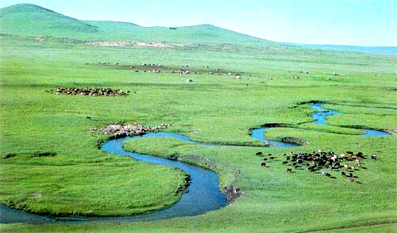

水土流失-- 我国是世界上最早开始农业耕种的国家，水土流失已使一部分地区几乎变成不毛之地了。据估计，我国水土流失面积达150万平方千米，每年流失土壤约50亿吨。仅黄河水系每年流失土壤就达16亿吨之多。如果将这些流失的泥土堆成高宽各1米的堤坝，就可以绕地球20圈以上。

土地沙漠化:

目前，我国沙漠、戈壁及沙漠化土地面积已达149.6万平方千米，占到我国国土面积的15.5％，也就是说我国的960万平方千米的土地上，超过1/7的土地已沙化。另外，尚有15.8万平方千米的土地正在沙化，其中包括393万公顷农田和493万公顷草场。据专家估计，目前我国的沙漠正在以每年1560平方千米的速度继续扩大。

草场超载-- 我国的草场超载问题十分严重，草场的退化因而也十分严重。据我国北方和青藏高原等10个牧业省区统计，建国后，牧场放养牲畜头数增加了2～3倍，而草场面积却在减少。严重地过度放牧，使我国的草场退化问题十分严重。

森林日益减少:

我国的森林资源日益减少，从1952年至1985年人口由5.7亿增加到了10.59亿，几乎增加了1倍，而同期我国的森林实际消耗量大约为60～80亿立方米，相当于现有森林都已采伐了一遍。例如，新中国成立初期，东北地区有成熟的原始森林资源约3.1亿立方米，目前已减少了2/3，有些地区已到了无林开采的地步。

6.矿产资源

矿产资源指经过地质成矿作用，埋藏于地表或露出于地表，具有开发和利用价值的有用矿物，是一种重要的自然资源。矿产资源是在漫长的地质作用过程中形成的，属于不可再生资源，数量上有限，是一种消耗性的自然资源。

金属：铁、铅、铝、铜、金、铂

非金属：磷、硫、云母、金刚石、水泥、沙石、花岗岩、大理石

7.气候资源

一定地区的气候是由特定的热量、光照和降水等因素构成的，可以被人类利用的就成为自然资源。能不能利用取决于人类的科学技术水平和构成气候各要素的稳定性。是一种自然资源，给我们提供光、热和降水。

* 1. 设计结果—成果---生命周期---短期—中期—长期

**生命设计周期**

生命周期设计（Life Cycle Design）又称生态设计（Eco-Design）。它是从产品性能、环境保护、经济可行性的角度，考虑产品开发全生命周期。

包括产品设计、原材料的提取、产品的制造、包装、销售和使用、用后的回收与处置全过程）的污染预防要求，多级使用资源与能源，以降低产品生产和消费过程对环境的影响，使其与地球的承载能力相一致，以确保满足产品的绿色属性要求。一个产品的生命周期包括以下各个环节：市场需求分析、设计开发、生产制造、销售、使用及淘汰废弃后的回收处理。在设计过程中，依据特定的评价函 数进行设计案例的选择，而评价函数必须包含各项因素，即产品的基本属性、环境属性、劳动保护、资源有效利用、可制造性、企业策略和生命周期成本。

1.设计结果-- 成果

成果与结果，都是经过研究、变革后的产物。任何一项研究活动，都是围绕研究目标，经过探索性的变革与研究后，促进了问题的解决，促进了认识的发展，研究的成果与结果，对是对研究目标的回应。从这个意义上看，成果与结果是密切相关，共存共生的。

2.结果与成果的区别

**内涵不同**

“结果”是研究后产生的教育发展结果，回答的是变革后的绩效问题，具体说明“研究的结果怎么样”。 通俗的讲结果是表明通过教育科研，解决问题中“得实惠”的问题。

“成果”是研究后形成的教育思想结果，回答的是变革后的思路和措施，具体说明“研究的结果是什么”。 通俗的讲成果是表明通过教育科研解决问题中“有路子”的问题。

**呈现的形式不同**

结果是感性的：学生的变化，班风校风，教师的变化，各种奖励，社会影响，上级评价，家长反应，媒体关注。结果通常需要通过典型材料事迹加以展示。

成果是理性的：指形成概念、原理、原则等理论成果，也包括具体的操作策略、基本模式、方法策略等技术成果。

**影响的范围不同**

结果的影响范围较小。结果的影响作用通针对性得到解决的体现。

成果的影响范围效广。成果的影响作用由于其带有一定的理论色彩、规律意义，影响的范围较大。这种影响是我们在对带有共性规律的研究目标与内容解决后产生的积极作用。常直接表现在研究的局部领域内。这种影响是我们在研究问题时强调的选题的现实。

3.生命周期

生命周期（Life Cycle）的概念应用很广泛，特别是在政治、经济、环境、技术、社会等诸多领域经常出现，其基本涵义可以通俗地理解为“从摇篮到坟墓”（Cradle-to-Grave）的整个过程。对于某个产品而言，就是从自然中来回到自然中去的全过程，也就是既包括制造产品所需要的原材料的采集、加工等生产过程，也包括产品贮存、运输等流通过程，还包括产品的使用过程以及产品报废或处置等废弃回到自然过程，这个过程构成了一个完整的产品的生命周期。

**1、生命周期定义**

产品（或服务）系统中前后衔接的一系列阶段，从自然界或从自然资源中获取原材料，直至最终处置。生命周期阶段包括原材料获取、设计、生产、运输和（或）交付、使用、寿命结束后处理和最终处置。6

**2、EMS的目的**

环境管理的系统方法可向最高管理者提供信息，通过采用生命周期观点，控制或影响组织的产品和服务的设计、制造、交付、消费和处置等的方式，能够防止环境影响被无意地转移到生命周期的其他阶段，以获得长期成功，并为促进可持续发展创建可选方案。! M, e; S  n1 u! r8 p; W  
**3、确定ESM的范围**9 `5 t/ S/ t% Z5 x- b+ O8 g$ S  
 标准适用于任何规模、类型和性质的组织，并适用于组织基于生命周期观点确定的其能够控制或能够施加影响的活动、产品和服务的环境因素。  
# t" T, O! V5 H# R; _组织应运用生命周期观点考虑其对活动、产品和服务能够实施控制或施加影响的程度。范围的确定不应用来排除具有或可能具有重要环境因素的活动、产品、服务或设施，或规避其合规义务。范围是对在其环境管理体系边界内组织运行的、真实的并具代表性的阐述，且不应当对相关方造成误导。)

**4、确定环境因素**, C; ]( Q( b  ^# n  
 组织应在所界定的环境管理体系范围内，确定其活动、产品和服务中能够控制和能够施加影响的环境因素及其相关的环境影响。此时应考虑生命周期观点。1 v; |; c% p: b2 T  
 确定环境因素时，组织要考虑生命周期观点。但并不要求进行详细的生命周期评价，只需认真考虑可被组织控制或影响的生命周期阶段就足够了。产品或服务的典型生命周期阶段包括原材料获取、设计、生产、运输和（或）交付、使用、寿命结束后处理和最终处置。适用的生命周期阶段将根据活动、产品和服务的不同而不同。

**5、运行策划和控制**

从生命周期观点出发，组织应：! h% B3 `0 k0 c& s. U  
 a）适当时，制定控制措施，确保在产品或服务设计和开发过程中，考虑其生命周期 的每一阶段，并提出环境要求；6 ~( s) K4 m3 I. o6 B# O  
 b）适当时，确定产品和服务采购的环境要求；6 Q: y* J0 K$ r. E" N- v* L# H  
 c）与外部供方（包括合同方）沟通其相关环境要求；

d）考虑提供与产品或服务的运输或交付、使用、寿命结束后处理和最终处置相关的潜在重大环境影响的信息的需求。

组织的某些重大环境影响可能发生在产品或服务的运输、交付、使用、寿命结束后处理或最终处置阶段。通过提供信息，组织可能预防或减轻这些生命周期阶段的有害环境影响。

**6、短期-- 中期-- 长期**

一般来说，价格能够灵活调整使得经济呈现出新古典性质，那么称之为长期。

如果呈现出比较明显的凯恩斯性质，比如价格、工资呈现出比较明显的刚性时，这时一般的说法就是短期分析。

两者之间的，是中期，就是呈现出价格调整，但也没有完全达到新古典的性质。

微观中的长期和短期意思是：如果有一种或以上的要素的投入数量不能调整，那么对应的分析就是短期；如果在一分析的时段内，所有的投入要素数量都能变化，那么就是长期。

设计的期限是基于整个产品的定位及发展去衡量判定。

8.3、无期限规划设计：环保，山峦、河流、泉眼、生态=平衡

**环保**

全称环境保护，是指人类为解决现实的或潜在的环境问题，协调人类与环境的关系，保障经济、社会的持续发展而采取的各种行动的总称。其方法和手段有工程技术的、行政管理的、创新研发的，也有法律的、经济的、宣传教育的等。

1. 环境保护面临的问题

（1）公众参与环保的积极性低。环境保护是关系社会公众切身利益的大事，是重要的公共事务之一，公众是推动环境保护事业向前发展的社会基本力量，有责任和义务参与到环境保护之中。可是，事实上社会大众普遍缺乏环境保护的意识，环境保护的参与程度并不高。大部分的社会公众对环境保护的概念认识十分模糊，较多关注对负面环境问题的敏感程度，对正面环境问题如可持续发展、自然保护区等关注不足。

（2）环境管理偏重于末端治理。在环境管理实践中，人们往往习惯于末端治理模式，不重视发展循环经济，结果不能从源头上减少原料的消耗，中间环节上提高资源的利用率，最终减少资源废物的排放，实现总量控制目标。根据循环经济理论，我们知道生产过程末端治理模式实际上是先污染后治理，强调在生产过程的末端采取措施治理污染，结果治理的技术难度大，治理的成本高，很难实现经济效益、社会效益和生态效益三者的协调。

（3）农村环境保护工作滞后。近年来，随着农村经济的快速发展，农民收入有了明显提高，农民居住条件也得到不断改善。但是农民的居住环境和生态环境形势依然不容乐观，生活污水与工业污染物每年都在增多，农膜、化肥、农药等农业投入品在农业生产中使用量不断增加，使得土壤和水体污染加重，农产品中有害物质超标等问题频出。我国大部分的农村地区对于废水、废气、生活垃圾等废物都并没有相应的措施进行处理，环境问题十分严峻。

（4）环境规划落实不到位。环境规划是环境管理的中心，通过规划可以把各部门、各行业、各区域的环境管理有机的联系起来，全面落实环境目标和决定。实践证明：全面规划、合理布局是防治与减轻环境问题的最有效的也是最经济的根本性措施。但现实中环境规划未得到与经济、城建规划同等地位。城镇经济发展中暴露出工业布局分散、分布不合理的问题，也不利于实施环境污染的集中防治，增加了集中治理和环境监管的难度和成本。

（5）基层环保部门监管不力。目前，在环境保护中仍然存在着有法不依、执法不严、违法不究的现象。特别是在一些基层地方政府，环境保护政策未落到实处，环保经费未得到充分利用，个别干部缺乏环保意识，因此造成环境保护监督管理不力的问题。甚至有些地方政府为了获得更多的财政收入，对一些具有较大污染的企业始终不能进行果断处理与处罚。

（6）环保技术创新能力薄弱。在环境保护中，需要技术上的支持，尤其是对于各大中型企业而言，环保生产非常重要，这就需要环保技术的支持。但是在中国对于环境保护技术上的创新、开发能力还十分薄弱。

2. 环境保护的对策设计

环境保护是需要投入大量资源的。

这可以从三个方面来说明：

(1)、环境治理。针对经济发展中已经遣成的环境破坏，需要投入大量资源进行治理，使之尽可能得到恢复。

(2)、防止环境破坏。为了防止在经济发展中可能发生的环境破坏，需要投入大量资源，对环境进行保护。

(3)、发展环境保护产业。环境保护产业是指以环境治理、防止环境破坏为目的各种产品制造、工程建设、服务等部门的总称。这一产业只有在投入大量资源的前提下才能得到发展。因此，在环境保护经济学的研究中，一个重要的课题是探讨一定时期内需要投入多少资源，这些资源究竟来自何处。大体上说，在环境保护过程中所投入的资源不外两个来源：一是新增投入，二是已有的资源存量的调整。新增投入是指，在一定的时期内，人力：物力、财力资源中新增加的部分将有一定数额用于上述三个方面的环境保护经济活动。已有的资源存量的调整是指，在一定的时点上，国内的人力、物力、财力资源已经分配于各个不同地区或各个不同的产业部门，如果一定的资源要被投入环境保护经济活动中，那就需要从其他方面抽出来，转用于环境保护方面。因此，在一定的时期内，从其他方面转移到环境保护方面的资源数额就构成环境保护方面资源投入中的存量调整数额。

**山峦**

山：高度较大，坡度较陡的高地，峦：小而尖的山，或连绵的山。山峦，指相连的高山。

1.中国的山脉

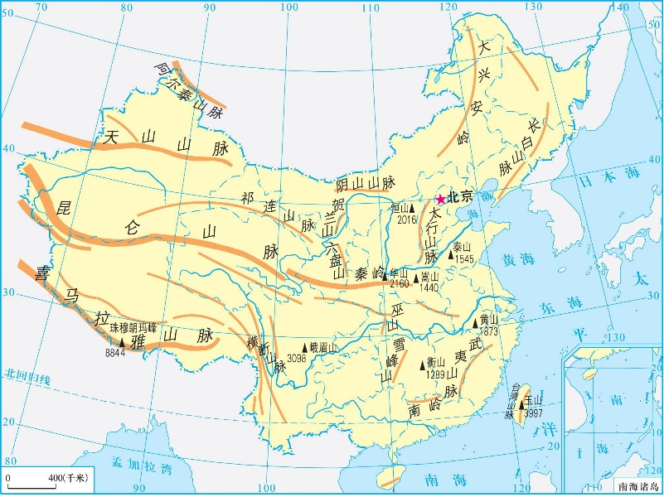

2.东西走向山脉

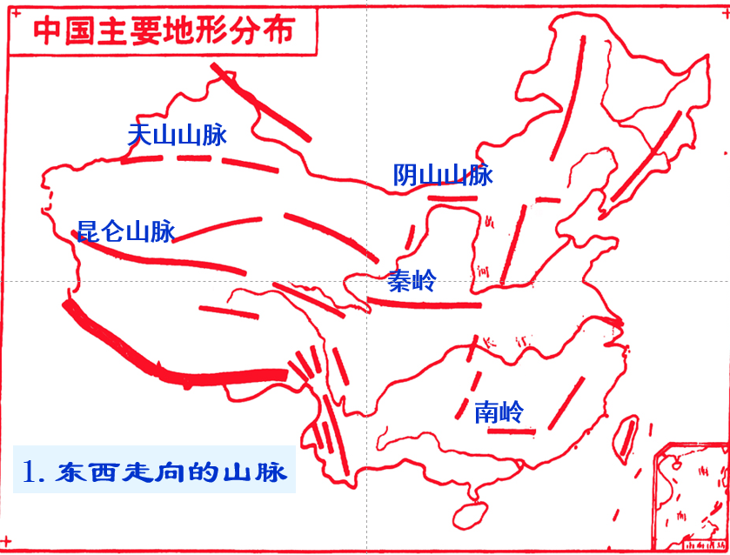

3.西南走向的山脉

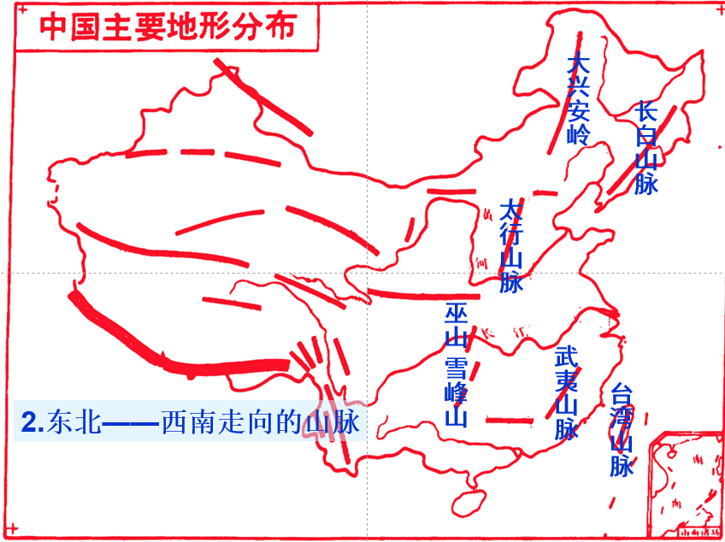

4.南北走向山脉, 西北东南走向山脉

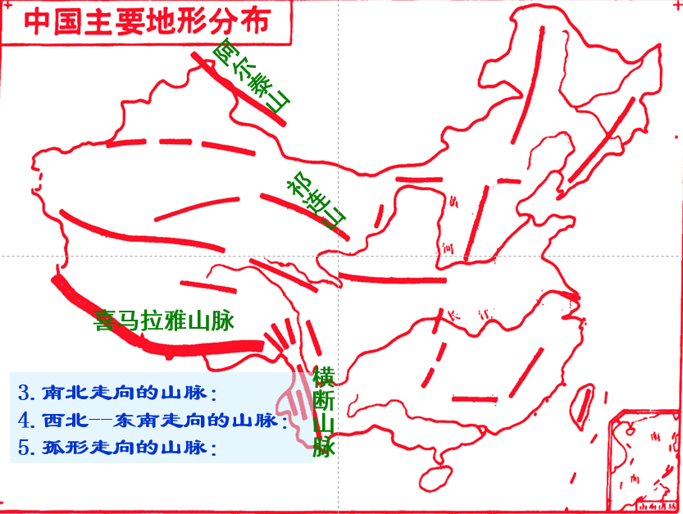

5.中国地形



6.四大高原

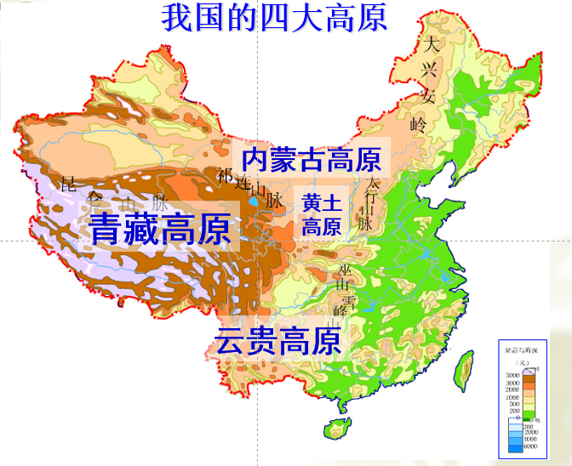

7.四大盆地

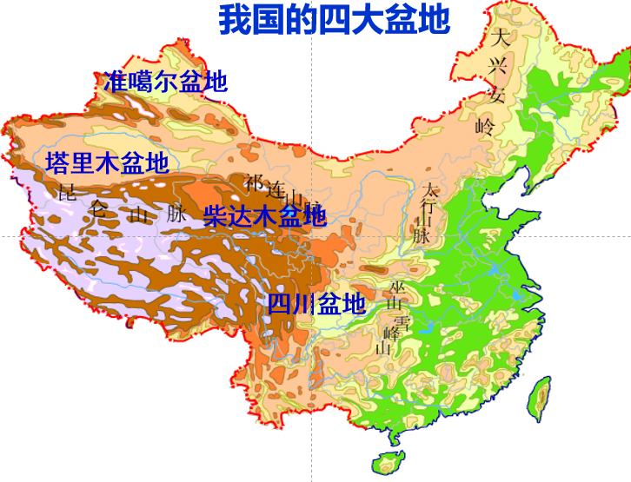

8.三大平原

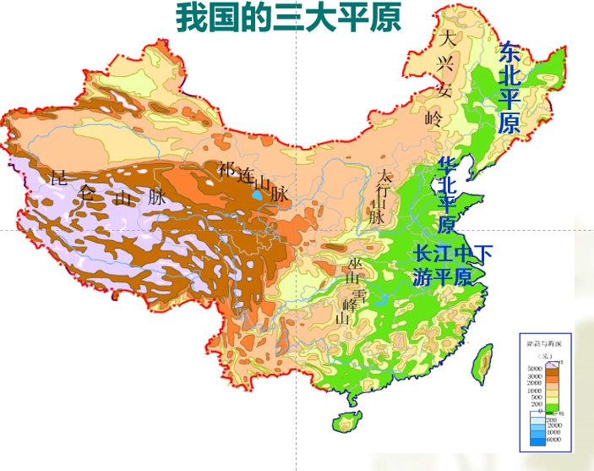

9.三大丘陵

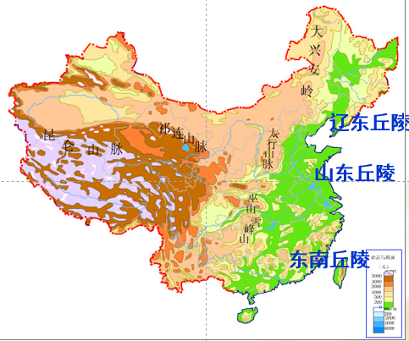

10.湖流与泉眼

湖流（Lake flow）指的是湖泊中大致沿某一方向前进运动的水流。这种水流在相当长的时间内，基本保持其物理化学特征。根据成因，湖流分为梯度流和漂流。按流动的路线分为平面环流、垂直环流、朗缪尔环流。泉眼指的则是泉水的出处。

11. 内流区和外流区

我们把最终流入海洋的河流，叫做外流河。注入太平洋的河流有：黑龙江、辽河、海河、黄河、淮河、长江、珠江、澜沧江；注入印度洋的河流有：怒江、雅鲁藏布江；注入北冰洋的河流额尔齐斯河。最终未流入海洋的河流，叫做内流河。外流河的流域称为外流区，内流河的流域称为内流区。

内流区和外流区的分界线与季风区、非季风区分界线，400毫米等降水量线位置相似，大致经过大兴安岭南部、阴山、贺兰山、巴颜喀拉山、冈底斯山一线。

12. 外流河的水文特征

河流的水文特征主要包括流量、含沙量、水位、结冰期等。流量指单位时间内通过某一断面的水流体积，它反映河流水资源多少，通常以米3／秒为单位。水位指河流在某地某时段的水面高程，它是反映水体水量大小的最直观的重要标志。含沙量指单位体积水中所含泥沙的重量。结冰期指河流封冻的时间长短。

（1）共同的水文特征

|  |  |  |  |
| --- | --- | --- | --- |
| 时间 | 水量 | 水位 | 结冰期 |
| 夏季风盛行时 | 大 | 上涨、形成汛期 | 无 |
| 冬季风盛行时 | 小 | 下降、形成枯水期 | 秦岭—淮河以北普遍有 |

（2）水文特征的差异性及原因

|  |  |  |  |  |  |
| --- | --- | --- | --- | --- | --- |
| 地区 | 河流 | 流量 | 水位 | 含沙量 | 有无结冰期 |
| 东北 | 黑龙江、松花江 | 水量丰富（流经湿润半湿润区） | 汛期较短（有春汛、夏汛） | 小（森林茂密） | 长（纬度高，位于中温带、寒温带） |
| 秦岭—淮河以北 | 辽河、海河、黄河 | 水量较小（流经半湿润、半干旱地区） | 汛期短（雨季短） | 大（植被少，水土流失严重） | 短（位于暖温带） |
| 秦岭—淮河以南 | 长江、珠江 | 水量丰富（降水量大，流经湿润区） | 汛期长（雨季长） | 小（流域内植被好） | 无（流经亚热带，冬温在 O℃以上） |

13. 内流河的水文特征

（1）流入内陆湖泊，或中途消失的河流，叫做内流河。塔里木河是我国最大的内流河。

（2）内流河大部分是季节性河流：河水主要靠高山冰雪融水和山地降水补给。夏季气温高，冰雪融水量多，山地降水也较多，河流的径流量较丰富，夏季过后，河流径流量渐少，甚至断流。

（3）流程不长：蒸发下渗、灌溉用水多。

14. 京杭大运河

（1）世界上开凿最早、最长的人工运河，全长1800千米。京杭运河流经北京、天津、河北、山东、江苏、浙江，沟通了钱塘江、长江、淮河、黄河、海河五大水系。

（2）作用：历史上起过沟通南北交通的重要作用。现在在江、浙境内航运价值重要（山东兖州以南的河段具有通航能力），年运输量在内河航运中仅次于长江，还将是南水北调工程东线的基础。

**河流水文**

1. 特征要素及影响因素

|  |  |  |
| --- | --- | --- |
| 水文特征要素 | 特征描述 | 影响因素 |
| 水位 | 水位变化大或小 | 决定于河流补给类型：分布在湿润地区，以雨水补给为主的河流，水位变化由降水特点决定；分布在干旱区，以冰川融水补给为主的河流，水位变化由气温特点决定 |
| 流量 | 流量大或小 | ①以降水补给为主的河流，看降水量多少。②流域面积大，一般流量大 |
| 含沙量 | 含沙量大或小 | 决定于流域内地面植被状况 |
| 结冰期 | 有或无，长或短 | 最冷月均温>0℃，无结冰期；<0℃，有结冰期 |
| 凌汛 | 有或无 | 必须具备两个条件：①有结冰期②发生在低纬流向高纬的河段 |

2. 我国的湖泊

（1）青藏高原湖区——世界上最大的高原湖泊群分布区，约占我国湖泊总面积的一半，青海湖是我国最大的湖泊。青藏高原上以冰成咸水湖、内陆湖泊为主，如青海湖、纳木错湖等。但不全是内陆咸水湖泊，如黄河源区的扎陵湖、鄂陵湖为淡水湖泊。

咸水湖都是内流河的归宿，不可能是河流的源头，因为内陆咸水湖是靠蒸发、入渗消耗水源，不可能有地表水流出。

（2）东部平原湖区——长江中下游平原河道交错、湖泊星罗棋布，河网密度大。平原上有五大淡水湖泊。中游段有洞庭湖和鄱阳湖，对长江洪水有重要调节能力。江苏省北部是洪泽湖，有淮河水注入，通过苏北干渠或取道长江注入黄海或东海。江苏省南部有太湖和安徽省境内有巢湖，它们直接或间接与长江连通（太湖通过人工渠），都是淡水湖群。

淡水湖泊都是与海洋连通的外流湖泊，并不是河流的归宿，一种湖泊是河流源头，河流最终汇入大海，如松花江源于长白山天池。另一种是“吞吐湖泊”，有河流汇入又有水流流出，汇入大河注入海洋，如洞庭湖和鄱阳湖等。

（3）区别淡水湖与咸水湖——我国湖泊众多，天然湖泊就有2000多个，根据湖泊所在流域特点，可将湖泊分为内流湖和外流湖，内流湖在内流区基本上是咸水湖，外流湖在外流区属淡水湖。

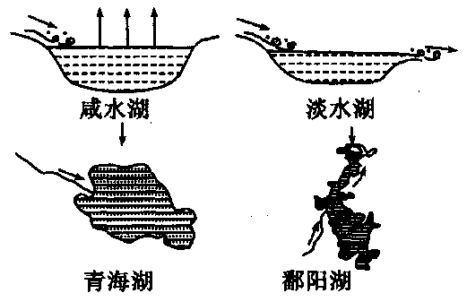

咸水湖输入的河水主要来自高山冰雪融水，地处内流区，属温带大陆性气候，降水稀少，而蒸发旺盛，使湖水水量收支不平衡，含盐量高；淡水湖多处在气候湿润区，输入湖泊河流的水量主要来自大气降水，虽湖泊水流入江河的较多，但输入湖泊里的水也较多，所以对含盐量影响较小。

3. 山峦—河流—泉眼--生态--平衡

每一个生态系统总是时刻不断地进行着能量交换和物质循环，因此任何生态系统的各个因素或成分之间都是动态的。但是，在一定时间和相对稳定的条件下，生态系统本身也总是趋向稳定的状态，也就是在动态中维持平衡；即该系统中的绿色植物、动物和微生物之间，或物质和能量的输入和输出之间，存在着相对平衡的关系。当生态系统中的能量流动和物质循环过程，较长时间地而不是暂时地保持平衡状态时，该生态系统的有机体种类和数量最大，生物量最大，生产力也最大。这就是衡量生态平衡的指标。

如果一个生态系统受到外界的干扰，超过它本身自动调节的能力，结果就会使有机体数量 减少，生物量下降，生产力衰退，从而引起其结构和功能的失调，物质循环和能量交换受到阻碍，最终导致整个生态平衡的破坏。

4. 森林生态系统

在森林生态系统中，树木靠吸取土壤营养物质生活，而树叶落下后经微生物分解腐烂变为可利用的营养物质，归还给土壤又供植物取用，这样物质就可循环不止，森林自己养活自己。但如把落叶取走，那就破坏了生态平衡。森林中昆虫数量一般能够维持正常，正是由于有鸟类和其他动物吃它，受到自动控制，才不致繁殖过多而发生灾害。但如大量消灭鸟类等食虫动物，昆虫繁殖过多就会危害森林，造成生态平衡失调。

保持森林生态平衡，并不等于说森林不能采伐，问题在于在什么条件下才能采伐和如何合理采伐。比如，在河流上游的高山峡谷，地势陡峻，尤其是悬岩峭壁上，以停止采伐为上策。因为在这种地方，森林被采伐后会造成水土流失和森林不能恢复的严重后果。有些山地森林是河流的主要水源林，凡有利于水土保持、水源涵养的地段应严加保护。开发森林的关键在于不能搞掠夺式采伐，不能采取“吃肥肉、啃骨头”的办法。森林是可更新的自然资源，砍伐森林一定要与抚育更新相结合，要尽量维持原有的生态平衡。在我国目前森林贫乏的情况下，一般以择伐方式较好。

5. 草原生态系统

就草原生态系统来说，田鼠是草原生态系统中不可缺少的成分之一，自应研究掌握其消长规律，以便控制其数量，不使其过多的增长，危害草原。在一般情况下，因草原上有它的天敌老鹰、黄鼠狼，所以平时田鼠维持一定数量，不致成灾。作为皮毛兽的黄鼠狼就是靠鼠为食料；草原上没有鼠就没有黄鼠狼。鼠还能吃草原上的蝗虫，对某些类型的草原（如羊草草原）还起着松土作用，能促其生长繁茂。在鼠害猖狂时，固然需要消灭，但如用毒药，草原本身就会被污染，吃鼠的老鹰和吃虫的鸟类也会被毒死，有的地方牛羊也有被毒死的，以致破坏草原的生态平衡。

草原生态系统在适宜的气候和土壤条件下，更改为农田（包括饲料基地）生态系统是完全必要的，特别在水热、土壤条件较好的东北平原。但是在我国大多数气温低水分缺少的草原上，如内蒙古东部锡林郭勒盟西部的草原，就不一定适宜。那里自建国以来曾发生两次滥垦和乱垦，结果正如当地牧民所说：“粮既长不起来，草场也被破坏了。”草场退化为鼠害和虫害提供了条件，还会引起土壤的沙漠化。这是滥垦草原，破坏生态平衡所造成的恶果。

总而言之，在自然界中不论森林、草原、荒漠、湖泊、沼泽，都是由动物、植物、微生物等生物成分和光、水、土、气、热等非生物成分所组成。而且每一个成分都不是孤立地存在着，而是相互联系、相互制约地形成一个统一的、不可分割的自然综合体系。这是一个生态平衡总体。单独地孤立看一个成分很容易产生片面性，必须把各种成分联系起来，看作是一个综合的整体。如果破坏自然生态平衡，必然要受到一系列的惩罚。

在自然界中，不论是天然的森林、草原、荒漠、沼泽，还是人工营造的森林、饲料基地、水库，都要注意保持其本身的生态平衡。

* 1. 长期规划设计：环保、水利、港口、城市，机械加工设备及工艺，长城—核武

**环保**

长期以来，我国坚持以经济建设为中心，推动经济快速发展起来，在这个过程中，一些地方、一些领域没有处理好经济发展同生态环境保护的关系，以无节制消耗资源、破坏环境为代价换取经济发展，导致生态环境问题越来越突出。这种状况不改变，能源资源将难以支撑、生态环境将不堪重负，反过来必然对经济可持续发展带来严重影响，我国发展的空间和后劲将越来越小。

习近平总书记指出：“我们在生态环境方面欠账太多了，如果不从现在起就把这项工作紧紧抓起来，将来会付出更大的代价。”习近平总书记提出的“实行最严格的制度、最严密的法治”的“最严”生态“法治观”，充分表达了中央的坚决态度，同时也牢牢抓住了生态文明建设的“牛鼻子”。

我国生态环境保护中存在的一些突出问题，大都与体制不完善、机制不健全、法治不完备有关。因此要建设生态文明必须依靠制度和法治。生态文明建设既事关发展方式，又事关人民的福祉，只有筑牢保护生态环境的制度防护墙，“美丽中国”才能“梦想成真”。

自然资源是有限的，如果不顾长远发展而对资源过度开发，就会损害子孙后代的生存环境，破坏生产力的可持续发展。合理开发和利用各种自然资源，提高资源使用效率，才会使生产力会得到更好保护和发展，才会有利于整个社会的长远发展。

8.4.1.水利

约公元前104～前91年，西汉史学家司马迁写成《史记》，其中的《河渠书》（见《史记·河渠书》）是中国第一部水利通史。该书记述了从大禹治水到汉武帝黄河瓠子堵口这一历史时期内一系列治河防洪、开渠通航和引水灌溉的史实之后，感叹道：“甚哉水之为利害也",并指出"自是之后，用事者争言水利”。从此，水利一词就具有防洪、灌溉、航运等除害兴利的含义。

现代由于社会经济技术不断发展，水利的内涵也在不断充实扩大 1933年，中国水利工程学会第三届年会的决议中就曾明确指出：“水利范围应包括防洪、排水、灌溉、水力、水道、给水、污渠、港工八种工程在内。”其中的“水力”指水能利用，"污渠"指城镇排水。进入20世纪后半叶，水利中又增加了水土保持、水资源保护、环境水利和水利渔业等新内容，水利的含义更加广泛。

因此，水利一词可以概括为：人类社会为了生存和发展的需要，采取各种措施，对自然界的水和水域进行控制和调配，以防治水旱灾害，开发利用和保护水资源。研究这类活动及其对象的技术理论和方法的知识体系称水利科学。用于控制和调配自然界的地表水和地下水，以达到除害兴利目的而修建的工程称水利工程。

**作用**

水是一切生命的源泉，是人类生活和生产活动中必不可少的物质。在人类社会的生存和发展中，需要不断地适应、利用、改造和保护水环境。水利事业随着社会生产力的发展而不断发展，并成为人类社会文明和经济发展的重要支柱。

原始社会生产力低下，人类没有改变自然环境的能力。人们逐水草而居，择丘陵而处，靠渔猎、采集和游牧为生，对自然界的水只能趋利避害，消极适应。进入奴隶社会和封建社会后，随着铁器工具的发展，人们在江河两岸发展农业，建设村庄和城镇，遂产生了防洪、排涝、灌溉、航运和城镇供水的需要，从而开创和发展了水利事业。

**发展**

18世纪开始的产业革命，带来了科学和技术的发展。一些国家开始进入以工业生产为主的社会。水文学、水力学、应用力学等基础学科的长足进步，各种新型建筑材料、设备、技术，如水泥、钢材、动力机械、电气设备和爆破技术等的发明和应用，使人类改造自然的能力大为提高。而人口的大量增长，城市的迅速发展，也对水利提出了新的要求。19世纪末，人们开始建造水电站和大型水库以及综合利用的水利枢纽，水利建设向着大规模、高速度和多目标开发的方向发展。

水利工程曾包括在土木工程学科之内，与道路、桥梁、公用民用建筑并列。水利工程具有下列特点：水工建筑物受水作用，工作条件复杂；施工难度大；各地的水文、气象、地形、地质等自然条件有差异，水文、气象状况存在或然性，因此大型水利工程的设计，总是各有特点，难于划一；大型水利工程投资大、工期较长,对社会、经济和环境有很大影响，既可有显著效益，但若严重失误或失事，又会造成巨大的损失或灾害。由于水利工程具有自身的特点，以及社会各部门对水利事业日益提出更多和更高的要求，促使水利学科在20世纪上半叶逐渐形成为独立的科学。

**前景**

水资源与防洪工程将是“十二五”期间水利建设的重点领域，民间资本也可以参与水利建设项目。到2015年，防洪工程在1.8万亿投资份额的比例会占到38%，水资源配置则为35%，目标新增供水能力的增速会达到40%。这对于水利行业而言是一个良好的发展机遇。

“十二五”水利投资年均增速20%以上，较“十一五”18%的年均增速有所提高。水利投资从“十一五”的7000亿元增加至“十二五”的1.8万亿元，新增约1.1万亿元；同时中央投资从2934亿元增加至8000亿元，新增约5000亿元，因此中央资金解决了近一半的新增投资，确保投资完成的可能性。而在地方投资部分，除10%的土地出让金用于农田水利建设外，预计政府将通过税收和金融政策积极引导社会资金投资水利。

水利项目建设是一个长久的、系统性的工程。我们在建设水利项目时，应从前期项目规划、中期项目建设到后期项目维护等各环节统筹考量，提高项目建设速度、质量的同时，保障项目的运营长久高效。另外，开放民资进入水利行业，我们应当让其参与到价格制定，使民资集投资、建设、定价与一体，真正从水利项目中盈利。

近几年，中国水利与港口工程建筑行业发展迅速。近两年，国家政策给水利与港口工程建筑行业带来更多的利好，比如以“水利改革和发展”为主要内容的2011年中央“一号文件”的下发和水利发展“十二五”规划的制定。

8.4.2.港口

港口是位于海，江，河，湖，水库沿岸，具有水路联运设备以及条件供船舶安全进出和停泊的运输枢纽，是水陆交通的集结点和枢纽，工农业产品和外贸进出口物资的集散地，船舶停泊、装卸货物、上下旅客、补充给养的场所。

在中国，沿海港口建设重点围绕煤炭、集装箱、进口铁矿石、粮食、陆岛滚装、深水出海航道等运输系统进行，特别加强了集装箱运输系统的建设。政府集中力量在大连、天津、青岛、上海、宁波、厦门和深圳等多个港口建设了一批深水集装箱码头，为中国集装箱枢纽港的形成奠定了基础；煤炭运输系统建设进一步加强，新建成一批煤炭装卸船码头。同时，改建、扩建了一批进口原油、铁矿石码头。到2004年底，沿海港口共有中级以上泊位2500多个，其中万吨级泊位650多个；全年完成集装箱吞吐量6150万标准箱，跃居世界第一位。一些大港口年总吞吐量超过亿吨，上海港、深圳港、青岛港、天津港、广州港、厦门港、宁波港、大连港八个港口已进入集装箱港口世界50强。

**港口要求**

（1）自然条件、经济腹地要求高

港口建设发展需要一定的自然条件，优越的地理位置、广阔的水陆域、必要的泊位水深、良好的气象等条件是现代码头长期充满活力的必要保证。港口的发展还需要有发达的经济腹地条件，为港口提供稳定的货源。

（2）集疏运条件要求高

现代港口必须具有完善与畅通的集疏运系统，才能成为综合交通运输网中重要的水陆交通枢纽。一般与腹地运输联系规模大、方向多、运距长或较长，以及货种较复杂多样的港口，其集疏运系统的线路往往较多，运输方式结构与分布格局也较复杂；反之亦然。

（3）资本投入大、建设周期长

港口属于交通运输基础设施，具有投资规模大、建设周期长的特点，要求进入者必须具有雄厚的资金实力，特别是随着船舶大型化，沿海港口向外海深水区发展，建设环境更加复杂，对进入者资金实力要求更高。

（4）经营专业化程度高

港口行业在交通运输行业中属于经营专业化程度较高的子行业，这体现在港口技术、经营管理、商业渠道、客户关系、产品服务等方面的专业化，增加了新进入者的难度。

（5）政府管制严格

港口作为维系社会经济正常运行的一个重要的基础产业，提供的服务涉及到公共利益和国家安全，各国都对港口运输行业实行较为严格的政府管制，中国也不例外。目前，中国在港口建设、投资等多方面实行的严格的行业管理与对港口尤其是主枢纽港口的宏观规划，给进入者带来一定的障碍。

**分类**

按所在位置可分为海岸港、河口港和内河港，海岸港和河口港统称为海港。

（1）河口港

位于河流入海口或受潮汐影响的河口段内，可兼为海船和河船服务。一般有大城市作依托，水陆交通便利，内河水道往往深入内地广阔的经济腹地，承担大量的货流量，故世界上许多大港都建在河口附近，如鹿特丹港、伦敦港、纽约港、列宁格勒港、上海港等。河口港的特点是，码头设施沿河岸布置，离海不远而又不需建防波堤，如岸线长度不够，可增设挖入式港池。

（2）海港

位于海岸、海湾或潟湖内，也有离开海岸建在深水海面上的。位于开敞海面岸边或天然掩护不足的海湾内的港口，通常须修建相当规模的防波堤，如大连港、青岛港、连云港、基隆港、意大利的热那亚港等。供巨型油轮或矿石船靠泊的单点或多点系泊码头和岛式码头属于无掩护的外海海港，如利比亚的卜拉加港、黎巴嫩的西顿港等。泻湖被天然沙嘴完全或部分隔开，开挖运河或拓宽、浚深航道后，可在潟湖岸边建港，如广西北海港。也有完全靠天然掩护的大型海港，如东京港、香港港、澳大利亚的悉尼港等。

（3）河港

位于天然河流或人工运河上的港口，包括湖泊港和水库港。湖泊港和水库港水面宽阔，有时风浪较大，因此同海港有许多相似处，如往往需修建防波堤等。苏联古比雪夫、齐姆良斯克等大型水库上的港口和中国洪泽湖上的小型港口均属此类。

**功能**

港口历来在一国的经济发展中扮演着重要的角色。运输将全世界连成一片，而港口是运输中的重要环节。世界上的发达国家一般都具有自己的海岸线和功能较为完善的港口。港口的功能可归纳为以下四个方面：

1.物流服务功能。港口首先应该为船舶、汽车、火车、飞机、货物、集装箱提供中转、装卸和仓储等综合物流服务，尤其是提高多式联运和流通加工的物流服务。

2.信息服务功能。现代港口不但应该为用户提供市场决策的信息及其咨询，而且还要建成电子数据交换（EDI）系统的增值服务网络，为客户提供订单管理、供应链控制等物流服务。

3.商业功能。港口的存在既是商品交流和内外贸存在的前提，又促进了它们的发展。现代港口应该为用户提供方便的运输、商贸和金融服务，如代理、保险、融资、货代、船代、通关等。

4.产业功能。建立现代物流需要具有整合生产力要素功能的平台，港口作为国内市场与国际市场的接轨点，已经实现从传统货流到人流、货流、商流、资金流、技术流、信息流的全面大流通，是货物、资金、技术、人才、信息的聚集点。

上海港

上海港控江襟海，地处长三角水网地带，水路交通十分发达。上海市内河港区共有3250个泊位，最大靠泊能力为2000吨级。党的十一届三中全会以后，上海港的发展步入了快车道。上个世纪90年代新建了罗径、外高桥一期、外高桥二期等新港区。港口经营业务主要包括装卸、仓储、物流、船舶拖带、引航、外轮代理、外轮理货、海铁联运、中转服务以及水路客运服务等。

广州港

广州港地处中国外向型经济最活跃的珠江三角洲地区中心。港区分为虎门港区、新沙港区、黄埔港区和广州内港港区。广州港国际海运通达80多个国家和地区的300多个港口，并与国内100多个港口通航，是中国华南地区最大的对外贸易口岸，主要从事石油、煤炭、粮食、化肥、钢材、矿石、集装箱等货物装卸 (包括码头、锚地过驳) 和仓储、货物保税业务以及国内外货物代理和船舶代理；代办中转、代理客运；国内外船舶进出港引航、水路货物和旅客运输、物流服务等。

深圳港

深圳港位于广东省珠江三角洲南部，珠江入海口伶仃洋东岸，毗邻香港，是华南地区优良的天然港湾。深圳港口的直接腹地为深圳市、惠州市、东莞市和珠江三角洲的部分地区。货物以集装箱为主，兼营化肥、粮食、饲料、糖、钢材、水泥、木材、砂石、石油、煤炭、矿石等。

宁波-舟山港

位于东海之滨的宁波-舟山港，是我国深水岸线资源最丰富的地区。宁波港的进港航道水深在18．2米以上，25万吨级以下船舶可以自由进出，25万至30万吨级超大型船舶可以候潮进港。而依托中国最大的群岛舟山群岛的舟山港更是拥有世界罕有的建港条件，水深15米以上的岸线200．7公里，水深20米以上的岸线103．7公里，穿越港区的国际航道能通行30万吨级以上的巨轮。

8.4.3.机械加工设备及工艺

**机械加工设备**

机械加工设备是指用切削的方法将金属毛坯加工成机器零件的机器，它是制造机器的机器。所以又称为“工作母机”或“工具机”，习惯上简称为机床。

机床工业肩负着为国民经济各部门提供现代化装备的任务。一个国家机床工业的技术水平，在很大程度上标志着这个国家的工业生产能力和科学技术水平。显然，机床在国民经济建设中起着重大的作用。

A、按加工性质和所用刀具分为12大类：车床、钻床、镗床、磨床、齿轮加工机床、螺纹加工机床、刨插床、铣床、拉床、特种加工机床、锯床及其他机床。

B、同类机床的分类

I. 按通用性程度可分为：

1) 普通机床：可用于加工多种零件的不同工序，加工范围较广，通用性较大。但结构较复杂，这种机床主要适用于单件小批生产。如：卧式车床、万能升降台铣床。

2) 专门化机床：它的工艺范围较狭窄。只能用于加工某一类或几类零件的某一道（或几道）特定工序。如：曲轴车床、凸轮轴车床。

3) 专用机床：它的工艺范围最窄。只能用于某一种零件的某一道特定工序，试用于大批量生产。如：专用镗床、专用磨床。

I. 按工作精度分为：普通精度机床、精密机床和高精度机床。

II. 按自动化程度分为：手动、机动、半自动和自动的机床。

III. 按重量、尺寸划分：仪表机床、中型机床、大型机床（重量大于10吨）、重型机床（重量大于30吨）和超重型机床（重量大于100吨）。

**机床的分类**

在切削加工过程中，装在机床上的工件和刀具按一定的规律作相对运动，通过刀具的刀刃对毛坯的切削作用，把毛坯上多余的金属切掉，从而得到所要求的表面形状。

每个运动都有三个基本部分：

（1）执行件：执行运动的部件。如主轴、刀架；其任务是：带工件或刀具完成旋转或直线运动，并保持准确的运动轨迹。

（2）动力源：它是提供动力的装置，如电动机。

（3）传动装置：它是传递动力和运动的装置。

几种常见普通机床的用途及主要类型

（1）车床：主要用于加工各种回转表面。如内外圆柱表面、圆锥表面、成形回转表面和回转体的端面。有些车床还能加工螺纹面。

常见的为卧式车床，其应用范围很广，能进行多种表面的加工：各种轴类、套类和盘类零件上的回转表面。车削端面、车削螺纹、还可进行钻孔、扩空、铰孔和滚花。

主要结构分为：主轴箱、刀架、尾座、进给箱、溜板箱和床身。

（2）铣床：主要用来加工平面。也可加工沟槽、螺旋面，配分度头可铣削齿轮、加工表面质量高。

主要类型有：升降台铣床、床身式铣床、龙门式铣床、工具铣床及仿形铣床。

各修理厂常用的是升降台铣床。主要分为：卧式升降台铣床、万能升降台铣床、立式升降台铣床。适用于单件、小批及成批生产中加工小型零件。

3）磨床：用磨料或磨具（砂轮、砂带、油石或研磨料）作为工具对工件表面进行切削加工的机床。一般用于精加工或硬表面加工。可用于磨削内外圆柱表面、圆锥面、平面、螺旋面、齿面以及各种成形面。

主要类型有：外圆磨床、万能磨床、内圆磨床、平面磨床和工具磨床。

4）钻床：钻床是孔加工用机床。主要用于加工外形较复杂，没有对成回转轴线的工件上的孔。在钻床上加工时，工件不动，刀具作旋转主运动，同时沿轴向移动，坐进给运动。钻床可完成钻孔、扩孔、铰孔、刮平面以及攻螺纹等工作。

主要类型有：立式钻床、台式钻床、摇臂钻床以及深孔钻床。

立式钻床常用于单件、小批生产中加工中、小型工件。加工方法：采用移动工件的办法来对准孔中心与主轴，进行钻孔作业。

摇臂钻床主要用于大型工件上钻孔。工件不动，钻床主轴能任意调整其位置进行钻孔作业。

5）插床、刨床：都属于直线运动机床。加工方法：刀具的移动作主运动，进给运动由工件的移动来完成。

牛头刨床多加工与安装基面平行的面。

插床多加工与安装基面垂直的面。如插键槽，插床相当于立式牛头刨床。

其缺点在于：牛头刨床和插床，刀具的回程都无法利用，反向冲击又限制了切削速度的提高，故生产率较低，多用于单件、小批生产车间和工具修理车间，现已在很大程度上被铣床和拉床代替。

刨削较长的零件时采用龙门刨床。工作台带工件作纵向往复运动，刀架在龙门架上作垂直于工作台运动方向的间歇直线运动。

8.4.4.金属加工工艺

金属工艺学是一门研究有关制造金属机件的工艺方法的综合性技术学科。主要研究各种工艺方法本身的规律性及其在机械制造中的应用和相互联系;金属机件的加工工艺过程和结构工艺性；常用金属材料性能对加工工艺的影响；工艺方法的综合比较。常用于制造金属机件的工艺方法有：铸造、压力加工、焊接、切削加工和热处理。通常是先用铸造、压力加工或焊接等方法，制成毛坯，再进行切削加工，然后得到所需的零件。

研究金属加工工艺，必须先了解所加工部件采用何种材料。如同样是轴承座，设备厂家采用铸铁件；机修修理是采用锻件加工.因为厂家孝虑的是成本,而我们修理考ⅠⅠ虑的是速度,因而采用的材料,加工工艺也就不同.

1. 压力加工

利用金属在外力作用下所产生的塑性变形,来获得具有一定形状,尺寸和机械性能的原材料毛坯或零件的生产方法。基本生产方式:轧制,挤压,拉拔,自由锻,模锻,板料冲压。

2. 焊接

用加热或加压力等手段,借助于金属原子的结合与扩散作用,使分离的金属材料牢固地连接起来.通常,按焊接过程的特点分为:熔化焊;压力焊;钎焊;而熔化焊中的电弧焊是应用最为普遍的焊接方法。

进行电弧焊,主要用的设备:电焊机；附件：电焊条。焊条主要是由焊芯和药皮构成.焊芯的作用:导电，作为填充金属。药皮的作用:防止空气进入焊接熔池,添加合金金属,确保焊缝具有良好的力学性能。

3. 焊接接头形式:对接,搭接,角接和T形接.

按焊缝在空间位置的不同:平焊,立焊,横焊和仰焊.

4. 常见焊接缺陷：1、未熔透与未熔合 原因：焊接电流太小，焊接速度太快，坡口角度太小。2、气孔与夹渣 原因：焊件表面焊前清理不良，焊条药皮受潮，焊速太快，电流过小。3、咬边 原因：焊接电流过大，焊接速度太快，方法运用不当。4、裂纹（热烈纹和冷裂纹） 原因：焊接顺序不正确，焊缝过于集中，焊接应力过大，焊缝冷却太快。

5. 切削加工

利用切削工具与工件之间的相对运动，从毛坯（如铸件、锻件、型材等）上切去多余部分材料，以获得所需要的尺寸精度、形状精度、相互位置精度及表面粗糙度的一种加工方法。

在现代制造中，除少部分零件可以采用精密铸造，精密锻造，粉末冶金及工程塑料通过铸造、锻压、压制等方法直接获得要求的精度外，绝大部分零件都需切削加工。

6. 切削加工分钳工和机械加工两部分

钳工一般是工人手持工具进行的切削加工。其主要内容有：划线、錾销、锉削、锯割、刮研、钻孔、铰孔、攻螺纹和套螺纹，机械修理和装配也属于钳工范围。

钳工分为：普通钳工、划线钳工、模具钳工、装配钳工、修理钳工。

机械加工是工人操作机床进行的切削加工。切削加工所使用的切削工具分为两大类：一类是切削工具，如车刀、铣刀、镗刀、钻头等；另一类是磨料，如砂轮、磨料等。

8.4.5.长城



1.简介： 长城是中华民族的象征，是我们伟大祖国的象征。两千一百多年前，秦始皇统一中国后，为了抵御外来侵略，下令修筑长城。现在我们看到的长城东起山海关，西至嘉峪关，蜿蜒一万两千余里。

（1）长城历史悠久，工程雄伟浩大，在“世界新七大奇迹”中名列第一。

（2）长城东西南北交错，翻越巍巍群山，穿过茫茫草原，跨过浩瀚沙漠，奔向苍茫大海。

（3）根据历史文献记载，有20多个诸侯国和封建王朝修筑过长城，若把各个时代修筑 的长城加起来，大约有10万里以上。

（4）秦、汉、明3个朝代所修长城的长度都超过了1万里。

2.长城的意义

（1）文化融合

秦汉至明清，促进了长城沿线农、牧两种经济及文化得相互融合。

（2）民族融合

长城的修建和戍守，长城区域的争战，战争降俘及部分北方游牧民族的混合居住，反而促使了中国古代汉族和十几个少数民族进行了广泛的融合。

（3）军事意义

长城的产生和发展和中国古代的整个军事发展同步前进，对于研究古代军事作战思想形成和发展具有重要意义。

（4）文化意义

在长城出现的2000多年来，以长城为中心，南北文化的交流始终没有停止过。长城对于世界了解中国、中国走向世界都有不可替代的作用。1987年联合国教科文组织正式将万里长城定为世界文化遗产，证明长城所具备的历史文化和人文价值已被世界所承认，长城既是中国的，也是世界的。

（5）象征意义

长城对中国人来说，是意志、勇气和力量的标志，象征着中华民族伟大意志和力量。

长城不仅是中华民族的象征，而且也是人类文明的象征，地球和平的象征，全人类都将从这份宝贵的文化遗产中得到益处。

* 1. 中期规划设计：铁路、公路、钢铁、农田，航母—坦克

**铁路**：《辞海》对于铁路的解释是：使用机车牵引车辆组成列车（或以自身有动力装置的车辆）、循规行驶的交通线路。

铁路运输是一种陆上运输方式，以机车牵引列车车辆在两条平行的铁轨上行驶。传统方式是钢轮行进，但广义的铁路运输尚包括磁悬浮列车、缆车、索道等非钢轮行进的方式，或称轨道运输。铁轨能提供极光滑及坚硬的媒介让列车车轮在上面以最小的摩擦力滚动，使这上面的人感到更舒适，而且它还能节省能量。如果配置得当，铁路运输可以比路面运输运载同一重量物时节省五至七成能量。而且，铁轨能平均分散列车的重量，使列车的载重能力大大提高。

铁路有时指某铁路“线”如京广铁路，有时指铁路线的集合而包括旧线新线或一线二线，如某铁路扩改名义下新建一条还是属于某铁路系统。

高铁时代的铁路等级很复杂，有路网等级、时速等级、客货等级等不同角度的分级。高铁级高于国铁Ⅰ级，国铁Ⅰ级有的是快速铁路，有的是普通铁路。

标准轨道是相对于米轨和宽轨而言。时速等级的三分法里，普通铁路比较于快速铁路和高速铁路，二分法里则是普通铁路比较于捷运铁路。

1.铁路组成

铁路是多项技术的集成，是一个庞大而复杂的系统工程。主要有下列几类技术设备组成：铁路线路和沿线的各种车站、设施；铁路机车车辆以及机车车辆的修理和整备设备；铁路的通信、信号设备。

2.铁路路线

**线路：**由路基、桥隧建筑物和轨道组成的一个整体工程。

**作用：**

——直接承受机车车辆轮对传来的压力;

——机车车辆（动车组）的走行通路;

——机车车辆和列车运行的基础。

——和列车的行车有着密切的联系。

3.线路的平面和纵断面

**平面图：**

中心线在水平面上的投影，就是铁路线的平面。平面图能反映出线路的直线线段和曲线线段；

**纵断面图：**

中心线(其曲线部分展直后)在垂直断面上的投影，叫做铁路线的纵断面图。纵断面图能反映出线路的平道线段和坡道线段。

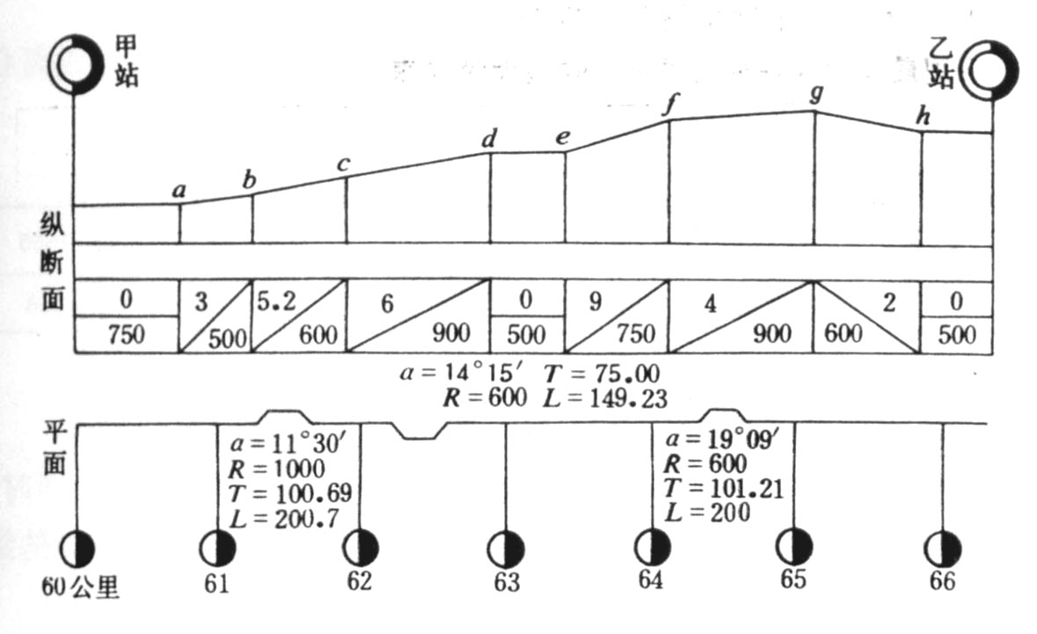

4. 轨道

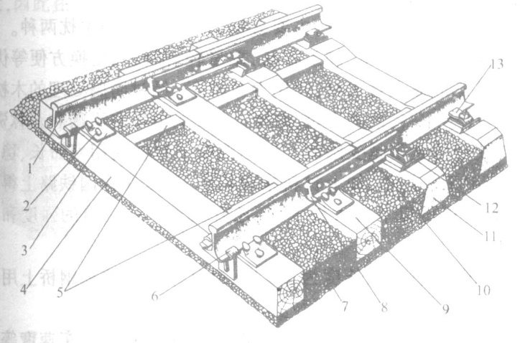

1-钢轨；2-普通道钉；3-垫板；4，9-枕木；5-防爬撑；6-防爬器；7-道床；8-双头夹板；10-螺栓；11-钢筋混凝土轨枕；12-扣板式中间联结件；13-弹片式中间联结件

5.钢轨

**钢轨的作用：**直接承受车轮的巨大压力并引导车轮的运行方向，因而它应当具备足够的强度、稳定性和耐磨性。

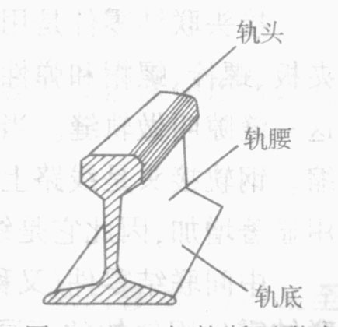

6. 中国铁路

中国铁路建设始于清朝末年，经过一个多世纪的建设和发展，截至2019年，中国铁路营业总里程达13.1万公里以上，规模居世界第二；其中高速铁路近3万公里，位居世界第一，全国铁路复线率和电气化率分别达到57%和67%，分别位居世界第二位和第一位。

在中国，铁路是国家的重要基础设施、大众化的交通工具，在中国综合交通运输体系中处于骨干地位。中国地域辽阔、人口众多、资源分布不均，所以经济、快捷的铁路普遍占有更大的优势，成为一种受广泛使用的运输方式。

7. 跨展式发展新时期

2003年，铁道部提出了“推动中国铁路跨越式发展”的总战略。从此，中国铁路进入了跨越式发展的新时代。

“十一五”期间，全国铁路营业里程达到9.1万km，快速客运网总规模达到2万km以上。

2007年4月18日，中国第六次铁路大提速正式展开，CRH1、CRH2、CRH5动车组大规模上线运行，列车运行时速达200 km/h。其中京哈、京广、京沪、胶济线部分区段时速达到250 km/h，中国从此进入了高速铁路时代。货运方面，在既有提速干线开行时速120 km/h、载重5000吨货运重载列车。通过此次提速，中国铁路客货运输能力分别增长18% 和12%。自此之后，中国在既有线上不再大规模地进行提速，而是转向高速客运专线的建设。

随着秦沈客运专线、京津城际铁路、石太客运专线、武广客运专线、郑西客运专线、沪宁城际铁路、沪杭城际铁路的开通。

大量时速250、300、350 km/h的动车组已经上线运行，中国高速铁路已经达到世界先进水平。

8. 主要线路

白阿线- 包白线- 包环线- 包兰线- 包神线- 包石线- 包西线- 宝成线- 宝中线- 北疆线- 滨绥线

滨洲线- 博林线-- 长白线- 长大线- 长荆线- 长双烟- 长图线- 成昆线- 成渝线- 赤大白

川黔线- 三万线-万南线-南涪线-达成线- 达万线- 大秦线- 大郑线- 东边道- 敦煌线-- 丰沙线- 丰准线- 福厦线

赣龙线-赣韶线沟海线- 广茂线- 广梅汕- 广深线- 贵昆线- 哈大线-邯长线- 邯济线- 邯黄线 -汉丹线- 杭甬线

合九线- 合宁线- 合武线- 合西线- 横麻线- 横南线- 侯西线- 侯月线- 沪汉蓉- 沪杭线- 阜淮线

淮南线- 霍白线- 集通线- 集二线- 胶济线- 胶新线-胶黄线- 焦柳线- 金台线- 金温线- 京包线- 京承线

京广线- 京沪线- 京哈线- 京九线- 京通线- 京原线- 荆沙线- 锦承线- 奎阿线- 昆玉线

兰青线- 兰新线- 蓝烟线- 洛湛线- 漯宝线- 漯阜线- 黎湛线- 龙厦线- 陇海线- 梅坎线

南防线- 南疆线- 南昆线- 宁静线- 宁岢线- 内昆线- 宁启线- 宁芜线- 宁西线- 嫩林线- 平齐线- 齐北线- 黔桂线- 青阜线- 青芦线- 青藏线- 沈大线- 沈丹线- 沈吉线- 神黄线- 神朔线

神延线- 石长线- 石德线- 石太线- 朔黄线- 太中银铁路- 通霍线- 通让线- 铜九线- 同蒲线- 峰福线

皖赣线- 魏塔线- 温福线- 武九线- 武麻线- 西康线- 西延线- 厦深线- 襄渝线- 湘桂线- 湘黔线- 新长线- 新兖线- 新义线- 新月线- 宣杭线- 兖石线- 牙林线- 扎阿线 - 阳安线- 阳涉线- 叶赤线

伊加线- 宜万线- 鹰厦线- 甬台温- 渝怀线- 渝遂线- 漳龙坎- 浙赣线- 武广线-广珠线

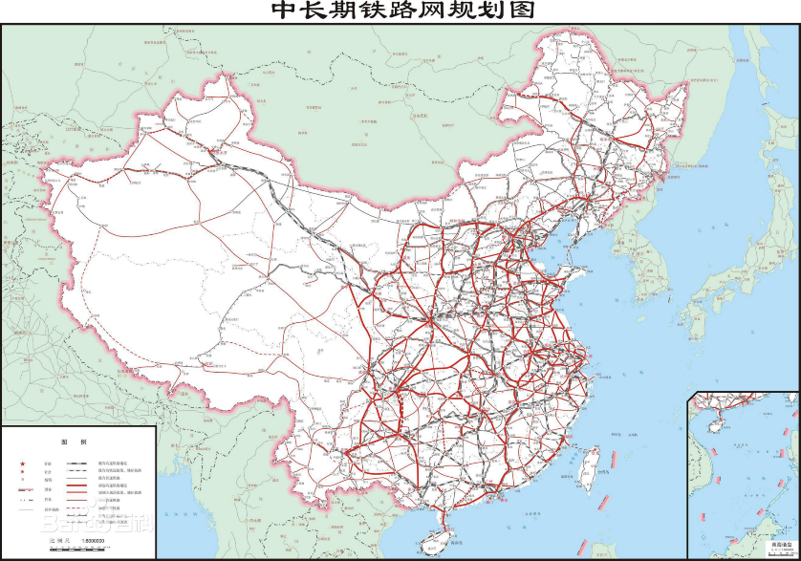

**公路**

公路的字面含义是公用之路、公众交通之路，汽车、单车、人力车、马车等众多交通工具及行人都可以走，当然不同公路限制不同。民间也称作马路，如“马路天使”里的用法，不限于马匹专用。

有一般公路与汽车专用公路之别，后者越来越多出现了公路等级，二级公路因此就有两种规格。

因为汽车和修路技术的发展，公路发展出不同级别。

1.公路等级

对公路按交通量分为五个技术等级。快慢角度分为高速公路、快速公路、普通公路。中国近年又有高等级公路等名称。中国按行政级别分为国道、省道、县道、乡道、村道。

2.多种分类

**一级公路**

一级公路能够适应年平均昼夜汽车交通量5000～25000辆，连接重要政治、经济中心,通往重要工矿区、可供汽车分道快速行驶、部分控制出入和部分设置立体交叉的公路。

**二级公路**

二级公路能适应按各种车辆折算成中型载重汽车的年平均昼夜交通量2000～5000辆，连接政治、经济中心或大型工矿区以及运输繁重的城郊公路。要双向四车道。

**三级公路**

三级公路能适应按各种车辆折算成中型载重汽车的年平均昼夜交通量2000辆以下，沟通县与县或县与城市的一般干线公路。双车道，一般地方路宽8.5米，丘陵地区7.5米。

**四级公路**

四级公路能适应按各种车辆折算成中型载重汽车的年平均昼夜交通量200辆以下，沟通县与乡、镇之间的支线公路。如滇藏新通道里的旧路丙察察公路路宽3米至4.5米，砂土为基，简易公路。

3.世界公路运输概况

公路运输是19世纪末随着现代汽车的诞生而产生的。初期主要承担短途运输业务。第一次世界大战结后，基于汽车工业的发展和公路里程的增加，公路运输走向发展的阶段，不仅是短途运输的主力，并进入长途运输的领域。第二次世界大战结束后，公路运输发展迅速。欧洲许多国家和美国、日本等国已建成比较发达的公路网，汽车工业又提供了雄厚的物质基础，促使公路运输在运输业中跃至主导地位。发达国家公路运输完成的客货周转量占各种运输方式总周转量的90％左右。

4.公路运输的特点

**机动灵活，适应性强**

　　由于公路运输网一般比铁路、水路网的密度要大十几倍，分布面也广，因此公路运输车辆可以“无处不到、无时不有”。公路运输在时间方面的机动性也比较大，车辆可随时调度、装运，各环节之间的衔接时间较短。尤其是公路运输对客、货运量的多少具有很强的适应性，汽车的载重吨位有小 (0.25t～1t左右)有大(200t～300t左右)，既可以单个车辆独立运输，也可以由若干车辆组成车队同时运输，这一点对抢险、救灾工作和军事运输具有特别重要的意义。

**可实现“门到门”直达运输**

　　由于汽车体积较小，中途一般也不需要换装，除了可沿分布较广的路网运行外，还可离开路网深入到工厂企业、农村田间、城市居民住宅等地，即可以把旅客和货物从始发地门口直接运送到目的地门口，实现“门到门”直达运输。这是其它运输方式无法与公路运输比拟的特点之一。

**在中、短途运输中，运送速度较快**

在中、短途运输中，由于公路运输可以实现“门到门”直达运输，中途不需要倒运、转乘就可以直接将客货运达目的地，因此，与其它运输方式相比，其客、货在途时间较短，运送速度较快。

**原始投资少，资金周转快**

公路运输与铁、水、航运输方式相比，所需固定设施简单，车辆购置费用一般也比较低，因此，投资兴办容易，投资回收期短。据有关资料表明，在正常经营情况下，公路运输的投资每年可周转1～3次，而铁路运输则需要3～4年才能周转一次。

**掌握车辆驾驶技术较易**

与火车司机或飞机驾驶员的培训要求来说，汽车驾驶技术比较容易掌握，对驾驶员的各方面素质要求相对也比较低。

**运量较小，运输成本较高**

目前，世界上最大的汽车是美国通用汽车公司生产的矿用自卸车，长20多米，自重610t，载重350t左右，但仍比火车、轮船少得多；由于汽车载重量小，行驶阻力比铁路大9～14倍，所消耗的燃料又是价格较高的液体汽油或柴油，因此，除了航空运输，就是汽车运输成本最高

**运行持续性较差**

据有关统计资料表明，在各种现代运输方式中，公路的平均运距是最短的，运行持续性较差。如我国1998年公路平均运距客运为55km，货运为57km，铁路客运为395km，货运为764km。

**安全性较低，污染环境较大**

据历史记载，自汽车诞生以来，已经吞吃掉3000多万人的生命，特别是20世纪90年代开始，死于汽车交通事故的人数急剧增加，平均每年达50多万。这个数字超过了艾滋病、战争和结核病人每年的死亡人数。汽车所排出的尾气和引起的噪声也严重地威胁着人类的健康，是大城市环境污染的最大污染源之一。

5.我国公路运输的发展

中国公路汽车运输在整个交通运输中占有特殊地位。在中国东部铁路和水运都较发达的地区，公路起着辅助运输作用，承担短途运输；在西南和西北地区则担负着干线运输的任务。1949年以前的近半个世纪，全国只修成13万公里公路,其中勉强能通车的仅7.5万公里。经40多年建设,至1991年中国大陆公路通车里程达104万公里，公路汽车运输所完成的货物周转量达3441亿吨公里，旅客周转量为2600亿人公里。全国除西藏墨脱县外，基本实现了县县通公路，有95％的乡和75％的村都通了汽车，初步形成了以北京为中心，沟通各省省会，连接枢纽站、港口和工矿区、农林牧生产基地的公路网。但公路网的分布，具有明显的地区差异性。

改革开放后，国民经济持续高速发展，我国公路基础设施建设开始发生了历史性突破，公路建设的重要性逐步为设为所认识。在统一规划的基础上，开始了有计划的全国公路基础设施建设，80年代初和80年代末国家干线公路网和国道主干线系统规划先后制定并实施，使公路建设有了明确的总体目标和阶段目标。公路建设在继续扩大总体规模的同时，重点加强了质量水平的提高，高速公路及其他高等级公路的迅速发展改变了我国公路事业的落后面貌，公路建设筹资渠道走向多元化，逐步扭转了公路建设资金短缺的状况，尤其是1984年底国务院决定提高养路费征收标准、开征车辆购置附加费、允许高等级公路收费还贷，1985年起国家陆续颁布有关法规后，公路建设有了稳定的资金来源。

十一五规划后，我国公路通车里程数更是快速增长，到2009年底，全国公路通车里程已达382.82万公里，相比较1949年8.07万公里的公路通车里程，变化可谓巨大。



我国高速公路建设虽然起步较晚，但发展迅速。自1988年中国开始建设高速公路以来，中国高速公路建设快速发展。2001年达到1.9万公里，居世界第二，继2008年通高速公路6433公里后，中国去年高速公路再次保持了高速发展，继续保持在世界第二。按照中国2005年公布的高速公路网发展规划，到2020年，基本建成国家高速公路网，届时，中国高速公路通车总里程将达到10万公里。新路网由7条首都放射线、9条南北纵向线和18条东西横向线组成，简称“7918网”。

**钢铁**

制约钢铁行业发展的主要因素有三点。一是国内的房地产调控政策短期内不放松，房产销售和投资增速均在下滑;二是欧债危机继续困扰全球经济运行，2012年我国出口增速将明显放缓;三是美国经济复苏进程缓慢，对新一轮世界经济增长的拉动作用有限。预计2012年我国钢铁行业仍将面临较大的需求压力，市场形成的“倒逼机制”客观上要求行业自身提高生产效率、避免同质化竞争和实施兼并重组，以应对总体环境不利带来的冲击。主要下游需求行业增速持续放缓。另外随着“十二五”规划的大力实施，城镇化、基建设施等进程的加快，我国经济发展结构开始转型，把建设现代产业体系作为战略重点。

1.中国产业现状

钢铁业的产量已经连续9年居世界之首，但这绝不表示中国是钢铁强国。产量的辉煌掩盖不了钢铁业的内在危机，其危机的要害表现在三个问题上。

（一）能耗大

而且，随着这些年钢铁业发展，一些地方大炼钢铁，单位钢材消耗资源量在递增。

（二）产品结构不合理

低附加值的长型钢材占了60%以上，而汽车、机床、家电等行业所需的高档钢材要大量进口。究其深层次的原因则在于钢铁企业规模太小，达不到规模经济所要求的产量水平，也不具备创新能力。所以，钢铁业发展的结果是进口大量矿石，加工成低档钢材之后又大量出口，消耗了宝贵的资源，造成煤电的全面紧张，留下了污染，只赚到了微不足道的利润。钢铁业的这种超常规发展不符合中国实现持续增长，建立节约型经济的总方向。所以,7月20日国务院公布《钢铁产业发展政策》，实行钢铁新政，是极为有意义的。其中提出的合理控制生产规模、提高产业集中度优化品种结构等对中国钢铁业发展都有战略指导意义。

（三）市场行情

积极的财政政策使中国率先走出了金融危机，但是经济发展不平衡、不协调和不可持续问题依然突出，保增长、控通胀和调结构指导方针下的经济增长速度放缓明显。钢铁行业的原材料居高不下，资金短缺、融资成本高涨，市场平淡，这是前所未有的新局面。

2. 行业面临问题

（一）产能依然过剩，企业效益两极分化。截至2014年底，我国粗钢产能已达11.6亿吨，仍处于较高水平。从企业效益看，重点大中型企业中实现利润前20名企业总体盈利280亿元，占行业利润总额的92%；亏损企业19家，累计亏损116亿元，企业盈利水平两极分化严重。

（二）企业财务状况未得到有效改善，银行抽贷、融资贵问题突出。2014年，重点大中型钢铁企业资产负债率为68.3%，同比下降0.8个百分点，但与行业效益最好的2007年相比高出11个百分点。受银行系统严控产能过剩行业和钢贸企业信贷规模影响，银行提高了钢铁行业贷款利率，2014年重点大中型钢铁企业财务费用共计938.3亿元，同比增长20.6%，是企业实现利润的3倍多。部分银行对企业采取了大额抽贷、压贷，已有钢铁企业因此出现停产甚至破产情况。

（三）产业集中度降低，同质化竞争进一步向高端产品蔓延。钢铁行业效益不佳，企业兼并重组意愿下降。2014年，粗钢产量前10家企业产量占全国总产量的36.6%，同比下降2.8个百分点。大型钢铁企业精品板材项目多为汽车板、电工钢等高端产品，已出现过剩迹象，低牌号取向电工钢、无取向电工钢及普通质量汽车板市场压力进一步加大，高端产品同质化竞争日趋加剧。

（四）出口产品大幅增加，引发贸易摩擦冲突加剧。2014年，我国出口钢材占全球钢铁贸易量的32.2%，创历史最高水平。其中含硼钢前11个月累计出口3976万吨，占当期的47.5%左右，多个国家对我国钢材产品采取贸易保护措施。2014年国外对我钢铁企业发起的贸易救济措施调查达到40起，且发起调查国家除原有的欧美发达国家，又增加了亚洲、非洲、拉美发展中国家，范围逐步扩大。

（五）地条钢、无票销售现象扰乱钢材市场，市场公平竞争亟需解决。受行业不景气影响，部分中小企业采取生产地条钢、无票销售等违法违规手段获取市场份额和利润，严重扰乱了市场公平竞争环境，不仅挤压了正规经营企业市场空间，也为落后产能提供了生存空间，不利于行业健康发展。

3. 钢铁生产工艺

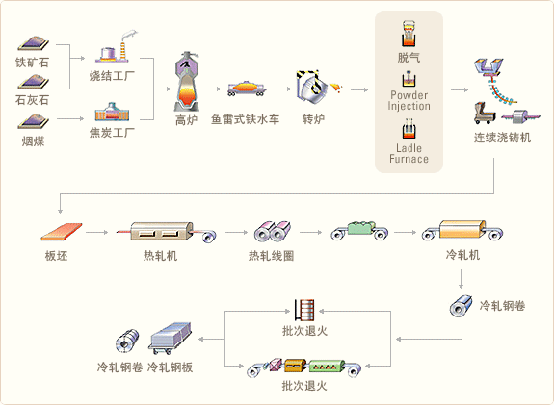

**第一部分：准备原料和炼铁**

原料厂 ：为烧结作业提供原料。

烧结厂（球团厂）：为保障高炉高的炼铁效率提供高品质铁矿原料(凝结矿或球团矿）。

焦化厂：为高炉提供焦炭。

高炉：初步得到生铁（铁水→除去杂质）。

**第二部分：炼钢**

转炉\电炉\精炼炉： 脱碳去硫，提升Fe含量;

连铸机： 生成各种型材板材的粗胚；

**第三部分：轧钢**

热轧

优点:可以破坏钢锭的铸造组织，细化钢材的晶粒，并消除显微组织的缺陷，从而使钢材组织密实，力学性能得到改善。这种改善主要体现在沿轧制方向上，从而使钢材在一定程度上不再是各向同性体；浇注时形成的气泡、裂纹和疏松，也可在高温和压力作用下被焊合。

热轧薄板在板材中是最重要的钢材品种，广泛地应用于集装箱、汽车、铁路机车车厢、管道、钢瓶等工业制作行业，也是冷轧板及其深加工产品的基材。

冷轧

冷轧成型速度快、产量高，且不损伤涂层，可以做成多种多样的截面形式，以适应使用条件的需要；冷轧可以使钢材产生很大的塑性变形，从而提高了钢材的屈服点（开始出现塑性变形的强度 ）。

冷轧薄板主要用于家用电器、汽车、农业机械等制造业以及用作镀锌板、镀锡板的基板和薄壁焊管的原料。近年来，不锈钢冷轧薄板在我国的应用范围不断扩大，除了用于航空、石油化工、食品、医疗器械等行业的耐蚀容器和机械零件外，在家用电器的壳体、宾馆饭店的装修、厨房用具、家用器皿等方面也得到广泛的应用。

**农田**

农田，指农业生产的用地；耕种的田地。

农田又称为耕地，在地理学上是指可以用来种植农作物的土地。

基本农田是指根据一定时期人口和国民经济对农产品的需求以及对建设用地的预测而确定的在土地利用总体规划期内未经国务院批准不得占用的耕地，是从战略高度出发，为了满足一定时期人口和国民经济对农产品的需求而必须确保的耕地的最低需求量，老百姓称之为“吃饭田”、“保命田”。

地球上1亿4800万方公里的陆地中大约有3100万是可耕地，森林开伐，荒漠化，例如马达加斯加的中央高原上因为过度的游耕已导致严重的荒漠化。

1. 高产肥沃土壤的特征

（1） 良好的土体构造：土体构造是指土壤在1m深度内上下土层的垂直结构，它包括土层厚度、质地和层次组合。

（2）适量协调的土壤养分

（3）良好的物理性质

2. 土壤培肥的基本措施

（1）增施有机肥料，培育土壤肥力

（2）发展旱作农业，建设灌溉农业

（3）合理轮作倒茬，用地养地结合

（4）合理耕作改土，加速土壤熟化

（5）防止土壤侵蚀，保护土壤资源

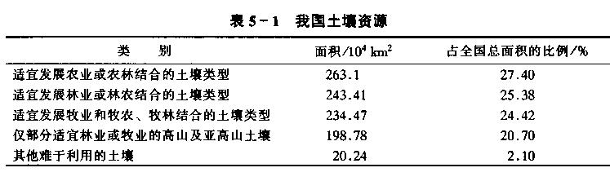

3. 土壤污染与治理

土壤污染是指当加入土壤中的污染物超过土壤的自净能力，或污染物在土壤中积累量超过土壤基准量，而给生态系统造成了危害，即称为土壤污染。

当从外界环境进入土壤中的各种污染物质，被土壤胶体所吸收，使其毒性降低，或土壤微生物和小动物对污染物质的分解，使有毒变为无毒， 这个过程叫做土壤净化。

4. 农田生态系统的生产特征

（1）农田生态系统受人类的控制

（2）农田生态系统的净生产力高

（3）农田生态系统的组成要素简单

（4）农田生态系统食物链短缺

（5）农田生态系统是开放性系统

（6）农田生态系统有明显的地区差异

（7）农田生态系统同时受到自然与社会经济“双重”规律的制约

5. 农田生态类型及建立

农田生态类型根据主体生物的不同可分为：农业型、农林型、农牧型、农渔型、综合型、能源型等。

根据生物地理和自然地理状况不同可划分为：山地生态农业、丘陵生态农业、平原生态农业、水网生态农业、城郊生态农业等。

根据能量物质转化的特点可分为五类：

（1） 物质能量的多层次分级利用

（2）物质转化与再生

（3）水陆物质能量交换

（4）农业与工业结合的物质转化利用

（5） 多功能系统的完全代谢过程

根据生态设计和生态工程性质及其在农业中的应用，将生态农业分为四种类型：

（1）补缺利用型

（2）多层利用型

（3）综合利用型

（4）净化利用型

根据产品生产不同，可分为以下三种类型：

（1）第一生产型

（2）多级生产型

（3）综合利用型

6. 我国土壤资源有五个特点

（1）土壤资源极其丰富

（2）山区土壤资源占的比重大

（3）土壤资源地区分布不平衡

（4）人均耕地面积小，宜农荒地土壤资源不多

（5）存在着占现有耕地1/3左右的低产土壤

7. 我国土壤资源的合理开发利用

（1）宜农荒地资源的开发利用

（2）山地资源的开发利用

（3）水土流失区域土壤资源的开发利用和综合治理

（4）盐碱地的开发利用

（5）荒漠化土壤的治理

**航母**

航空母舰（简称：航舰/航母，被称为“海上霸主”）是以舰载机为主要武器并作为其海上活动基地的大型水面战斗舰艇、海军水面战斗舰艇的最大舰种。主要用于攻击水面舰艇、潜艇和运输舰船，袭击海岸设施和陆上战略目标，夺取作战海区的制空权和制海权，支援登陆和抗登陆作战。

纵观航空母舰发展的整个历程，大致可分成三个阶段。初期改装的航空母舰被称为第一代航空母舰。1922年到1945年间建造的航空母舰已初具规模但还有很多不足，被人们称为第二代航空母舰。二战后建造的现代航母为第三代航空母舰。

1. 主要分类

航空母舰按舰载机分类，可分为专用航空母舰和多用途航空母舰。专用航空母舰可分为攻击型航空母舰、反潜航空母舰（或直升机母舰）、训练航空母舰以及护航航空母舰。护航航空母舰于二战后已全部退役。攻击型航空母舰主要载有战斗机和攻击机。航空母舰按排水量大小可分为大型母舰（排水量6万吨以上），中型航母（排水量3-6万吨）和小型航母（排水量3万吨以下）；按动力装置可分为核动力航空母舰和常规动力航空母舰。

2. 舰型结构

|  |  |
| --- | --- |
| 舰岛 | 岛式上层建筑是现代航母的标志性船体结构之一。 |
| 飞行甲板 | 航母的一大特征即是巨大的平直甲板，供飞机起降之用，有“海上机场”之称。 |
| 机库 | 机库为储存和整备航空母舰舰载机的地方，又分成“开放”和“封闭”两种。 |
| 升降机 | 升降机是将舰载机自机库运输至飞行甲板的装置，早期配置于全通飞行甲板的舰身中线的前中或后方，通常为2至3具。 |
| 武器库 | 武器库是用来储备各种炸弹、鱼雷、导弹与火箭的区域，位于船舰底部、水线之下，为船头尾各一处，中间则为机库，这些武器多以半组装方式收纳。 |

3. 起飞方式

在早期的航母上，由于舰载机(包括战斗机、轰炸机、鱼雷攻击机)重量轻、安全离舰起飞速度低，其带弹量和作战半径有限，因此绝大多数舰载机可以通过自身动力利用有限长度的飞行甲板直接起飞而不需要任何助飞方式。二战后，人们对航母及其舰载机作战效能的认识加深，加上舰载机自身的发展，特别是喷气式舰载机的上舰，航母舰载机的起飞方式也发生了变化。目前，国外现役航母固定翼舰载机的起飞方式主要有垂直/短距滑跑起飞、滑跃起飞和弹射起飞等。

**垂直起飞—**垂直/短距滑跑起飞方式是利用舰载机发动机推力矢量的控制实现起飞，其主要应用于轻型航母上，如英国“无敌级”轻型航母的“海鸥”舰载机。

**滑跃起飞--**滑跃起飞方式是采用航母舰舷部十多度的上翘甲板结合舰载机

发动机的推力实现起飞，如俄罗斯“库兹涅佐夫级”中型航母的米格-29，苏-27K舰载机的起飞方式。

**弹射起飞—**弹射起飞方式是利用飞行甲板上布置的弹射装置，在一定行程内对舰载机施加推力来达到舰载机的离舰起飞速度，其主要应用于大型/中型的攻击或多用途航母上，如美国和法国现役航母。

4. 降落方式

**着舰减速降落--**着舰减速降落方式采用拦阻索装置和拦阻网装置。

**垂直降落—**弹射器对维护使用的要求很高要彻底解决安全降落问题，最好是垂直降落，所以，超短距起飞，垂直降落，已经成了当前航母舰载机在起降方面发展的基本趋势。

5. 动力系统

**规动力—**常规动力航母的动力系统，其实就是相当于把一个中型燃油热电厂的设备搬到一艘大船上。

**核动力—**核动力航母，由于能源来源是反应堆，几乎可以提供无尽的蒸汽，在船不运动的时候，绝大部分蒸汽用来发电。

5. 中国首艘航母——辽宁舰

辽宁号航空母舰（PLAN Liaoning）是中国人民解放军海军第一艘可以搭载固定翼飞机的航空母舰，中国海军001型航空母舰的首舰。是在前苏联海军的库兹涅佐夫元帅级航空母舰第二艘，瓦良格号航空母舰（俄文：Варяг；英文：Varangian）的基础上发展而来的。

1998年至1999年年间，一家创律集团以商业原因向乌克兰方面购买瓦良格号，几经拖延及波折，终于购买成功。于1999年7月开始，瓦良格号被拖回中国，然而中途受到阻挠，最终瓦良格号于2002年3月4日方才抵达中国大连港。至2005年4月26日，瓦良格号被拖进大连造船厂的干船坞，开始由中国人民解放军更改安装及继续建造。

2012年9月25日，中国第一艘航空母舰“辽宁舰”在中国船舶重工集团公司大连造船厂正式交付海军。胡锦涛向海军接舰部队授予军旗。中华人民共和国国防部网站公布瓦良格正式更改名称为辽宁舰；同日早上，官方举行了交接入列仪式，将辽宁舰正式交付予解放军海军。

苏联解体后，中国先后从俄罗斯购买了“基辅”、“明斯克”、“瓦良格”号等退役航母，并正式开始对航母的研发。

中国将购买的“瓦良格”号航母修理好后作为练习用航母；然后根据修理经验再建造两艘排水量在4万－6万吨的中型航母，从而形成3艘航母的体制。

2011年8月10日，中国航母平台进行出海航行试验

2011年8月14日，中国人民共和国人民海军通过改装前苏联航母“瓦良格”号的首艘中国航母平台早上10时许从海试海域回到大连，至此，我国航母平台首次出海航行试验顺利结束。中国将成为世界上第十个拥有航母的国家！

2012年9月25日，正式更名辽宁号，交付予中国人民解放军海军。

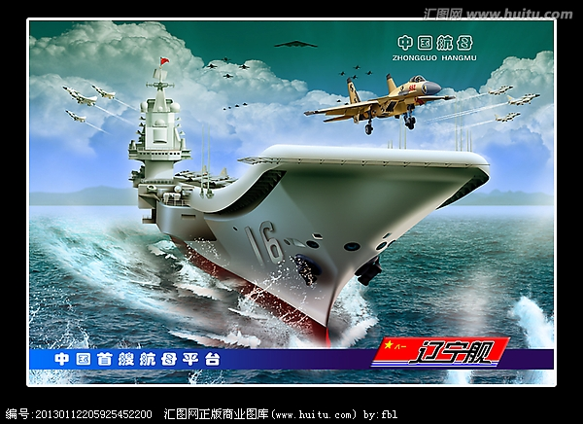

**辽宁舰服役的意义**

航母的成功服役，是我国跻身世界航母俱乐部，从无到有完成了质的飞跃，进一步显示了中国海军有能力走向深蓝更深处。同时，这也有助于海军实力的跨越式发展，将不断增强我们保卫自身的能力。只有强大的军事实力才能保卫我们这么多年的改革开放的成果，更加增强中华民族的凝聚力，我们也才能更加安心的搞经济建设。

中国首艘航空母舰“辽宁舰”正式交接入列。航母入列，对于提高中国海军综合作战力量现代化水平、增强防卫作战能力，发展远海合作与应对非传统安全威胁能力，有效维护国家主权、安全和发展利益，促进世界和平与共同发展，具有重要意义。

中国海军从黄水海军转变成蓝水海军，近海防御转变成远海防御，将打击范围突破第二岛链，能更好的保护本土不受打击，提升中国的海军形象和在国际社会的地位以及话语权。不管怎样，辽宁舰服役以后，将带动与之有关系的产业，更好的发展国防科技。

* 1. 短期规划设计：日用品设计、枪支弹药

8.6.1、日用品设计

**日常生活用品的定义：**日用品是指日常生活中的需要用的物品。如毛巾、肥皂、暖水瓶、牙刷等。 日用品又名 生活用品，是普通人日常使用的物品，生活必须品，即是家庭用品，家居食物、家庭用具及家庭电器等。

**分类：**生活必需品，或称日常生活用品 。

按照用途划分有： 洗漱用品 、家居用品 、炊事用品（厨卫用品）、装饰用品等。

**设计的步骤与构想：**

1.产品定位

产品类型与产品：根据市场调查和本公司的现状和优势确定新产品开发的类型和该产品开发的系列。

产品的档次与风格：在确定了产品类型的基础上，确定该产品的档次和风格。确定是单一档次还是多档次多价位系列产品并存，是单一风格还是多种风格并存等。

2.产品实用功能描述

主要功能、次要功能与辅助功能的确定。

3.产品心理功能的描述

从审美功能、联想功能和象征功能等方面进行构思和描述。

4、产品环境功能的描述

包括产品、室内与建筑和室内与室外环境的功能和形式方面协调的功能：

产品的选材、生产、使用和使用后废弃物的环境保护功能两大方面。

5.产品的社会功能描述

指产品设计与生产公司对社会的贡献。

6.风格取向描述

确定一种风格，或传统或现代，或简或繁，或中式或西式，或本土或异域，或朴实或华丽。 7.造型特色

造型手法上突出特色。

8.色彩色调描述

不同的产品，因使用环境，使用人群，及用途的不同，色调是有较大差异的。

9.材料选用构想

在概念设计阶段，应基本确定产品所用材料、表面装饰材料等类别和性能。

10、结构描述

11、工艺路线描述

产品概念设计阶段应锁定产品的工艺路线和工艺方法，以及新工艺、新技术的应用描述。

**产品设计构想过程及流程：**

产品设计的构想过程图及流程图如下。

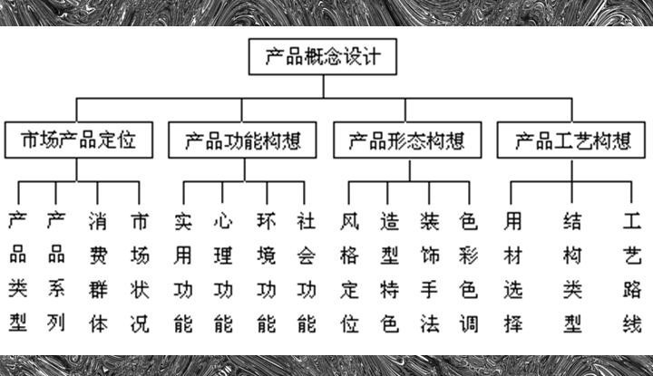

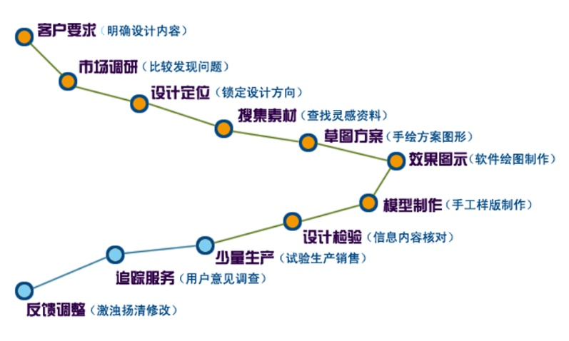

**市场调研内容：**

市场调研内容主要包括调研的时间、地点、内容、方式、目的以及调研的分析和结论。

**构想方法：**

思维导图是常见的构想方法之一。

思维导图总结四点：

1、明确问题，安放主题

2、想好要点，画出分支

3、选择理据，标明节点

4、修改草图，枝繁叶茂

**日用品设计功能：**

美学功能：美观的东西更好用？来自本能层次的吸引。

美观性的设计也是生活用品设计中不可缺少的环节。它可以给我们带来美的享受，美化我们的生活，在给人以美的享受的同时，还可以创造巨大的经济价值。

我们可以从视觉元素的色彩、造型、工艺、材质及物理感觉等因素中美的规律出发，结合产品设计的特点来做好本能水平的设计。

实用功能：处理好关系:产品——人——环境——社会

认识一件日用品的使用功能是第一位的；理解设计是为“人”服务的。实用性设计主要是关于用户使用产品的所有经验。

注重以下四个方面：功能性：能做什么？易懂性：操作好不好理解？可用性：操作能否成功吗？物理感觉：操作过程中是什么感觉？声音、触感等等。

象征功能：主要设计受众的情感需求,常见于反思层面设计。

8.6.2、枪支弹药

枪械指利用火药燃气能量发射弹丸，口径小于20毫米（大于20毫米定义为"火炮"）的身管射击武器。以发射枪弹，打击无防护或弱防护的有生目标为主。是步兵的主要武器，也是其他兵种的辅助武器。在民间还广泛用于治安警卫、狩猎、体育比赛。

弹药是含有火药、炸药或其他装填物，爆炸后能对目标起毁伤作用或完成其他战术任务的军械物品。它包括枪弹、炮弹、手榴弹、枪榴弹、航空炸弹、火箭弹、导弹、鱼雷、水雷、地雷、爆破筒、爆破药包等，以及用于非军事目的的礼炮弹、警用弹和狩猎、射击运动的用弹。弹药是武器系统中的核心部分，是借助武器（或其他运载工具）发射至目标区域，完成既定战斗任务的最终手段。

**枪械分类：**

除单手持的小型枪械，其他枪械一律可称为长枪。枪械分类如下。

左轮手枪（英文：Revolver）：用指力转动弹仓，但不具退壳功能，一次可以装填约五至八发子弹的手枪。

单发手枪：指没有供弹具的手枪，子弹只能预先装在膛部。单管单发手枪，击发一次后必须重新装填的手枪，通常用于竞赛或狩猎。多管单发手枪，虽然膛室都只能预装一发子弹，但有两个或以上的枪管，所以仍然是多发式手枪，通常用于特殊目的如狩猎、自卫和暗杀。

手动手枪：安装多发子弹，但必须手动退壳的手枪。

半自动手枪（英文：Semi-Automatic Pistol）：能自动装填，但只能单发射击的手枪。

全自动手枪（英文：Machine Pistol）：支持三发点放、全自动射击的手枪。部分型号被认为是冲锋枪。

**步枪：**

使用有肩托和有膛线的长枪。

手动步枪（英文：Bolt Action）：每次射击完后必须手动上膛的步枪。

半自动步枪（英文：Semi-Automatic Rifle）：虽然可以发射后自动退壳和装填，但只能逐发按动枪机射击的步枪。

自动步枪（英文：Automatic Rifle）：全自动射击（可连发）的步枪，分为以下三种。

突击步枪（英文：Assault Rifle）：兼具步枪的稳定度、杀伤力与冲锋枪的轻便于一体的步枪形式，为多国军警所采用。

选射步枪：指一些主要以半自动射击的方式使用，在紧急时才使用连发的步枪。选射步枪由于使用不便，渐遭受军队淘汰。

狙击步枪（英文：Sniper Rifle）：符合“使用性”、“精密性”、“协调性”、“弹药推力”等四大条件的高准确度步枪。传统上包括现代认为是特等射手步枪的枪型。

反坦克步枪（英文：Anti-Tank Rifle）：在两次世界大战中用以击穿战车的大口径步枪。随着车辆装甲愈来愈厚，单一士兵所能携带的实心弹头已经无法击穿它们而被反器材步枪取代。

反器材步枪（英文：Anti-Materiel Rifle）：取代反战车步枪的进化枪种，用以破坏易燃物、爆裂物或雷达等军用器材，亦可用以攻击人类。

**卡宾枪：**

短管的步枪，是手枪和长枪间过渡的武器。

短管型的突击步枪：在突击步枪枪族的短型分支。

个人防卫武器（英文：Personal Defense Weapon）：介于冲锋枪与短管步枪之间的枪种，常被归类为冲锋枪。

其他：短的半自动或手动步枪。威力强大手枪（如沙漠之鹰）上加装枪托和长枪管的变型枪。冲锋枪的民用或警用半自动改造枪。

**冲锋枪：**兼具“轻便”及“全自动射击”等两大特点的枪械，继机枪之后发明的全自动武器。

**机枪：**本来泛指连发的枪械，现代专指较大的适应持续连发枪械。

轻机枪：可由单兵操控的轻型机枪。

通用机枪（英文：General Purpose Machine Gun）：可当作轻机枪与中型机枪使用的枪种。

中型机枪（英文：Medium Machine Gun）：火力、尺寸和重量介于轻机枪与重机枪之间的枪种。

重机枪（英文：Heavy Machine Gun）：拥有固定角架、大口径的机枪。

高射机枪（英文：Anti-Aircraft Gun）：改装高射专用脚架，用以射击低空飞行目标的重机枪。

加特林机枪（英文：Gatling-type Machine Gun）：拥有多个枪管的机枪。最早期的加特林机枪拥有十个枪管，以手摇方式射击。经改进后，旋转能源来自于电动机（外力）或弹药气体压力（内力）。外力方式多为西方国家军队使用，内力方式多为当时前苏联阵营国家军队使用。

**霰弹枪：**无膛线的长枪，枪管口径大，用以发射霰弹或非致命性弹药，可以拥有单个或双枪管。

**其他：**主要用于杀伤用途。

榴弹发射器（英文：Grenade Launcher）：发射超过二十毫米的榴弹的身管武器。

主要用于非杀伤用途

信号枪：专门发射信号弹的特大口径枪械，往往超过二十毫米。

空气枪：射击运动或狩猎的道具，原理和玩具气枪相似，但威力大得多，因为没有枪口爆炸而精度极高和声音很小，常作为竞赛和暗杀用途，但因为发射后会降低气瓶压力，所以经常只是单发而不能在一般任务中代替传统枪械。

起步枪（英文：Starting Gun）：在速度性体育代替普通枪械鸣枪信号的道具，有时可以用真枪发射空包弹代替。

钉枪：以火药的威力把钢钉射入砖石中的道具，不能发射普通的子弹。

**弹药：**弹药一般由战斗部、投射部和稳定部等部分组成。通常按投射方式分为：射击式弹药、自推式弹药、投掷式弹药和布设式弹药等。用身管武器发射的枪弹、炮弹，称为射击式弹药。常以身管发射武器的口径标示其大小。它具有初速大、射击精度高、经济性好等特点，是应用最广泛的弹药，主要用于压制敌人火力，杀伤有生目标，摧毁工事、坦克和其他技术装备。本身带有推进系统的导弹、火箭弹、鱼雷等，称为自推式弹药。

近程导弹多用于对付坦克等战术目标。中、远程导弹常装核弹头，主要用于打击战略目标。火箭弹适于作为压制兵器对付面目标。轻型火箭弹适于步兵反坦克作战。鱼雷用于对付各种舰艇以及一些其他的水上目标。航空炸弹、手榴弹等称为投掷式弹药。通常没有投射部，可直接从飞机上投放，或用人力投掷。

航空炸弹主要用于轰炸重点目标或对付集群目标。手榴弹用于对付有生目标或轻型装甲目标。地雷、水雷等称为布设式弹药。可用空投、炮射、火箭或人工等方式布设，用以毁伤敌人的步兵、坦克或舰艇。

核弹、化学弹和生物弹是特殊类型的弹药，具有大面积的杀伤破坏能力和污染环境的能力。核弹以梯恩梯当量（吨）标示量级。

**构成应用：**弹药一般指有壳体，装有火药、炸药或其他装填物，能对目标起毁伤作用或完成其他任务的军械物品。它包括枪弹、炮弹、手榴弹、枪榴弹、航空炸弹、火箭弹、导弹、鱼雷、深水炸弹、水雷、 地雷、 爆破器等。用于非军事目的的礼炮弹、警用弹以及采掘、狩猎、射击运动的用弹，也属于弹药的范畴。弹药是武器系统中的核心部分，是借助武器（或其他运载工具）发射或投放至目标区域，完成既定战斗任务的最终手段。

* 1. 短期设计：临时修改、救灾、应急抢修

**临时修改：**意思是随着情况的变化灵活机动地应付。应变能力，是指自然人或法人在外界事物发生改变时，所做出的反应，可能是本能的，也可能是经过大量思考过程后，所做出的决策。有良好应变能力，能审时度势，随机应变。

**临时修改能力：**

1、能在变化中产生应对的创意和策略。

2、能审时度势，随机应变。

3、在变动中辨明方向，持之以恒。

**救灾**

国家和社会为防止和挽救自然灾害对人类社会造成的损害所进行的斗争活动。广义包括防灾、抗灾、救灾；狭义主要指灾害发生后的抢救、补救、救助。

1. 自然灾害

自然灾害主要有：水灾、旱灾、火灾、虫灾、风灾、雹灾、雪灾、霜灾、地震、泥石流、滑坡、疫病。

世界上很多国家都根据本国经济、社会、自然条件的特点,采取一些防灾和救灾措施,主要表现在：①立法。救灾工作法规，通常由国会和政府制定，由有关机构实施。②保险。许多国家都举办了农作物保险。③重视民间团体的作用。许多国家通过社会救助机构和民间慈善团体进行救灾，作为救灾工作的重要补充渠道。

2. 中国情况

中国是个自然灾害种类繁多、次数频繁的国家，水灾、旱灾、泥石流、滑坡、地震尤为突出。据统计，从公元前206年到1949年的2155年间,有记载的较大水旱灾害达1750多次。历代统治者为了缓和阶级矛盾，维护其统治地位,不得不采取一些防灾、救灾措施。

防灾方面,历代提倡“农本主义”，实行重农政策，致力耕垦；设立仓储制度,积粟备荒；兴修水利,战国时期建起了郑国渠、都江堰等著名的灌溉工程。

中华人民共和国建立后，国家对救灾工作实行统一领导，有计划、有步骤地部署防灾、抗灾和救护工作。

随着社会主义建设事业的发展，中国正在有计划、有步骤地改革救灾办法。例如，在农村村一级建立救灾互助储金会，或采取社会保险的形式，或采取储金会与社会保险相结合的形式。社会保险主要是把国家、集体、个人的力量结合起来，建立保险基金，以丰补歉，提高救灾效率。在自愿、互助的基础上，按照合同由农民根据农作物和房屋数量交纳一定的保险费，同时国家和集体投入一部分救灾款，形成救灾合作保险基金，遭灾后由保险基金管理单位依照保险合同的规定，对农民投保的农作物、牲畜和房屋等损失予以赔偿，以保障灾民的基本生活和再生产。

案例： 汶川地震

2008年5月12日14时28分04.0秒，在四川汶川县发生M8.0级地震，震中位于北纬31.0度，东经103.4度，阿坝州境东南部的岷江两岸，有感范围大，北京、上海、天津、宁夏、甘肃、青海、陕西、山西、山东、河南、湖北、湖南、重庆、贵州、云南、广西、西藏、江苏、辽宁等地等全国多个省市有明显震感。据民政部统计，截至13日18时，四川汶川县地震已造成四川、甘肃、陕西、重庆、云南、山西、贵州、湖北8省市共11921人死亡，6万人仍杳无音信，倒塌房屋50余万间。

3. 防灾

完全防止灾害或避免灾害损失是不可能的,但采取防灾措施,可以在一定程度上减少灾害活动,减轻灾害损失。因此,防灾是减灾的重要环节。

4. 防灾措施

（一）改善环境

影响或改造孕灾环境,减少灾害活动,特别是避免或减少人为灾害以及人为自然灾害活动。

（二）发现规律

认识灾害分布情况和活动规律,在制定规划、工程选址和重要经济活动计划时,尽可能使城镇、工程设施避开灾害高危险区,使重要经济活动避开灾害活动期。

（三）监测预测

加强灾害监测工作,提高灾害预测、预报水平,制定减灾预案,在灾害发生前,有计划地撤离疏散人员和重要财产,避免或减少人员伤亡和财产损失。

（四）工程建设

建设防灾工程,防止或减轻灾害活动,保护受灾对象,避免或减轻灾害破坏损失

（五）宣传教育

加强防灾宣传教育,增强防灾意识,普及防灾知识,提高民众和社会防灾能力。

5. 地震防灾

（一） 地震危害-- 地震发生越加频繁，地震酿成的灾害包括楼宇倒塌、火灾及地震过后的瘟疫，可致大批人员伤亡。

（二）防灾措施

（1）若开始时震级不高，人们应当迅速离开建筑群，分散到空旷的场地上去。来不及离开建筑物的往往会被坍塌的房屋埋没或砸伤。

（2）试着寻找出路道德找到通气口，然后找到出口，并迅速脱离侄塌的房屋废墟。

（3）在没有听到挖掘声及寻呼声时，不大呼大叫或无谓地翻滚折腾。惊慌失措和乱喊乱叫都会加速新陈代谢，增加耗氧量，还会吸入大量烟尘而致窒息。

由此可见，地震，虽然人类还不能完全避免和控制，但是只要能掌握自救互救技能，就能使灾害降到最低限度。

6. 地震减震设计

方针：预防为主、防御与救助相结合

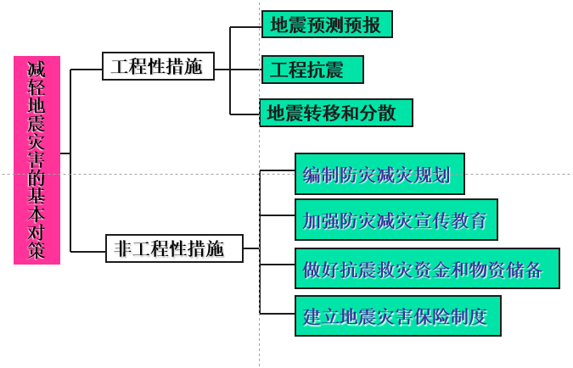

地震预报：

时间，地点和强度

- 长期预报:指对未来10年内可能发生破坏性地震的地域的预报；

- 中期预报:未来一二年内可能发生破坏性地震的地域和强度的预报；

- 短期预报:对3个月内将要发生地震的时间、地点、震级的预报；

- 临震预报:指对10日内将要发生地震的时间、地点、震级的预报

地震监测

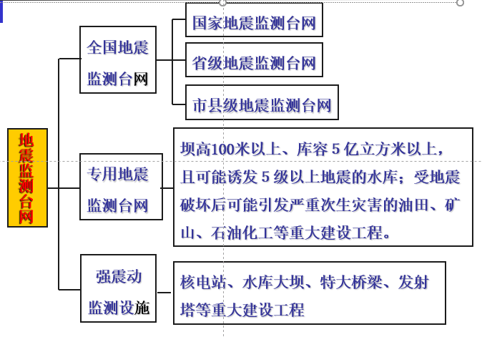

工程抗震

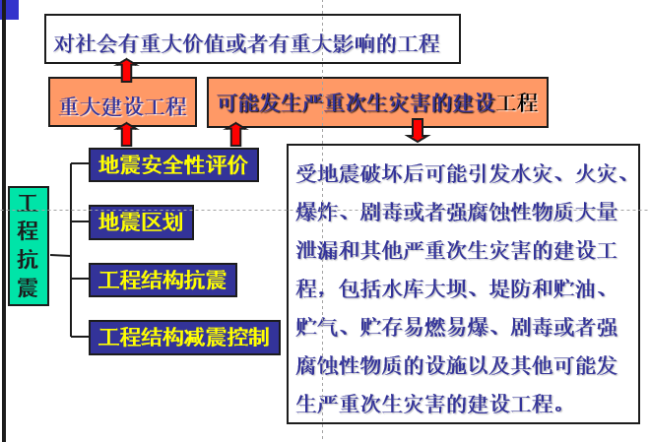

**工程结构抗震：**刚性建筑、柔性建筑（或弹性建筑）。

**地震转移和分散：**将破坏性大地震转变为小地震。

地震应急活动

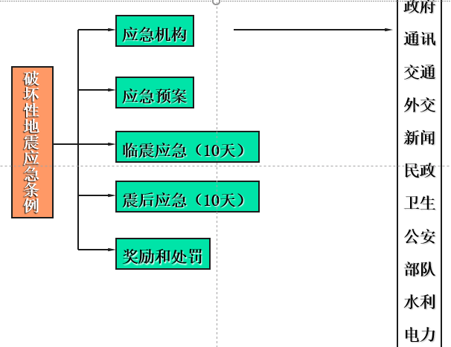

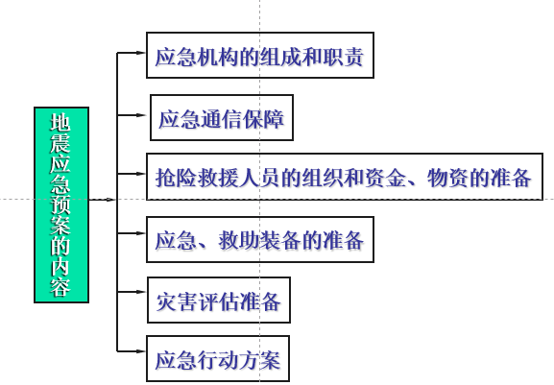

隔震、减震措施

隔震——使地震的波动尽量不传到结构上

延性——使结构可以承受地震变形

消能——消耗地震输入的能量，减低结构的反应

根本的目的是如何适应地表的位移

**应急抢修**

应急，应对突然发生的需要紧急处理的事件。

抢修，指事故发生后或因时间紧而动员人们抓紧时间高速度地修理。

“应急”的简明含义：应对突然发生的需要紧急处理的事件。其中包含两层含义：客观上，事件是突然发生的；主观上，需要紧急处理这种事件。

应付急需;应付紧急情况。

需要立即采取某些超出正常工作程序的行动，以避免事故发生或减轻事故后果的状态，有时也称为紧急状态；同时也泛指立即采取超出正常工作程序的行动。对于已经发生的重大事件进行相应的处理。例如抗旱救灾、应急避难等等。

1. 现场专业抢救抢修队伍

一旦发生了突发事件，在事发地点立即会云集大量专业抢救抢修队伍，例如：抢救生命、抢救财产、抢修道路、抢修河流等队伍。这些抢救抢修队伍可能是武警部队、解放军部队、专业抢救队伍、志愿者群体等。

2. 突发事件分类

灾难通常以突发事件的形式发生并给人民生命和国家财产造成巨大的破坏，这种破坏有时甚至是毁灭性的。灾难的发生可能源于大自然的威力，也可能源于人类对自然的干涉或者人类的自身行为。灾难可以强度很大，持续时间很久，并覆盖很广的地理范围；可以是全国性的，也可以是国际性的。总之，各种灾难在强度、持续时间及影响范围上有所不同。全世界每年都会发生数以百计的灾难，没有哪个国家可以幸免。在限定范围内发生的灾难虽然可能非常严重，但在性质上仍然被定义为局部灾难。

3. 自然灾害

大自然引入的灾害。应对自然灾害是人对自然的斗争：自然造成破坏，人来抢救与恢复；自然通常不会对于人的抢救与恢复作出进一步对抗性反应。自然灾害包括：

－雪崩；干旱；地震；流行病；山洪暴发；饥荒；洪水；森林火灾；雷击；飓风；泥石流；严寒；雪灾；冰雹；炎热；海潮；龙卷风；海啸；台风；火山爆发；风暴。

4. 事故灾难

事故灾难是指人为灾难，是由人类故意或者过失造成的灾难。应对人为灾难可能稍微复杂一些，在人为灾难发生之前可能存在人与人之间的斗争。在发生人为灾难之后，也可能存在人与人之间的斗争，例如：欺骗或隐瞒实情和侦破案件或追求责任。但是，处理人为灾难与处理自然灾害的原则和方法是基本相同的。人为灾难包括：纵火；化学泄漏；工业或国家体系崩溃；爆炸；火灾；气体泄漏；核爆炸；管道破裂；飞行器坠落；紧急迫降；投毒；放射污染；船只碰撞或沉船；（牛群、马群）惊跑；地铁列车碰撞；火车碰撞或出轨；由水灾引发的事故。

5. 公共卫生事件

典型的公共卫生事件主要包括：传染病疫情；群体性不明原因疾病；食品安全和职业危害；动物疫情；其他严重影响公众健康和生命安全的事件。

6. 社会安全事件

主要社会安全事件包括：

——恐怖袭击事件；

——经济安全事件；

——涉外突发事件。

7. 突发事件发生之后的抢救

（1）发生灾难的第一响应是对于受灾程度评估和控制损失；

（2）第二阶段优先考虑的事情是抢救伤员和挽救生命；然后是抢救财产、抢修通信设施、抢修道路桥梁；

（3）第三阶段通常是从其他地区及资源储备点调集后备救灾人员、物质和装备；安置群众、接受援助、排除次生事件等。

突发事件发生之后的抢救工作是一种短期的、需要广泛协同的、高强度群体行为。生命抢救可能夜以继日地持续几天，其他抢救可能持续几十天。

8. 电力事故抢修应急设计

坚持“安全第一、预防为主”的方针，加强电力安全工作，突出事故预防和控制措施，有效防止重特大电力生产事故发生；加强电力设施保护、宣传工作和行政执法力度，维护电力设施安全。

统一指挥--成立电力事故应急领导小组，在工程应急指挥机构的统一指挥和协调下，组织开展事故处理、事故抢险、电力恢复、应急救援、维护稳定、恢复生产等各项应急工作。

分层分区——按照分层分区、统一协调、各负其责的原则建立事故应急处理体系。按照工程项目结构和地理范围，制定电力事故预案，保证电力尽快恢复供电。建议用户根据自身重要程度，自备必要的保障措施，避免在突然停电情况下发生连带危险。

保证电力——在电力事故处理和控制中，将保证电力的安全放在第一位，采取一切必要手段，将事故限制在最小范围内，防止引发停电范围外的其它事故。在电力恢复中，优先考虑对重要部分恢复供电，尽快恢复正常秩序。

**组织机构与职责**

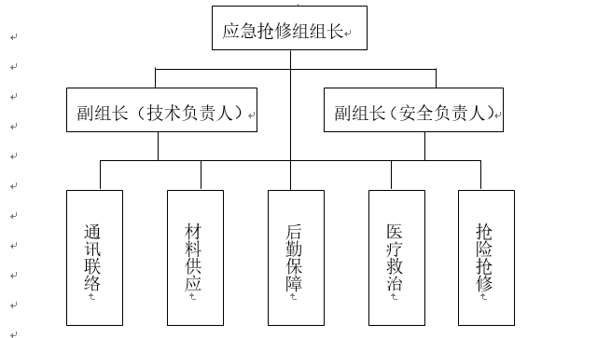

**应急领导小组主要职责：**

1. 贯彻落实有关事故应急救援与处理法规、规定；

2. 接受公司应急指挥机构的领导，响应应急援助；

3. 参与研究、制定应急预案，下达应急指令；

4. 组织实施和终止应急预案；

5. 负责事后信息收集、反馈。

**快速反应力量：**由通信联络、救援车辆保障、材料设备供应保障、医疗救治保障、后勤保障和抢险施工等成员组成。接受应急领导小组的统一领导，进行电力设施受损抢险，确保应急救援与处理期间的指挥畅通。

* 1. 展望

随着气候变暖、环境污染、资源减少等一系列环境问题的出现，设计已不仅仅为了追求视觉与功能而存在，可持续发展理念已经深入人心，“可持续发展”在设计中开启了新的革命，我国自上世纪80年代至90年代末的近20年间经历了以经济发展为重心的快速建设时期，进入21世纪以来，可持续发展，即科学发展观的新理念正迅速成为中国未来发展和建设的主导思路。

**可持续设计：**可持续性设计方式是指随着时间推移可持续存在，维持原有的面貌、状态、使用价值、数量等物理状况，可以满足人类日益增长的需求的同时，不会牺牲未来人类满足自己需求的能力。1992年，波尔·德萨和苏·里德尔斯通女士在英国共同创办了百瑞诺，它是一个在英国注册的专注环保事业的公益公司，它是“一个地球生活”的发起者，旨在让可持续的居住方式在全世界内变得易行、有吸引力，从而在合理利用资源的基础上建造一个和谐健康的世界。他们的目标在于解决资源过度消耗问题，他们认为资源过度消耗是导致环境退化的主要原因。减少浪费是缓解环境恶化、资源消耗的有效途径，却不是最终解决问题的根本办法。减少浪费，循环利用后产生的无法利用的垃圾，可从垃圾的回收处理和考虑资源的生命周期两个角度来诠释“可持续性”存在的缺陷。

**可持续发展设计：**人都可以被称为设计师，设计是一种于创新基础上的服务，可持续发展设计是在考虑到社会、环境和经济（即人、地球、利润）的基础上创新，服务于社会，保障社会公平，同时又在自然环境的承载力之上，它既是无形的也是有形的，它可以是一种思维、一种方式、一种概念也可以是一种工具、一种器材、一栋建筑。          可持续发展是在可持续性的基础上更深地研究到社会、环境和经济（即人、地球、利润）之间的关系。利用三者相辅相成、相互依赖的发展关系。尽最大程度减少不可再生资源的浪费，将其以最低的生产成本生产出的产品达到最高的利用价值，方便分类回收并再循环利用。

**绿色设计：**新时期，由于发展理念的转型，促使工业设计走向一条绿色环保，可持续发展的道路。绿色设计是顺应时代潮流的，必将迈向大规模实践的设计发展方向。绿色设计就是秉承生态思维，将物的设计纳入“人-机-环境”系统进行最优化的一种设计方法。是设计过程中需要全局考量的一种全新设计观念，把改善环境影响的努力凝固在设计的每一个环节中。利用绿色设计这一切入点，推动生产和消费模式的转变，将产品的绿色属性成为产品新的价值点。促使工业进入一个绿色的世界。

结语